The Project Gutenberg EBook of Los Principios Matemático-Históricos y la
Evolución de la Libertad, by Víctor José Fernández Bolívar

This eBook is for the use of anyone anywhere at no cost and with
almost no restrictions whatsoever. You may copy it, give it away or
re-use it under the terms of the Project Gutenberg License included
with this eBook or online at www.gutenberg.org

** This is a COPYRIGHTED Project Gutenberg eBook, Details Below **
** Please follow the copyright guidelines in this file. **

Title: Los Principios Matemático-Históricos y la Evolución de la Libertad

Author: Víctor José Fernández Bolívar

Release Date: October 4, 2009 [EBook #30175]

Language: Spanish

Character set encoding: ISO-8859-1

*** START OF THIS PROJECT GUTENBERG EBOOK PRINCIPIOS MATEMATICO-HISTORICOS ***

Produced by Al Haines

Los Principios Matemático-Históricos
y la Evolución de la Libertad

eBook Primera Edición en Español

Víctor José Fernández Bolívar

Publicado por:
Jesús Javier Fernández Minguero
Dirección: | 8431 Greenbank Boulevard  Windermere, FL 34786  USA

Los Principios Matemático-Históricos
y la Evolución de la Libertad (eBook)

ISBN 0-9728861-2-5

Este libro es distribuido bajo la licencia Reconocimiento-No comercial-Compartir bajo la misma licencia 3.0 Estados Unidos de Creative Commons.

Usted es libre de:
- Copiar, distribuir y comunicar públicamente la obra
- Hacer obras derivadas

Bajo las condiciones siguientes:

Reconocimiento. Debe reconocer los créditos de la obra de la manera especificada por el autor o el licenciador (pero no de una manera que sugiera que tiene su apoyo o apoyan el uso que hace de su obra).

No comercial. No puede utilizar esta obra para fines comerciales.

Compartir bajo la misma licencia. Si altera o transforma esta obra, o genera una obra derivada, sólo puede distribuir la obra generada bajo una licencia idéntica a ésta.

Al reutilizar o distribuir la obra, tiene que dejar bien claro los términos de la licencia de esta obra.

Alguna de estas condiciones puede no aplicarse si se obtiene el permiso del titular de los derechos de autor

Nada en esta licencia menoscaba o restringe los derechos morales del autor.

Más información: http://creativecommons.org/licenses/by-nc-sa/3.0/us/deed.es

Al final del libro puede ver el código legal de esta licencia.

CONTENIDO

1. DEDICATORIA 1
2. PENSAMIENTOS 3
3. A MODO DE PRÓLOGO 5
4. CONCEPTO MATEMÁTICO-HISTÓRICO, ESTRATÉGICO Y POLÍTICO 9
5. PROSPECTIVA MUNDIAL DEL SIGLO XXI 55
6. LA EVOLUCIÓN DE LA LIBERTAD 69
7. MODELO DE CICLOS MATEMÁTICO-HISTÓRICOS DE UN PAÍS HISPANO-AMERICANO: VENEZUELA. 77
8. ANEXO NO. 1 79
9. CUADROS Y GRÁFICOS 83
10. CURRICULUM VITAE DEL AUTOR 115
11. BIBLIOGRAFÍA 123
12. Licencia de Creative Commons 126

DEDICATORIA

Al Dr. ALEJANDRO DEULOFEU TORRES

Nació en Cataluña, España.

Falleció el 27 de Diciembre de 1978.

A mi padre: JEREMÍAS FERNÁNDEZ FERNÁNDEZ

Nació en Humocaroalto, Edo. Lara, Venezuela.

Falleció el 24 de Octubre de 1965.

PENSAMIENTOS

“ La Verdad es la Historia, la Historia es la Verdad, no se separen esos dos dominios “.

JEAN GUITTON

“ Solo la verdad es lógica. Nunca luce más la verdad que al lado del hecho del que nace”.

CECILIO ACOSTA

“ Jamás es demasiado temprano para el conocimiento de las ciencias exactas, porque ellas nos enseñan el análisis de todo, pasando de lo conocido a lo desconocido, y por ese medio aprendemos a pensar y a relacionar con lógica “.

“ Antes que todo debemos emplear la razón”.

SIMÓN BOLÍVAR

“Todo lo que no esta fundado sobre bases físicas y matemáticamente exactas, debe ser proscrito por la razón “.

“ Es necesario siempre conducirse por el razonamiento y el cálculo”.

“ La razón, la lógica sobre todo, deben ser la guía y el objetivo constante”.

NAPOLEÓN BONAPARTE

A MODO DE PRÓLOGO

Resulta placentero llevar a cabo la presentación de una obra sobre facetas que descubran, o una vez más pongan de manifiesto, la personalidad y labor prodigiosas del Libertador.

La providencia, que parece mimar la tarea de los historiadores, puesto que son ellos quienes mejor demuestran la obra máxima de Dios al estudiar las actuaciones de los hombres, ha colocado ante venezolanos y extranjeros la cantera inagotable de la vida y obra de Simón Bolívar. En su persona se condensa largo y profundo proceso histórico. Como los grandes hombres de la humanidad a cuya estirpe pertenece el caraqueño genial, la gesta bolivariana se universaliza y desborda los límites de todo un continente para llevar mensaje de fé en la libertad a los hombres de todo el mundo.

Al aquilatarse la corriente histórica en torno al Libertador, a mi juicio excluye el examinarlo bajo el sólo prisma del acontecer venezolano, gran colombiano o americano. Ese único prisma mutilaría su pensamiento. Aún más: comprendería a medias la finalidad de su obra. Por derecho que le concede su genio, Bolívar es hombre por antonomasia universal. El, más que presiente, sabe con certeza que la libertad sudamericana a la que se consagra, envuelve un don de progresivo desarrollo futuro cuyos beneficiarios han de ser, juntamente con los americanos, los hombres de todos los climas y de todas las razas. Para el artífice de cinco naciones que a su espada deben su libertad, estas tierras no pueden constituir un arca cerrada donde sus habitantes se desarrollen al margen del proceso universal que puede y debe unir a hombres y pueblos. Las estructuras de regionalismos herméticos, insolidarias del mundo que las rodea, no tienen lugar en su pensamiento y por eso propende a ensanchar su obra y darle nuevos campos a su acción amplia y generosa. Caracas, Bogotá, Quito, Lima y la Paz, constituyen la amplia y roqueña plataforma andina donde brilla su universal personalidad. Busca los cambios de un destino por los mismos senderos de Dios: los senderos de la libertad del hombre, alfarero personal o comunitario de todo proceso histórico.

En la obra que entre sus manos sostiene quien lea estos renglones, podrán apreciar los lectores la valía de un historiador que se ha ido formando a fuerza de constancia, inteligencia, muy sólida por cierto, y meditación serena y clara, que fluye por medio de un estilo propio sin pretensiones de vanos oropeles.

Hace años he tenido el honor de conocer al General Víctor José Fernández Bolívar. Desde el primer momento congeniamos al enfocar, en largas pláticas, temas diversos de cultura. Y sobre todo, temas de historia antigua y contemporánea. A partir de entonces, me di cuenta que no era su fuerte la crónica ligera o la anécdota parcial que mucho ayuda, es verdad, pero no puede plasmar, por su sola virtud, el pensamiento científico de la historia. Se le veía en este campo, como buen llanero de nuestro Apure fascinador, mirar siempre adelante sin descanso y recluirse a meditar, con silencioso recogimiento, sobre la experiencia de ese contenido vital con el pasado y el presente. De esta actitud ante la vida, surge el Fernández Bolívar austero que, con indomable disciplina interna, coincide en su obra, ya de ámbito universal, con las conclusiones científicas que defienden la llamada interpretación matemática de la historia. Matemática, por otra parte, que explica los procesos del acontecer humano sin que el hombre, unidad básica de la historia, sufra desmedro en su libertad personal.

El General Víctor José Fernández Bolívar, buen militar venezolano al fin, se ve en sus estudios históricos acosado, diríamos, por la fuerza desbordante de la vida y obra del Libertador. Cómo podría escaparse de este acoso cuando sus estudios y obras se mueven en medio de grandes síntesis históricas de universales dimensiones?. Con sólo leer el simple sumario de esta obra queda demostrado cuanto aquí acabo de apuntar. En una sola pieza de precisión que yo apellidaría admirable, se nos dan los conceptos básicos del pensamiento del autor; el particular proceso de la entrevista entre Bolívar y San Martín, tantas veces enfocada sobre diversos criterios de interpretación, y sus conclusiones, verdadera joya analítica en verdad, de aquel acto memorable en que dos magnánimos Libertadores dictaron a los americanos alta cátedra de comprensión para cuantos quieran buscar y encontrar, por la vía del diálogo, sagrados intereses de este Continente.

Muy de actualidad es este estudio denso y perspicaz. No olvidemos que la integración de nuestros países andinos, hoy en camino de plenitud, tiende, como paso previo, a una integración latinoamericana y que, en su centro histórico-vital, se hace presente la realidad ya lejana de la entrevista de Guayaquil.

Apenas hace tres años, en la España entrañable que llevamos muy dentro el autor y yo, hablábamos en torno al tema de lo que seria la presente obra. Junto a nosotros se levantaba la milenaria fachada de la catedral toledana. Todo nos imbuía en un pasado lejano cuyas huellas, en el presente, nos hacia avizorar el futuro de nuestra civilización. Entonces, comprendimos una vez mas que en la urdidumbre de la historia no podemos prescindir de los pretéritos hilos que pretenden unirnos bajo un ecumenismo siempre latente, aunque finjamos no pocas veces ignorarlo. La matemática de la historia nos descubre esos hilos y, al ponerlo en nuestras manos para prolongarlos hacia el futuro, nos hace trabajar para un mundo mejor.

El mensaje de esta obra del General Víctor José Fernández Bolívar, con la interpretación de la historia que aquí nos plantea, constituye un mensaje de optimista y concienzuda seriedad. Si queremos pensar, recorramos sus paginas. Solo el que piensa con seriedad y en sinceridad, puede guiarnos por los caminos de la verdadera historia.

“La entrevista de Bolívar y San Martín”, al hacernos pensar, es verdadera y constructiva historia.

ENRIQUE DÍAZ RUIZ

CONCEPTO MATEMÁTICO-HISTÓRICO, ESTRATÉGICO Y POLÍTICO

ANTECEDENTES Y RESUMEN DEL TEMA.

Esta primera parte del análisis estratégico de la matemática de la historia del Dr. Alejandro Deulofeu, constituyo mi tesis cuando fui alumno de la Escuela Superior de Guerra de París, siendo para mi un honor haber tenido como condiscípulos 106 Oficiales franceses y un Oficial por cada uno de los países siguientes: Estados Unidos, Alemania, Gran Bretaña, Italia, España, Bélgica, Suiza, Grecia, Israel, Turquía, Irán, Tailandia, Camboya, Sudáfrica, Perú, Brasil y Argentina.

En ese entonces, mayo de 1963, saliéndose de la vía normal de estos trabajos académicos de la escuela, la tesis fue estudiada por un organismo superior al Instituto, además de ser leída por Monsieur Le Ministre des Armées (Ministro de la Defensa), lo cual constituyo para mi un gran honor.

Despertó tal interés, que el duplicado en francés me fue solicitado y entregado en julio de 1963 a los Estados Unidos de Norteamérica.

Cumplí gratamente solicitudes de interesados de diferentes países de Europa, Asia, África, América del Norte y del Sur, una vez que fue editada esta primera parte en español como suplemento de la revista de las Fuerzas Armadas de Venezuela (agosto de 1964).

La Interpretación Estratégica de la Matemática de la Historia, es la primera síntesis de esta naturaleza que se hace en el mundo de la matemática de la historia (La Ley de la Historia), que fue descubierta por el Dr. Deulofeu, natural de Cataluña, España. Durante cinco años en la Universidad de Montpellier (Francia), en cursos y trabajos de historia , él comenzó estos estudios, por un camino diferente al que han tomado los demás historiadores, los cuales por lo general concluyen que a partir del hombre de las cavernas, la humanidad ha ido siguiendo un camino penosamente ascendente para llegar a través de diversas civilizaciones, a niveles cada vez mas superiores.

Tampoco han otorgado atención al factor tiempo, aceptando que este proceso no obedece leyes fijas y determinadas ni en cuanto a su evolución ni al tiempo en realizarse. Han concluido que la evolución humana no es mensurable ni previsible, que los factores que rigen el proceso pueden variar en un momento dado y cambiar el rumbo de la evolución de los pueblos y que la aparición o no de un hombre excepcional, puede torcer en cualquier momento el curso de la historia.”

“ Con tales concepciones es imposible llegar a una síntesis histórica: el hombre es el único responsable de sus actos; es el quien decide el porvenir y el sentido de la historia. Esta no viene determinada sino sometida a cambios inesperados.”

“ Estas ideas básicas son las que han presidido en general los estudios históricos y han llevado a ciertas conclusiones que hacen de la historia humana un verdadero caos. Se ha creído ver disonancias donde hay armonía perfecta; se ha visto libertad de acción donde todo esta sometido a leyes; se ha visto el caos en donde rige un orden perfecto.”

“Las conclusiones de la Matemática de la Historia son totalmente opuestas a la de los historiadores y filósofos que nos han precedido” expone el Dr. Deulofeu. La humanidad no lleva un camino de progreso constante ascendente, sino que realiza un proceso oscilante; estas oscilaciones llevan a la creación de grandes civilizaciones que se caen para ser sustituidas por otras nuevas y que no se desarrollan arbitrariamente ni tienen una duración variable, sino que aparecen en el momento preciso, y se desenvuelven siguiendo unas mismas fases, empleando para ello el mismo espacio de tiempo; que no hay nada indeterminado en el proceso humano sino que todo obedece a una precisión matemática. Que la humanidad no progresa sino simplemente pasa por etapas de máxima civilización seguida por otras de mínima civilización y así sucesivamente, sin que entre estos picos y estos valles puedan señalarse diferencias notables en cuanto al grado de progreso y cultura”.

Los pensadores habían tomado como punto de partida el carácter mas cambiante de esas civilizaciones, es decir, su alma y su cultura, y la conclusión había sido que en vez de llegar a una síntesis total, lo habían hecho al resultado opuesto, como lo prueba el Dr. Deulofeu, en su obra completa de la matemática de la historia (24 tomos), aun sin publicar, colocando en orden cronológico los hechos históricos de los diferentes pueblos, por lo cual ubica la primera parte de este trabajo fuera de cualquier discusión porque son hechos históricos y la Matemática de la Historia no es una interpretación filosófica o una visión particular de la historia.

En consecuencia, comprendida la ley matemática, marque y refiera usted mismo, señor lector, en las paginas del texto de historia de su biblioteca, con los hechos históricos la curva correspondiente, y obtendrá la curva del imperio, de la libertad individual y la ley matemática-sociológica del o los países que le interese, quedando dicha marca en su libro para verificar así, objetivamente, que la matemática de la historia es la Ley de la Historia y por lo tanto el verdadero concepto de ella.

Ni su grado de poder creador, ni sus mentalidades, ni sus religiones, pueden servir de base para llegar a deducir las causas y la evolución de los pueblos. Esta desorientación total la manifiesta Oswaldo Spengler en La Decadencia de Occidente; dice: “Una masa inabarcable de seres humanos, un torrente sin orillas que nace en el pasado sombrío, allá donde nuestro sentimiento del tiempo pierde su eficacia ordenativa y la fantasía inquieta, o el terror, evoca la imagen de los periodos geológicos, para ocultar tras ella un enigma indescifrable; un torrente que va a perderse en un futuro tan negro e intemporal como el pasado, tal es el fondo sobre el que se destaca la imagen fáustica de la historia humana. El oleaje uniforme de las innumerables generaciones estremece la amplia superficie. Refulgentes destellos surcan los ámbitos. Inciertas luces se agitan temblorosas, enturbiando el claro espejo; se confunden, brillan, desaparecen. Las hemos llamado razas, pueblos, tribus. Reúnen una serie de generaciones en un limitado circulo de la superficie histórica y cuando extingue en ellas la fuerza creadora, fuerza muy variable - que prefija a esos fenómenos una duración y plasticidad también muy variable – extinguense así mismo, los caracteres fisonómicos, lingüísticos, espirituales y la concreción histórica vuelve a disolverse en el caso de las generaciones”.

Estas palabras expresan que el fracaso en busca de una ley que ordenara la evolución de estas culturas, no podía ser mas absoluto; sin embargo, la ley existía, lo que faltaba era encontrar la variable regular y constante a todos los pueblos y a todas las culturas que la determinan.

Ni Spengler, ni Tyombee, ni todos los que han precedido al autor de la matemática de la historia en esta excursión dentro de la historia, dieron con ella, y como él mismo lo dice, es comprensible que no lo hallaran, porque la buscaban en aquellas facultades cambiantes e inestables de los hombres, partiendo de los factores de orden psicológico, intelectual o moral, porque cada uno de nosotros somos distintos. En cambio si se observa que al nacimiento de un niño sigue su crecimiento, su completo desarrollo, su vejez y su muerte, sobre estas bases si que se podría afirmar que los otros niños seguirán un proceso parecido y puede encontrarse la posibilidad de deducir una ley. Análogamente en las actividades en las cuales no se puede encontrar una ley común en el orden moral o intelectual, puede encontrarse en su aspecto biológico. Por ese camino encontró el Dr. Deulofeu la ley matemática que ordena la evolución de los pueblos y la aparición de las grandes culturas.

LOS PRINCIPIOS MATEMÁTICO-HISTÓRICOS

- Las grandes Victorias Estratégicas con el dominio de las fases correspondientes a los grandes procesos agresivos. La victoria es una constante y ella es la conclusión de todo ataque. Es la fase de las Grandes Ofensivas.

- La victoria en la defensa es una característica de la época de Gran Fraccionamiento Demográfico. Las victorias estratégicas están reservadas a la defensiva. La ofensiva con éxito solo se obtiene para practicar la defensa de la región. Es la fase de la defensa y de la contraofensiva.

- La más fuerte debilidad estratégica es característica de la Gran Depresión.

- La Desintegración es la fase en donde las ofensivas estratégicas son nulas para respaldar el imperio continental o intercontinental. La potencialidad estratégica es efectiva para el cuerpo imperial o nación, pero siempre nula para el segundo imperio del ciclo, es decir, cuando el pueblo va a pasar a la época de gran fraccionamiento demográfico.

- La Conservación es una fase de mantenimiento del imperio. Cualquier operación militar en esta fase debe ser minuciosamente estudiada y analizada, incluyendo el factor medio humano. Las victorias y derrotas se alternan. Es una fase mas bien de la defensiva para mantenimiento de regiones geográficas conquistadas.

- En la fase de Independencia Relativa, la potencialidad estratégica es igual a la de una nación, dependiendo de la capacidad militar, económica y estratégica del país.

- El desastre militar es una derrota inexorable, sea una campaña o una guerra completa.

- El territorio de una nación, mantiene su potencialidad militar para la defensa territorial y una potencialidad ofensiva, según sea su posición geográfica, en el ciclo social correspondiente y en la fase social del ciclo.

- No debe haber fricción entre los principios clásicos y los principios matemático-históricos. Estos dan los resultados de la guerra o en otros casos, gobiernan la estrategia total o Alta estrategia. Son una síntesis estratégica de la Ley de la Historia, es decir, Leyes eternas del Arte de la guerra, que dominan todo el conjunto. En consecuencia, son un factor determinante en toda operación estratégica, tanto en tiempo de paz como en tiempo de guerra, en todo el planeta.

El autor de la Matemática de la Historia, Dr. Deulofeu, comenzó por un camino diferente al que siguieron los demás historiadores. La matemática de la historia demuestra en un análisis de 5.100 años, que la humanidad no lleva un camino de progreso ascendente sino oscilante, que obedece a precisiones matemáticas.

El ciclo matemático- histórico es de 1.700 años, distribuidos así: seis siglos y medio para la Época de Gran Fraccionamiento Demográfico, y diez siglos y medio para la Época de Gran Unificación, separados por una fase de Independencia Relativa que es señalada por una línea recta. Cada núcleo de unificación o imperio, tiene un primer proceso agresivo o primer Periodo de Grandes Victorias Estratégicas, como una línea ascendente, seguido de una Gran Depresión; luego, un segundo proceso agresivo que tiene un carácter unificador, diferente al primero, que es una característica federal. Después sigue un Desastre Militar, que afecta solo al factor Fuerzas Armadas, luego una fase de Conservación y finalmente, Decadencia o Desintegración.

Si este núcleo es el primero, entonces sigue la fase de Independencia Relativa, y si es el segundo, entonces termina la época de Gran Unificación de diez siglos y medio, y comienza la época de Gran Fraccionamiento del siguiente ciclo de 1.700 años, y así sucesivamente.

Los núcleos de Unificación de imperios tienen una duración aproximada entre los cinco o cinco siglos y medio.

En el segundo periodo de grandes victorias estratégicas o segundo proceso agresivo, que se caracteriza por su centralización o unificación del imperio que corresponde, aparecieron los llamados Grandes Capitanes: Aníbal, en el imperio de Cartago, Alejandro Magno, en el de Macedonia, Julio Cesar, en el romano, Napoleón, en el francés, etc.

El hombre es expresión de la fase histórica. Las guerras sucedidas no fueron en función de los resultados de hombres contra hombres, sino de imperio contra imperio, o nación contra nación, cada una en fases matemático- históricas precisas, citadas anteriormente, las cuales tienen sus propias características y son las razones de los resultados de las guerras habidas.

El primer periodo de grandes victorias estratégicas, es una fase federal en la cual se forma el imperio. Antes de comenzar el primer proceso agresivo, puede haber perdida de territorio como, por ejemplo, en el imperio polaco, que constituido con el reinado de Bolieslas I (992-1025), las conquistas realizadas por este, se pierden casi totalmente durante el reinado de su sucesor Miesislas II (1025-1034).

El proceso agresivo se caracteriza por la victoria pacifica o guerra, en lo concerniente a su extensión territorial. Las conquistas y extensión del dominio geográfico es una constante. La victoria estratégica es predominante. Con la segunda guerra Púnica (218-202 a.C.), Roma en su periodo de grandes victorias estratégicas, vence a Cartago. Así mismo, con la tercera guerra romano- macedónica, termina el imperio de Macedonia (146).

El primer periodo de grandes victorias estratégicas del imperio romano dura 141 años (270-129 a.C.). El imperio de Macedonia se constituyo el año 750 a.C.,. con la hegemonía sobre los Leincestes y otros pueblos. Su primer proceso agresivo dura hasta el año 506 a.C.. El imperio de Cartago comienza su primer proceso agresivo a principios del siglo VII y termina en el año 340 a.C..

La gran depresión presenta una lucha social remarcable, siendo posible la anarquía, guerra civil, derrotas y perdidas de territorios conquistados. El imperio puede ser invadido casi a la ruina total en algunos casos extremos.

El imperio de Cartago es vencido en la gran derrota de Mille el año 260. Se enfrenta al imperio romano en su primer periodo de grandes victorias estratégicas, Cartago tuvo que ceder y aceptar la paz que le impuso Roma (242). El imperio Moscovita en la gran depresión es invadido por el segundo imperio Sueco. El imperio Polonés, en el 2o periodo de grandes victorias estratégicas, invade también al imperio Moscovita.

La época de gran fraccionamiento demográfico esta caracterizado por las diferentes fracciones en que se ha transformado el imperio, y en el mantenimiento de una precisa independencia, como en el caso de los pueblos de Grecia entre 2.700-2.050 a.C., 1.000-350 a.C., 700-1.350 d.C.. Los pueblos en estas épocas no son conquistados ni ellos tampoco pueden hacerlo. Las guerras medicas representan un típico ejemplo, que también es analizado detalladamente en el libro “Los Principios Matemático- Históricos”.

Las guerras del Peloponense representan guerras interiores entre los diferentes pueblos en época de gran fraccionamiento demográfico. El segundo periodo de grandes victorias estratégicas, el desastre militar y la conservación, son las otras fases de cada núcleo de unificación.

En medio de la gran depresión, se unifica el imperio, se organiza el ejercito y comienzan de nuevo las conquistas y victorias, características de este segundo proceso agresivo. Recuperación de territorios perdidos con mayor expansión territorial. Después aspira a una mayor hegemonía, buscando nuevas conquistas y viene el desastre militar. Sin embargo, supera ese desastre pero con los deseos de conquista atenuados. Esta el imperio en su fase de conservación; ya no piensa sino en mantener los dominios imperiales. Puede haber conquista todavía, mas bien de carácter pacifico y benefactor.

Las victorias estratégicas se alternan con las derrotas. Después viene un desequilibrio interno, se pierde el espíritu de conquista, hay desintegración del imperio, reducción del cuerpo imperial y luego desarrollo de la época de gran fraccionamiento demográfico; si el núcleo del imperio es desintegrado, es el segundo ciclo. Si fuese el primero, se evoluciona hacia la fase de independencia relativa.

Un ejemplo típico de este ultimo caso citado, es el intervalo entre el 1o y el 2o imperio de Tebas (aprox 1.700 años a.C.) en la cultura egipcia. Igualmente el intervalo entre la dinastía Han o imperio Mongoles (aprox 200 años a.C.). Cuando el imperio esta en el segundo ciclo, es decir, va a terminar el ciclo de los 1.700 años, entonces el pueblo comienza la fase de gran fraccionamiento demográfico, como en el caso del imperio de Bizancio, desintegrado en una multitud de pequeños reinos, y como será el caso del imperio moscovita actual, en el que evolucionaran los pueblos eslavos a la época de gran fraccionamiento demográfico.

Como ejemplo del proceso de un núcleo se presenta el caso de Roma en su primer periodo de grandes victorias estratégicas (270-139 a.C.), con la segunda guerra Púnica vence a Cartago. Este imperio es fundado en el año 879 a.C. y había pasado por su periodo de grandes victorias estratégicas (comienzo del siglo VII hasta 349 a.C.). Cartago, ya en su primera guerra Púnica, ponía de manifiesto el espíritu de indiferencia de los cartagineses y del Senado. Este, que el año 382 se encontraba lleno de espíritu de dominio (primer periodo de Grandes Victorias Estratégicas), en el año 255 se muestra completamente indiferente hasta el extremo de abandonar su flota. Así con todo y disponer de grandes Generales, la flota cartaginesa tuvo la derrota de Mille el año 260.

Después siguieron nuevas perdidas militares hasta la ruina total. Estaba el imperio saliendo de la gran depresión cuando Amilcar reorganiza el ejercito y comienza las conquistas para entrar así en su segundo periodo de grandes victorias estratégicas, el cual llega con Aníbal a su máximo. En seguida va a la conquista de Italia (218).

Nótese que Cartago había pasado ya un largo periodo en el primero de grandes victorias, y en estos casos el segundo periodo de grandes triunfos, conservación y desintegración, son cortos para compensar el tiempo de duración del imperio y llegar así a su termino de cinco siglos y medio aproximadamente, con una precipitación muy lógica. Además, Cartago no había tenido desastre militar. Por su parte Roma se presentaba así: primera guerra Púnica (264-241), conquista de Sicilia, Córcega y Cerdeña. La primera guerra romano-macedónica (221-205), en donde Macedonia es vencida. El tiempo y sus características de victoria en victoria, le clasificaban en el primer periodo de grandes victorias estratégicas.

En resumen: Cartago se lanzaba a una guerra ofensiva con Aníbal, pero con un imperio ya avanzado hacia su termino y sin desastre militar. Iba a enfrentarse a otro imperio de menos prestigio para la fecha, pero con juventud y en su primer periodo de grandes victorias estratégicas. La campaña de Italia por Aníbal comienza con sus triunfos en las batallas de Tesina, Trevia, Trasimeno y Cannas, regresando a Cartago donde es derrotado en Zama por Escipion.

El estudio del enemigo desde el punto de vista del concepto matemático- histórico y matemático- estratégico, es pues, un nuevo factor de la decisión que debe analizarse y que influye completamente en el resultado de la guerra.

El imperio de Macedonia, constituido el año 750 a.C., termina su primer periodo de grandes victorias estratégicas el año 506, con el reinado de Amintas I; luego la gran depresión (506-413). Este imperio es vencido por el imperio Persa. En el segundo periodo de grandes victorias estratégicas (413-323), los atenienses son vencidos y las colonias jónicas pasan a poder de los macedonios. En el año 338 el dominio sobre Grecia es completo.

Con Alejandro el Grande (334-325) en el segundo periodo, llega el imperio de Macedonia a su máximo. En el año 221, Felipe III, se enfrenta al imperio romano. Este por su parte, formado el 270, tenia su primera victoria con la primera guerra Púnica.

En resumen: Felipe III con su imperio en esta etapa de desintegración, contra el imperio romano en su primer periodo, el cual destroza la flota de Macedonia. La guerra recomienza el año 211 y se prolonga hasta el 205 a.C., cuando Felipe hizo la paz en Roma. En el espacio 200-197, Felipe es vencido en Cinoscefalo. La tercera guerra romano-macedónica acaba con el imperio de Macedonia, que es absorbido totalmente por Roma en 146.

BATALLAS DECISIVAS EN EL MUNDO.

A.- En el concepto matemático- histórico el resultado de Maratón, una de las quince batallas decisivas del mundo, fue debida a la fase histórica que desarrollaban los griegos, la época de gran fraccionamiento demográfico en el cual los pueblos no son conquistados; los persas cumplían el proceso matemático- histórico en la fase denominada desastre militar, después de haber pasado por su primer periodo.

B.- La de Arbelas (331), que con las batallas de Granico (334), Isso (333) y otras victorias estratégicas, constituyeron el segundo periodo de grandes victorias del imperio de Macedonia de Alejandro Magno. Esta batalla de Arbelas es parte de la victoria de Macedonia contra Persia, imperio en fase de decadencia y desintegración. Es decir, un imperio en expansión, Macedonia, cumpliendo o desarrollando el segundo proceso agresivo, contra un imperio en su ultima fase de desintegración: Persia.

Es un hecho de conquista y lucha de dos imperios en el campo de la supremacía. Es el desarrollo del proceso histórico en que un imperio sustituye a otro y las batallas, que en sucesión forman un conjunto para cumplir el proceso, y no Arbelas sola, es decir: Granico (334 a.C.), Isso (333 a.C.) y Arbelas (331 a.C.).

La batalla de Metauro, año 207 a.C. entre romanos y cartagineses es precursora de la derrota de Aníbal en Zama. En el proceso histórico: desplazamiento de la fuerza creadora (concepto estratégico y no metafísico), de Este a Oeste y de Sur a Norte, en el área adyacente a Europa, y en este continente, el orden cronológico del desarrollo de los imperios fue el siguiente: Persia, Cartago, Macedonia, Roma, Visigodo y el Teutónico, este ultimo en el área germana.

De modo tal, el imperio de Roma sustituyo los imperios de Cartago y Macedonia. Los romanos en el primer periodo de grandes victorias estratégicas, vencen a Macedonia en la fase de decadencia y desintegración, en la 1a, 2a y 3a guerra romano-macedónica, que queda reducida a provincia romana (164 .a.C.). Igualmente, Roma en el primer periodo vence a Cartago, primero en Matauro y luego en Zama.

La primera batalla nombrada forma con Zama el desastre militar del imperio de Cartago. Este imperio tuvo una fase de conservación muy corta por haber tenido un largo primer periodo de grandes victorias entre los años 650-340 a.C., en consecuencia, el resultado de la batalla de Matauro se debió a las fases de los dos primeros imperios que se enfrentaron, articuladas al proceso general del desplazamiento de la fuerza creadora de Roma y Cartago.

C.- La batalla de Arminius (año 9 de nuestra era), fue en la que Hermann, divinizado por los germanos con el nombre de Isminsul y latinizado después en Arminius o Arminio, venció las legiones romanas comandadas por Quintilius Varo, en el bosque de Teutoburges Nald o Teutoburgiensis-Saltus. El imperio romano había cumplido el proceso del primer periodo de grandes victorias y, como lo señala la matemática de la historia, cumplidas estas tres fases, el imperio trata de extender su dominio y es detenido con la fase denominada Desastre militar.

Del lado enemigo, los tetonicos o germanos estaban en fase de gran fraccionamiento demográfico, en la cual de acuerdo a los principios matemáticos históricos, los pueblos no son conquistados sino absorbidos por pueblos unificados en imperios o naciones. El principio matemático- histórico nombrado dice: “ La victoria en la defensa es una característica de la época de Gran Fraccionamiento Demográfico. Las victorias estratégicas están reservadas a la defensa con éxito, solo se obtienen para practicar la defensa de la región. Es la fase de la defensa y de la contraofensiva”

Arminius es una batalla por la libertad al igual que Maratón, entre las que hemos analizado hasta ahora en el concepto matemático- histórico. Ambas batallas también son decisivas.

D.- La batalla de Chalons Sur Marne (451 a.C.) o batalla de los Campos Catalaunicos, fue una victoria sobre Atila, rey de los Hunos. Debo antes explicar que en la matemática de la historia, el imperio romano comenzó el año 270 a.C. hasta el 129 a.C. (duración 141 años), tuvo la época de Gran Depresión desde el 129 al 59 a.C. (duración 188 años), el segundo periodo de grandes victorias estratégicas del año 59 a.C. al 161 d.C. (duración 102 años). El tiempo total del imperio fue de 575 años.

En consecuencia, Atila no combatió contra el verdadero imperio romano, como comenta Joaquín Izquierdo Creselles en su compendio de historia general (tomo I, pag 156): “ Comienzan las invasiones. Los bárbaros se aprovecharon de esta desorganización para invadir el imperio. El ejercito ya no era ni sombra de lo que fue; nadie quería ser soldado; la infantería se reclutaba entre lo mas bajo del pueblo y la caballería estaba casi toda formada por bárbaros. En realidad, a finales del siglo III ya no puede hablarse de ejercito romano”.....” Las bandas barbaras aparecieron en los siglos IV y V, por lo tanto, no cabe decir que los bárbaros vencieron al ejercito romano puesto que este, en la época de las invasiones, ya no existía y por el contrario, fueron bárbaros los que constituyeron el nuevo ejercito que sustituyo al verdadero, al antiguo de la república y del imperio”.

“En el siglo V se confederaron pueblos enteros, como los Burguedos y los Visigodos. Ya no había sino ejércitos de bárbaros, mandados por jefes bárbaros, y que sin embargo se llamaban romanos y combatían por Roma. Pero de hecho, el poder romano no existía y las ultimas invasiones habían de acabar con la sombra de autoridad que quedaba de la ciudad eterna”.

Los Hunos entraron en Europa atravesando el Tanais el año 375. Vencieron y conquistaron a los Alanos, Los Ostrogedos y las demás tribus, que poblaron las márgenes del Danubio. En el año 450, Atila fundo a Buda a la orilla del Danubio, extendiendo su domicilio al norte de este río y del mar Negro, así como al Oriente del Cáucaso, incluyendo áreas de poblaciones de origen eslavo, gótico y teutónico. También era provincia huna el sur del Danubio, desde el río Sau hasta Novi, en la Tharacia.

Atila, con un ejercito de 700.000 hombres cruza el Rin y derrota al rey de los borgoñones, quien intento detener su avance. Divide sus fuerzas en dos ejércitos: uno avanza sobre Tongres y Airras, el otro, bajo su mando, hacia el valle de Mosela. Destruye a Besancon y otras ciudades de la Bergueña. Conquista la parte oriental de Francia y en el año 451, pone sitio a Orleans. El General romano Aetius y su aliado Theodorico, rey de los visigodos, reúnen y organizan un ejercito que denominaron Legiones Romanas. En referencia al imperio visigodo, debemos acotar que este se encontraba en el segundo periodo de grandes victorias estratégicas. Su proceso fue el siguiente: primer periodo de grandes victorias estratégicas, 150 – 300 (duro 150 años), gran depresión, 300 – 402 (101 años), segundo periodo de grandes victorias estratégicas 401 – 507 (106 años) y la desintegración, 507 – 713 (206 años). Su duración total fue de 563 años.

Ante el avance de Aetius y Theodorico, Atila levanta el sitio de Orleans y realiza un repliegue detrás de Marne, concentra sus fuerzas en las llanuras de Chalons, donde su extraordinaria caballería tenia ventajas en sus acciones. Aetius comandaba el ala derecha y Theodorico la izquierda, estando Sangipan, rey de los Alanos, en el centro. El ataque lo inicia Atila cargando sobre el ala derecha y siendo rechazado por Aetius.

Simultáneamente, Theodorico atacaba el ala derecha de los Hunos con éxito, destruyéndola, pero le costo la vida. Ante esta situación, Atila decide replegarse hacia un área que previamente había fortificado. Allí mantuvo su posición, hasta que se retiro hacia Italia con el resto de su ejercito. En su marcha dejaba por todas partes la desolación y la muerte. “ La hierba no volverá a nacer bajo los cascos de mi caballo”, se dice que expresaba.

Destruyo Aquilea y muchas ciudades del norte de Italia. Por la elocuencia y la majestad de San León, se detuvo en las puertas de Roma. Exigió un tributo al emperador Valentino III y después, regreso a las selvas del Danubio.

La victoria sobre Atila fue debida a la fase matemático- histórica de los Visigodos en su segundo proceso agresivo o segundo periodo de las Grandes Victorias estratégicas. También contribuyo a ello la fase histórica de los romanos. El imperio romano desaparece sustituido por cuatro reinos rivales constantinos y las guerras entre ellos (306-337). En el año 405, los restos del imperio romano caen bajo la dominación de los imperios germánicos, es decir, tuvo su fase de desintegración (161 – 305) y luego de independencia relativa hasta el año 405, en el cual dominan los germanos.

Esto indica que los romanos no desarrollaron un segundo núcleo propio al terminar la fase de la independencia citada, que en este caso corresponde al ultimo de esta época de unificación de diez siglos y medio, y luego comienza la época de gran fraccionamiento demográfico de seis siglos y medio, para totalizar los 1.700 años del ciclo matemático- histórico. Así pues, con los romanos no se realizo un segundo y ultimo núcleo de unificación propio, diferente al caso de la China en que si lo hubo a partir del año 1950.

La historia no se repite pero si se repite el proceso, según lo demuestra la matemática de la historia, lo cual no condena el futuro, planteando para el hombre el dominio de su destino cuando se supere mental y espiritualmente.

Vamos a presentar dos perspectivas históricas en el plano de la estrategia mundial: los chinos desarrollaron desde el 2.850 a.C. hasta 1.150 a.C., su primer ciclo matemático- histórico de 1.700 años. Durante el, viven seis siglos y medio en época de Gran Fraccionamiento demográfico, y diez siglos y medio en época de Gran Unificación. Se cumple exactamente la ley matemática de la historia en dichas épocas. Así, en la unificación se desarrollan dos núcleos o imperios: Dinastía o Imperio HSIA, luego la fase de independencia relativa y después el segundo núcleo o imperio, con la Dinastía e Imperio SHANG.

El segundo ciclo matemático- histórico, del 1150 a.C. hasta el año 550 d.C., época de gran fraccionamiento demográfico, de seis siglos y medio, con la Dinastía CHOU y LAOTSE, la época de unificación, con las Dinastías CHAN y HAN, luego la fase de independencia relativa y después el Imperio Mongoles. En los dos ciclos citados, 1o y 2o, el proceso se repite exactamente.

El tercer ciclo se inicia el año 550 d.C. con SHUI, época TANG y época SUNG, de una duración de seis siglos y medio, la de unificación que se desarrolla actualmente y que debe durar diez siglos y medio (hasta el año 2.250), sigue un proceso igual, exactamente igual, al primer y segundo ciclos matemático- históricos. El primer núcleo, con el Imperio Mongol, época MING e Imperio Manchu, que termino el año 1912 y desde esta fecha comienza el Primer Proceso Agresivo (China Continental), después su Gran Depresión, Desastre Militar, Conservación y Decadencia o Desintegración.

Este tercer ciclo histórico se estima termine el año 2.250, es decir, el año 550 fue el final del segundo ciclo, mas 1.700 años, duración de un ciclo matemático- histórico, totalizan 2.250 años. El termino del primer proceso agresivo se estima para los años 2.016 a 2.050, o 2.150, basados en el precedente histórico de que el proceso del 1o y 2o se repitió exactamente, así mismo sé esta cumpliendo el desarrollo de este tercero. Si le agregamos el año de la batalla citada (451) a la duración del ciclo (1.700 años), da el año 2151, fecha en la cual debe repetirse el proceso, sin que ello condene el futuro en el concepto matemático- histórico.

Esta fecha del 2.151 esta comprendida en las fases de expansión y agresividad de la China Continental, por la cual cabe estimar que podría ser el Desastre Militar al termino del segundo periodo de Grandes Victorias Estratégicas.

La invasión de Atila comenzó el año 375, entonces 1.700 + 375 = 2.075. Es decir, la China Continental invadiría Europa el año 2.075 aproximadamente. Si fuese el Desastre Militar, significaría que para ese año, ya habrían pasado la Gran Depresión y el segundo periodo de Grandes Victorias Estratégicas. Cabe otra hipótesis en relación al núcleo y desarrollo actual de este imperio, que comenzó su primer Proceso Agresivo en 1.950, y es que podríamos estimar que pasado el año 2.000, el desarrollo de su primer periodo de Grandes Victorias estaría en su apogeo, y una invasión de tal naturaleza seria posible sin estimar fecha, pero observando el desarrollo podría comenzar el año 2.151.

En resumen y basados en el precedente histórico de la Gran Depresión, las fechas más probables deducidas serian 2.016, 2.050 y 2.150, por lo que habrían tres curvas probables en relación al año 2.151:

1a.- Proceso o periodo de Grandes Victorias estratégicas (1.950 – 2.016), Gran Depresión (2.016 – 2.026) y segundo periodo de Grandes Victorias (2.026 – 2.050).

2a.- Primer Proceso, Desastre Militar, Conservación y Decadencia (2.060- 2.250).

3a.- Primer Proceso Agresivo (1.950 – 2.150), Gran Depresión (2.150 – 2.160), segundo Proceso Agresivo, Desastre Militar, Conservación y Decadencia (2.160 – 2.250)

Una cuarta curva a fecha abierta, también es posible: primer proceso 1.950 – 2.000, invasión de la U.R.R.S., Conservación y Decadencia 2.000 – 2.250. Es decir, el primer proceso agresivo, la gran depresión y el desastre militar, se realizan antes del año 2.000 y luego, se desarrollen las otras fases hasta terminar el imperio y el 4o ciclo matemático- histórico de la China Continental. Es obvio que los problemas fronterizos con la U.R.R.S. se irán agravando y es perfectamente concebible, ante la situación planteada de este núcleo chino, una invasión a la U.R.R.S ocupando territorios que no sean eslavos, ya que estos pueblos están próximos a terminar su ciclo histórico.

La U.R.R.S. tuvo su época de Gran Unificación, primer núcleo fase federal, del año 850 al 1.050, la fase Unitaria del 1.050 al 1.250, la Decadencia entre 1.250- 1.350, siguiendo la Desintegración en 1.350- 1.450. Luego la fase de Independencia Relativa y después, el segundo núcleo e imperio, con la ciudad de Moscú, primer proceso agresivo 1.462- 1.580, la Gran Depresión 1.580 – 1.645, segundo periodo de Grandes Victorias, Desastre Militar y Conservación 1.645 –1.904. y finalmente Desintegración 1.904- 2.000 aproximadamente. Esta ultima fase comenzó en la guerra Rusa-Japonesa el año 1.904.

Retornando al tema de la invasión China a Europa, el núcleo de resistencia en este ciclo es la República Federal Alemana, pueblo cuyo proceso ha sido así:

Época de gran fraccionamiento demográfico, primer ciclo 550 a.C. hasta 100 d.C., época de Unificación del 100 hasta el 1.150. Segundo ciclo, época de gran fraccionamiento 1.150 hasta 1.800, época de Unificación 1.800 – 2.850, en la cual ha desarrollado su primer núcleo hasta la guerra del 1.870, primer periodo de grandes victorias estratégicas y desastre militar.

Actualmente esta en fase de Conservación y su apogeo durara unos 300 años aproximadamente. Comparados e igualados como dos gotas de agua, Hitler hizo el papel de Oton II en la misma fase del imperio Teutónico, del primer ciclo matemático- histórico de Europa. En este continente, la fuerza creadora se encuentra entonces, en la República Federal Alemana. En Asia, en la China Continental (región entre el HUANHO y WEIHO) y también en el Japón.

En el continente americano, comenzó en los Estados Unidos de Norteamérica desde 1783, fecha de inicio de su primer Periodo de Grandes Victorias Estratégicas, y próximo a pasar a la siguiente fase, la Gran Depresión, para continuar con su segundo periodo de Grandes Victorias y así sucesivamente, de acuerdo a la ley Matemática de la Historia. De ahí, la fuerza pasara también al norte de América del Sur, que hemos denominado la Gran Colombia del siglo XXI, por el precedente histórico de Simón Bolívar, luego al Brasil y al área del Río de la Plata.

En referencia a la próxima fase de los Estados Unidos de Norteamérica (Gran Depresión) se exponen otros conceptos prospectivos: la China Continental invadirá los E.E.U.U. en la citada fase (hipótesis posible y probable). La Matemática de la Historia demuestra que en fases depresivas, los grandes núcleos se invaden mutuamente cuando se encuentran en estas fases dentro del proceso general que siguen, así como otras naciones que tengan relación histórica por fronteras, zonas cercanas u otros intereses, con el gran núcleo en depresión.

Es la dinámica de la historia, su desarrollo y proceso, el ir y devenir de los pueblos en sus etapas respectivas, es la oscilación del hombre, de las culturas y civilizaciones, que llegan a un máximo y luego a un mínimo.

E.- La batalla de Tours el año 732, Carlos Martel contra los Árabes, mandados estos últimos por el valiente Abderraman. Fue una acción bélica del segundo proceso agresivo del imperio francés contra los Árabes. El Imperio Franco desarrollo su primer proceso agresivo del año 250 al 561 (311 años de duración) , su gran depresión del 561 al 688 (125 años de duración), segundo periodo de grandes victorias estratégicas del 688 al 815 (129 años de duración) y desintegración del 815 al 879 (64 años), que da un total de 629 años. Los Árabes dueños de España y después de un siglo de victorias, atacan la Galia el año 732. Después de la derrota de Tours, retroceden a España por ocho siglos hasta regresar a su continente debido a las armas hispanas.

F.- La batalla de Saratoga (7 de Octubre de 1.778). Esta batalla decide la independencia de los Estados Unidos de Norteamérica. Gran Bretaña se encontraba prácticamente en el inicio de su gran depresión al enfrentarse en esta batalla decisiva a su colonia de entonces.

G.- La batalla de Lepanto (7 de Octubre de 1.571). El proceso histórico de Europa y áreas adyacentes, en lo que corresponde al primer ciclo matemático- histórico, se desarrollaron en orden cronológico los imperios: Persia, Cartago, Macedonia, Roma, Visigodo, Franco y Teutónico. Era la sustitución matemática de la supremacía de unos por otros respectivamente. En el segundo ciclo matemático- histórico ,se comienza con el imperio Turco, luego el Español, Francés, Ingles y la República Federal Alemana. Al imperio Turco le sigue el Español, de modo que la batalla de Lepanto, un hecho guerrero decisivo en este proceso, expresa la fase de decadencia y desintegración del imperio Turco y el primer periodo de grandes victorias del español. He aquí la razón del resultado de esta batalla.

“ Las grandes victorias estratégicas son del dominio de las fases correspondientes a los dos grandes procesos agresivos. La victoria es una constante y ella es la conclusión de todo ataque. Esa es la fase de las grandes ofensivas”. Esta era la fase del imperio español.

“ La decadencia y desintegración es la fase en la cual las ofensivas estratégicas son nulas o para respaldar el imperio continental o intercontinental. La potencialidad estratégica es efectiva para el cuerpo imperial o nación, pero siempre nula para el segundo imperio del ciclo matemático- histórico, es decir, cuando el pueblo va a pasar a la época de gran fraccionamiento demográfico”.

El imperio Turco había pasado por las fases del primer periodo de grandes victorias (1.250 – 1.392), la gran depresión (1.392 – 1.422), segundo periodo de grandes victorias (1.432 – 1.572) e iba a desarrollar la fase de decadencia y desintegración con una efímera duración de la fase de conservación. Aunque Lepanto fue a finales de 1.571 se considera como un comienzo de la fase de decadencia.

H.- La batalla de Valmy (28 de septiembre de 1.792). El grupo étnico del área germana estaba en época de Gran Fraccionamiento Demográfico. Francia estaba terminando su fase de Gran Depresión (1.697 – 1.793), en la cual generalmente el imperio es invadido para luego desalojar a los invasores. Al termino de esta fase, comienza el segundo periodo de grandes victorias en 1.793. “La victoria en la defensa es una característica de la época de gran fraccionamiento demográfico. Las victorias estratégicas están reservadas a la defensiva. La ofensiva con éxito solo se obtiene para practicar la defensa de la región. Es la fase de la defensa y de la contraofensiva”.
De acuerdo a este principio matemático- histórico, el grupo étnico germano no-tenia capacidad estratégica ofensiva. Por otra parte, Francia estaba terminando su fase de Gran Depresión, para luego desarrollar su segundo periodo de Grandes Victorias Estratégicas.

I.- La batalla de Bailen (15 de julio de 1.808). El resultado de esta batalla se debió al valor independiente que tienen estos territorios en el proceso histórico del grupo étnico respectivo. Un imperio se desarrolla, se expande a los vecinos, cuando estos se encuentran en fase depresiva, pero al recuperarse desalojan al invasor. No hay una ocupación permanente sino provisional. Existe pues, una fuerza independentista, fuerza histórica que da unidad y soberanía a cada área geográfica, con su grupo étnico correspondiente. A la expansión del imperio francés en su segundo periodo de Grandes Victorias, sigue un retroceso que es denominado Desastre Militar, el cual fue la batalla de Waterloo el año 1.815. Así mismo como fue la retirada francesa de España ,marcada esencialmente por la batalla de Bailen.

“ La Conservación es una fase de mantenimiento del imperio. Cualquier operación estratégica en esta fase debe ser minuciosamente analizada, incluyendo el factor medio humano. Las victorias y las derrotas se alternan. Es una fase mas bien de la defensiva para mantenimiento de regiones geográficas conquistadas o del cuerpo imperial”. Este principio matemático- histórico privo en la victoria de Bailen.

J.- La batalla de Blenhein (15 de agosto de 1.704). Esta batalla que es llamada por los franceses Hochsted y por los ingleses y alemanes Blenhein, reúne una serie de países europeos, entre los cuales estaba el imperio Ingles, en la fase de primer periodo de Grandes Victorias Estratégicas (1.609- 1.783).

K.- La batalla de Orleans (7 de mayo de 1.492). Para esta época, los ingleses y franceses estaban en época de Gran Fraccionamiento Demográfico, y de acuerdo al concepto matemático- estratégico, Inglaterra no-tenia capacidad ofensiva estratégica, y como ya hemos visto: “ La victoria en la defensa es una característica de la época de gran fraccionamiento demográfico. Las victorias estratégicas están reservadas a la defensiva. La ofensiva con éxito solo se obtiene para practicar la defensa de la región”. Era pues imposible detener el proceso matemático- histórico francés.

La destrucción de la invencible Armada de Felipe II el año 1.558. El imperio español se encontraba para esa fecha en el primer periodo de grandes victorias estratégicas (1.479– 1.643). Sin embargo, Inglaterra estaba en época de Gran Fraccionamiento y pronto a comenzar el año 1.783, en el cual terminaba esta fase. Ya sabemos por los principios matemático- históricos las características de los pueblos en esa época y en este caso, además, el avance de la fuerza creadora, desarrollando en orden cronológico los imperios Turco, Español, Ingles y República Federal Alemana, en este segundo ciclo de Europa y área adyacente.

Es esta entonces la razón matemático- histórica del resultado de esta batalla, la verdad y su causa pura.

L.- La batalla de Bayne (1 de julio de 1.690). El imperio Ingles se encontraba en fase de primer periodo de Grandes Victorias (1.609 – 1.783) y el francés también, pero ya finalizando la fase, para en 1.697 terminar la Gran Depresión. La razón del resultado de esta batalla es que la fase en que se encontraban los ingleses, tenia como característica la unificación del área geográfica con los grupos étnicos, es decir, Gran Bretaña. Así pues, el proceso matemático- histórico ingles, de la época de Unificación en su segundo ciclo de 1.700 años, había comenzado el año 1.609 para terminar varios siglos después, que se estiman cinco o cinco siglos y medio.

M.- La batalla de Siracusa (año 413 a.C.). En esta batalla los Siracusanos derrotaron a los atenienses. La razón de ello fue que Atenas estaba en la época de Gran fraccionamiento Demográfico, en su primer ciclo matemático- histórico, y por concepto y principio, los pueblos en esta fase no tienen capacidad ofensiva estratégica para conquistar, ocupar y vencer. Los pueblos itálicos estaban también desarrollando la época de gran fraccionamiento del primer ciclo matemático- histórico de Europa.

El termino batallas decisivas es un concepto muy amplio. Hay que precisar si son decisivas en una guerra entre imperios, naciones, en la conquista o libertad de un continente o áreas geográficas, que abarquen grandes o medianos espacios.

Las batallas en el 1o o 2o periodo de Grandes Victorias, son en su mayoría decisivas en las conquistas del imperio o nación. También en la fase de gran depresión, sea para ocupar o para desalojar al enemigo. Igualmente en el desastre militar, si es una sola batalla o la ultima, si son varias de una u otra parte de los adversarios. En la fase de decadencia o desintegración, la primera batalla que se realiza señala el comienzo de la fase, y la ultima, marca la fecha final del imperio.

Por ultimo, en la fase de independencia relativa, la ultima es la batalla decisiva para comenzar la fase y que da libertad al país. El hombre es expresión de la fase histórica, las batallas son hechos históricos que expresan dicha fase y estas forman parte del conjunto del proceso de la nación. Todo es una continuidad en el tiempo y en el espacio. Todo es decisivo en el hilo del proceso histórico.

En el campo de la Estrategia Operacional las batallas estarían definidas por las tres reglas de Clausewis: “ La concentración de esfuerzos, la acción del fuerte y la decisión por la batalla en el teatro de operaciones principal”.

En el área de la Estrategia Nacional, Alta o Gran Estrategia, su definición la da con precisión, las fases matemático- históricas, el concepto matemático- histórico, los principios matemático- históricos y la matemática de la historia, como se ha expuesto y analizado en este modesto trabajo.

En el concepto matemático- histórico se diría que este es un mundo matemático y humanístico, en el cual el primero precisa el proceso general de las culturas y civilizaciones, de las creaciones, desarrollo y duración de los imperios y naciones, donde el hombre es expresión de las fases históricas. El hombre puede cambiar su destino solo con superación mental y espiritual.

Las evoluciones y revoluciones se suceden sin improvisaciones ni retardos, nada es obra del azar. Los acontecimientos y hechos históricos se realizan encadenadamente en las culturas, civilizaciones y proceso de la vida del hombre en el planeta, como un gran engranaje de una maquina perfecta, y un funcionamiento con una continuidad y permanencia en el tiempo y en el espacio. Todo se cumple exactamente con una precisión admirable. Es el proceso de un mundo matemático encuadrado en un campo humanístico, de un hombre que oscila de una máxima civilización a una mínima civilización.

Dice el Dr. Deulofeu : “ Hoy hemos descubierto una ley que ordena la evolución de los pueblos de la misma manera que conocemos la ley que rige la evolución del individuo. Quizás un día conozcamos las circunstancias causantes de la evolución colectiva, como conocemos las circunstancias fisiológicas que producen el nacimiento, pero es muy posible que el hombre no llegue a averiguar jamás cual es el origen profundo de la vida”. Es decir, que quizás no pueda modificarse el ciclo de la vida o ciclo evolutivo, ni desde el punto de vista individual ni del colectivo. Sea como sea, hoy por hoy, el hombre ha ido suavizando el proceso individual al protegerse cada vez mas contra las inclemencias del tiempo y de las enfermedades.

De igual manera podrá hacer desde ahora, que la evolución de los pueblos se realice sin la lucha sangrienta y violenta, sin guerras externas o internas. Que puede hacer el hombre para modificar su destino? “ El hombre sigue una evolución definida, nace, crece, llega a su plenitud, entra en decadencia y finalmente muere. Del hecho individual pasemos al colectivo. Se ha demostrado que los pueblos pasan por fases invernales de inactividad, por fases primaverales de crecimiento, por fases estivales de plenitud creadora y finalmente por fases otoñales o de decadencia, para entrar de nuevo en la fase invernal y recomenzar el ciclo”.

“ Los pueblos siguen un proceso cíclico análogo al de las plantas, pero así como el ciclo de estas dura 365 días, en los pueblos es de 1.700 años. Si se compara el proceso humano con el de los animales irracionales, observamos una diferencia fundamental en que ellos no saben salir de su determinismo, mientras que el hombre lo rompe constantemente. Los gatos y los perros se defienden desde tiempos inmemorables con sus uñas y colmillos, en cambio el hombre modifica a cada rato sus medios de defensa. Análogamente, los animales desde sus orígenes marchan sobre sus pezuñas mientras que el hombre descubre otros medios de locomoción. Con las plantas ocurre lo mismo o parecido consideradas colectivamente, continuaran su ciclo vegetal de idéntica manera a través de los siglos, en tanto no se modifique el sistema solar. Pero el hombre a medida que ha ido descubriendo las leyes de la naturaleza, ha modificado su forma de vida y ha progresado en consecuencia. Porque razón no ha de progresar el día que descubra las leyes que rigen la vida de las colectividades? Se ha puesto en evidencia el progreso humano en referencia a la extinción y manejo de las grandes epidemias con los descubrimientos de la bacteriología. Los mismos progresos cabe esperarse en el orden político, social y cultural, con el descubrimiento de la ley matemática que ha venido rigiendo hasta hoy la vida de los pueblos”.

“ Mientras ha sido desconocida no era posible hacer nada en este sentido. Todas las sociedades de naciones que se han constituido a través de los tiempos con el fin de evitar las guerras, han resultado inoperantes. Pero conociendo dicha ley, sabiendo de antemano lo que va a ocurrir, es absurdo pensar que los hombres se lanzarían voluntariamente al precipicio pudiendo modificar la trayectoria. Hoy sabemos donde estamos y a donde vamos. Esta en las manos del hombre desviar el timón y cambiar el rumbo?. La operación trascendental de torcer el destino del mundo, aconseja estudiar el procedimiento y el sistema a seguir para llevar a cabo este cambio de rumbo”.

“ Enseguida surge una necesidad primordial: la de atenuar las convulsiones que entraña el proceso previsto; una vez conseguido esto, podrá pensarse en las posibilidades de modificarle totalmente. El hombre al desarrollarse desde la infancia a la vejez, no sigue un curso suave y sin dificultades, al contrario, tiene en efecto que sostener una lucha constante para defenderse del medio ambiente que lo rodea (clima, enfermedades, supervivencia). En esta lucha ha ido progresando, es decir, modificando sus condiciones naturales de vida y reduciendo enormemente las dificultades naturales. Las condiciones de vivienda e higiene han aminorado mucho la mortalidad y los sufrimientos humanos; los progresos de la medicina tienden a menguar las dolencias. Y si ha sido como ha sido, capaz de eliminar calamidades colectivas como el cólera y la fiebre amarilla, es posible concebir que llegue el día en que elimine todas las enfermedades y pueda seguir el ritmo de su vida sin esas perturbaciones.”

“Los pueblos, al empezar su ciclo evolutivo, siguen una vía de progreso y creación, pero ese camino no es llano, al contrario, para progresar necesitan sostener una lucha constante contra si mismos. Las instituciones caducas no desaparecen sino por la violencia. Los regímenes agotados no se resignan a ser sustituidos voluntariamente y luchan hasta la muerte para persistir. Los pueblos en pleno crecimiento, si quieren extenderse, tienen que hundir por la fuerza a los imperios decadentes. Las instituciones decrépitas, por instinto de conservación y por creer que peleando pueden alargar su tiempo, se resisten a desaparecer”.

“ Pero las instituciones y sus hombres, si de antemano supieran la suerte que les esperaba en la lucha, dejarían de combatir al conocer que van a ser vencidos. Los pueblos del mundo en cuanto sepan las catástrofes que se van a producir y el resultado de las mismas, deberían suprimir las guerras. Abolirán los hombres calamidades de la misma manera que con la creación de los tribunales de justicia, se ha abolido la violencia del combate individual y el uso de tomarse la justicia por su propia mano?”.

Que el hombre se supere mental y espiritualmente para una mejor vida, es nuestro mayor deseo al exponer temas bélicos.

LA MATEMÁTICA DE LA HISTORIA

Universalidad de la ley de la Historia.

La ley de la Historia rige el proceso en todos los dominios de la actividad humana. Los pueblos evolucionan, progresan, decaen y vuelven a levantarse, siguiendo unos ciclos perfectos en lo político, social, artístico, filosófico y científico. Nada es obra del azar. La aparición y desaparición de los grandes imperios, la creación de los estilos arquitectónicos, los grandes descubrimientos, las grandes concepciones filosóficas, obedecen a un mecanismo tan preciso como un reloj. Los hombres hasta hoy lo han ignorado. Algunos lo han sospechado pero hasta ahora nadie lo había definido. Por esta causa, los hombres y los pueblos han venido siguiendo un camino que, sin ellos saberlo, estaba trazado de antemano.

Enunciados de la ley matemática que determinan la evolución de los pueblos: Podemos resumir esa ley en los siguientes apartados:

- Todos los pueblos pasan por épocas de Gran Fraccionamiento Demográfico, alternadas con otras de Gran Unificación o épocas imperialistas.

- Las épocas de Gran Fraccionamiento tienen una duración de seis siglos y medio. Las épocas de gran Unificación duran diez siglos y medio. El ciclo evolutivo comprende entonces, diecisiete siglos.

- Durante este proceso evolutivo, los pueblos pasan por fases perfectamente establecidas para llegar, al final del ciclo, a ocupar la misma posición que al comienzo del mismo.

- El ciclo evolutivo abarca todos los ordenes de la actividad humana, es decir, además del ciclo político, hay que considerar el social, el artístico, el filosófico, y el científico.

- Todos los pueblos siguen la misma evolución, pero esta se encuentra adelantada o retardada, según la posición geográfica de cada país.

- La fuerza creadora no es la misma para todos los pueblos.

- Los núcleos imperialistas que dan lugar a las épocas de gran Unificación política, siguen procesos biológicos perfectos, idénticos entre sí y con una misma longevidad que viene a durar de cinco a seis siglos.

- La transformación de regímenes político- sociales no se realiza según una línea constante ascendente o descendente, sino mediante avances o retrocesos alternativos, los unos mas intensos que otros, que dan como resultado una línea quebrada. La resultante de esta línea equivale a un avance en un sentido determinado. A esto se le da el nombre de “Ley de dos pasos hacia adelante y uno hacia atrás” o “Ley Oscilante”.

Vamos a precisar y aclarar estos apartados mediante una representación gráfica del ciclo evolutivo. Si en un sistema de coordenadas cartesianas marcamos el tiempo sobre el eje de la X (eje horizontal) y los cambios por los cuales pasan los pueblos, desde todos los puntos de vista de la actividad humana, en el eje de la Y (eje vertical), podemos representar el proceso evolutivo de los mismos, según se ve en el gráfico 1.

Vemos marcado en el eje horizontal, diecisiete divisiones que corresponden a los diecisiete siglos, que es la duración total del ciclo. Los primeros seis siglos y medio, corresponden a la época de gran fraccionamiento. Durante esta no existen grandes unidades políticas, es decir, naciones o imperios, tal cual los conocemos en nuestros días, sino que de hecho, cada ciudad, con la pequeña comarca que la circunda, constituye un verdadero Estado Independiente. Durante esta época y a partir de su origen (A), los pueblos siguen una vida de progreso en todos los ordenes de la actividad humana, hasta llegar a un máximo (B). El proceso evolutivo de esta primera época lo representamos por la línea ascendente que va de A a B, que coincide con el final de esta época de gran fraccionamiento.

Después ocurre un cambio político importante: los pueblos pierden su libertad política que llegaba hasta un núcleo director. Al principio, este establecerá una hegemonía de orden militar sin intervenir en la organización política interna de las ciudades, ni en sus gobiernos particulares. Se crea entonces, una organización ampliamente federal. Gradualmente, el régimen político va cambiando y el hegemónico acentúa su influencia e intervención en los gobiernos locales, y tras un proceso de unificación que dura dos siglos, vemos desaparecer los gobiernos particulares.

Las lenguas y los derechos locales son sustituidos, por lo menos en los documentos escritos, por el gobierno, el derecho y el lenguaje, del núcleo hegemónico.

A esta primera fase de la época imperial la llamaremos Fase Federal, y nos viene representada en el gráfico por la línea descendente B – C. Luego entramos en la fase unitaria de las grandes naciones o imperios.

Las ciudades que forman parte del imperio han perdido completamente la conciencia de su propia personalidad y se sienten identificadas con el núcleo hegemónico. Esta fase representa un régimen completamente opuesto al de la época de gran fraccionamiento y comprende en el gráfico la línea que va de C a D.

A partir de este momento, o sea, cuatro siglos después de haberse iniciado la época imperialista, el núcleo hegemónico empieza su desintegración. La perfecta unidad lograda empieza a desquiciarse hasta entrar en plena descomposición y sustitución del primer núcleo imperial por uno hegemónico, el cual mantendrá el régimen unitario por un espacio de cuatro siglos y medio, es decir, hasta el final de ciclo.

Los dos núcleos imperiales no presentan las mismas características. El segundo entra en escena en plena fase unitaria o absolutista. El primer imperio considera a los súbditos como ciudadanos, ya pertenezcan al núcleo imperial o a los otros pueblos que forman parte del imperio, solo con la condición de que renuncien a sus características propias y adopten la lengua y el derecho imperial.

La desintegración de este primer imperio se manifiesta, como hemos dicho, por una debilitación del poder central, por la indisciplina en el ejercito, por la guerra civil y la anarquía. Los pueblos que forman parte del imperio desean hacerse independientes y recobrar su propia personalidad. Finalmente, se produce la desintegración del imperio, pero el país cae enseguida bajo el dominio del nuevo núcleo imperial. Este actuara desde el principio como un verdadero tirano, tomara todo el poder entre sus manos, así como las riquezas, y reducirá a los antiguos ciudadanos del imperio a la condición de siervos y esclavos.

El nuevo núcleo imperial cumplirá su proceso evolutivo y entrara en fase de desintegración y descomposición. La debilitación del poder central acabara por dejar en manos de los gobernadores y subgobiernos de las regiones y ciudades, el poder, hasta llegar a la desintegración completa del imperio y a un régimen que se conoce como “Régimen feudal o de Poderes Superpuestos”. Con este, entramos en la nueva época de gran Fraccionamiento Demográfico. Comenzamos pues, un nuevo ciclo.

En el cuarto apartado de la ley, este ciclo político que acabamos de exponer, se completa en el aspecto social, artístico, filosófico y científico, o sea, que paralelamente al primero, hemos de considerar un ciclo social, artístico, filosófico y científico.

La ultima fase del ciclo, según acabamos de ver, es la de la aristocracia imperial y feudal, es decir, la de los gobernadores y subgobernadores que se han declarado independientes del núcleo imperial. Conservan estos personajes cierto vasallaje respecto a su inmediato superior, y este a su vez, se reconoce vasallo de quien se encuentra por encima de el. Bajo esta clase de aristocracia, se encuentra el pueblo sometido al régimen de servidumbre o esclavitud, sin tener ningún poder material ni espiritual.

Desde el punto de vista cultural, nos hallamos sin ninguna actividad de orden espiritual. Por una parte hay aristocracia corrompida y degenerada, que no tiene otra preocupación o deseo, que satisfacer sus apetitos de orden material. Del lado de la clase sometida, nos encontramos con un pueblo que no tiene ninguna posibilidad de instrucción y que vive sometido.

Vamos a entrar en el quinto apartado de la ley. Si su cumplimiento fuera tan sencillo como lo expusimos y no hubiera otras complicaciones, haría ya muchos años que esta ley se habría descubierto. Pero se da el caso de que, si bien dicha ley se cumple con toda precisión en todos los pueblos de la Tierra, los ciclos no son simultáneos para todos ellos, sino que quedan adelantados o atrasados en unos respecto a otros.

Este adelanto o retraso se determina en función de la posición geográfica. En consecuencia, mientras hay pueblos que se encuentran en la época de gran fraccionamiento, otros se hallan en la época imperial, y mientras unos atraviesan la fase de democracia, otros viven en la fase absolutista o sacerdotal, o en régimen de servidumbre.

Esta mezcolanza es lo que da la sensación de caos que presenta la historia, caos puramente aparente, puesto que basta conocer la ley que rige la evolución de los pueblos, para que el caos se transforme en un orden por el cual los pueblos se desarrollan obedeciendo a un perfecto movimiento de relojería.

LOS PROCESOS BIOLÓGICOS SON PROCESOS MATEMÁTICOS

Es un hecho innegable, que hasta hoy se ha venido dando muy poca importancia, la regularidad precisa con que se desenvuelven los procesos biológicos y, en cambio, es de una evidencia absoluta que dichos procesos son verdaderos procesos matemáticos. Desde la Cariocinesis hasta los movimientos de las grandes colectividades, la matemática rige la evolución de los seres vivos.

Si estudiamos la reproducción celular, veremos siempre como desde la fecundación del óvulo hasta la división de la célula fecundada, esta pasa por unas fases precisas, perfectamente definidas, empleando para cada una de ellas el mismo espacio de tiempo. Si desde la fecundación del óvulo seguimos el proceso en los seres multicelulares hasta la aparición del nuevo ser, observamos como cada especie animal repite siempre las mismas fases y emplea para ello, el mismo espacio de tiempo. Es bien sabido que en el ser humano, el periodo de la gestación dura exactamente nueve meses y que para cada especie, tiene un tiempo igualmente fijo y predeterminado. Este proceso de gestación de los seres vivos es entonces, matemático.

Si de la gestación pasamos a la evolución de los seres vivos, desde su nacimiento hasta su muerte vemos como todos pasan por iguales fases de crecimiento, plenitud, decadencia y muerte.

En el hombre, por ejemplo, sabemos que los niños nacidos el día de hoy, continuaran una generación que seguirá un proceso a través de etapas precisas de infancia, juventud, plenitud, decadencia y muerte, que nos permiten predecir que dentro de 20 años, serán jóvenes como los individuos de 20 años de hoy, que entre los 40 y 50 años habrán llegado a la plenitud, y que en una edad bastante fija, determinable por la media aritmética de la vida del hombre actual sobre la tierra, acontecerá su muerte. Con ello se evidencia que las generaciones humanas obedecen también a un proceso matemático. Vamos a estudiar este proceso, no aislada sino globalmente, a través de siglos de historia.

Así como en el aspecto fisiológico y funcional, todas las generaciones obedecen al ritmo indicado, si las estudiamos en orden de sus actividades intelectuales (artísticas, filosóficas y científicas), observaremos notables diferencias. Veríamos que en una misma región de la tierra, se han sucedido generaciones donde unas han manifestado gran actividad creadora, mientras otras han permanecido inactivas e impenetrables a toda actividad intelectual.

Sin embargo, estas diferencias no son arbitrarias sino que obedecen a un ritmo preciso, a una matemática exacta. En una sociedad, en un momento dado, se inicia un despertar; ese despertar se va transmitiendo a las generaciones sucesivas, un aliento creador se va manifestando, y las aportaciones van acumulándose en las generaciones venideras hasta llegar a un máximo poder creador, que después inicia una disminución de la actividad, decreciendo el poder creador, y tras una decadencia bien precisa y determinada, como en el ser individual, aparece otra sociedad en ascenso, que a través de las generaciones repetirá las mismas fases de crecimiento primaveral, plenitud creadora e invernal.

Pasada la fase invernal empieza un nuevo ciclo creador que seguirá las mismas etapas que el anterior, empleando el mismo espacio de tiempo para ello, que son diecisiete siglos.

Este segundo ciclo dará lugar a una nueva fase creadora mas importante aun que la primera. Terminado el segundo ciclo, comenzara otro, también creador y de duración igual que los anteriores, pero con una marcada fuerza creadora decadente. Al finalizar este tercer ciclo, los pueblos vuelven al estado de sociedades primitivas con la perdida no solo de todo poder creador, sino olvidando absolutamente la obra creadora de las generaciones pasadas. Dentro de esos 17 siglos, los pueblos viven una primera época de Gran Fraccionamiento Demográfico de seis siglos y medio, y luego una época de Unificación de diez siglos y medio, dando el total de los 17 siglos de un ciclo histórico.

En la época de gran fraccionamiento, el área geográfica del grupo étnico tiene un progreso material e intelectual que se va acentuando, con ciertas características y leyes que rigen esta época de los pueblos.

En la época de unificación, una ciudad se impone sobre las otras en el área geográfica, formándose el cuerpo imperial y desarrollándose enseguida el primer núcleo de unificación de la época o primer imperio, en el verdadero sentido de la palabra. Este primer núcleo presenta una primera fase que es su primer proceso agresivo, luego cae, que seria su fase de gran depresión, después vuelve a levantar: segundo proceso. A continuación aparece el desastre militar, para entrar el imperio en fase de conservación y luego de desintegración.

Todos los grandes capitanes han aparecido en el segundo proceso agresivo: Aníbal, Alejandro, Julio Cesar y Napoleón.

Roma se impone y unifica dominando toda la península itálica, formándose así el cuerpo imperial; después comienza el primer proceso agresivo (la República Romana), luego cae y ocurren todas las grandes derrotas. Se levanta nuevamente para el segundo periodo de grandes victorias militares (el Imperio Romano), después acontece el desastre militar en la batalla de Teutoburg, mientras trataba de extender su imperio a fin de dominar los pueblos germánicos. Siendo solo un desastre militar, se repone en seguida y entra en la fase de conservación, y posteriormente, en la desintegración.

Después de terminar este periodo de unificación o primer imperio, viene una fase de independencia, al final de la cual comienza el segundo núcleo imperial, con las mismas fases del anterior, pero más o menos débil en su desarrollo, dependiendo de la posición geográfica del pueblo dentro del ciclo histórico en que se desarrolla.

Analizando los imperios de esta tierra desde Egipto (4.600 años a.C.), los del Asia Interior (3.700- 3.150 a.C.), China (2.900 a.C.), Grecia (2.700 a.C.), Menfita (3.150 – 2.650), Sumeriano (2.900 – 2.350 a.C.), Tebacio (2.000 – 1.450 a.C.) y Asirio (1.200- 612 a.C.), todos han seguido el proceso matemático- histórico ya comentado en esta interpretación estratégica.

Quiero señalar tres puntos antes de proseguir:

- Agradecer nuevamente al Dr. Deulofeu por las facilidades que me dio para comprometerme con su ley matemática, permitiéndome los archivos de su obra completa, ya que con el resumen de la matemática de la historia publicada y los otros libros que abordan el tema, no me hubiera sido posible hacer y presentar un Análisis Estratégico completo, en un dominio tan amplio.

- He trabajado con esta ley desde 1.961, y compenetrado como estoy con ella, afirmo una vez mas que estamos delante de La Ley de la Historia, mereciendo el Dr. Deulofeu todos los honores al descubrir en el proceso histórico un ciclo social, artístico, filosófico y científico, abarcando así todos los aspectos de la vida e historia de la población de nuestro planeta.

- Una vez que se ha leído y comprendido la Ley Matemática, debe verificarse directamente en cualquier libro de historia, marcando en las paginas del texto la fase que corresponda y así obtener la curva histórica deseada, y comprobar personalmente que nos encontramos ante el verdadero concepto de la historia. Los hechos históricos no se pueden discutir como tales, al margen del proceso aquí planteado.

En referencia al pasado histórico que referimos en esta primera parte, es conveniente retener que si las guerras y batallas han tenido un resultado determinado por las fases en que se encontraba cada pueblo, y que estas luchas no fueron realmente sino contiendas entre un imperio o grupo étnico contra otro, cada uno en fases determinadas con características y leyes precisas, y no como se creía y aun se cree, entonces, podemos proyectar el hecho histórico al futuro en un campo prospectivo, con las fases de esos pueblos y razonar, en este plano de la Alta Estrategia, con el fin de abordar el asunto con la verdad como principio.

En la guerra fría o en la guerra caliente, he razonado una sección de un Estado Mayor de Defensa Nacional, determinando así segunda parte o síntesis parcial del futuro inmediato y mediato. En la tercera parte, continuo razonando y estudiando en el mismo plano las curvas históricas del futuro de las potencias ya mencionadas, y con ellas tengo una síntesis final para la guerra fría y la guerra caliente, de la continuidad de la situación actual del mundo.

Dice B.H. Liddell en su obra “ Historie Mondiale de la Strategie”: “ Si el horizonte de la estrategia es limitado por la guerra, la Gran o Alta Estrategia mira mas allá de la guerra, hacia la paz que le debe suceder. Ella no debe dedicarse solamente a combinar los diversos instrumentos de guerra, sino también reglamentar su empleo a fin de evitar aquello que podría ser perjudicial a la futura paz, que debe ser sólida y prospera”.

“ El deplorable estado de paz del cual participan ambas partes enseguida de la mayoría de las guerras, puede ser debido al hecho de que, contrariamente a la estrategia, el aire de la alta estrategia permanece en su mayor parte en “ tierra incógnita “, que espera ser explorada y comprendida. En la segunda y tercera parte, he explorado esa “tierra incógnita “ con los principios matemático- históricos y con el medio humano como síntesis estratégica de la matemática de la historia, abriendo así un nuevo campo sin prospección y dejando la matemática de la historia como elemento básico de estudio del futuro, en su aplicación para la guerra y para la paz.

Téngase presente que este trabajo es de Alta Estrategia o Estrategia Nacional, la cual esta formada por cuatro estrategias particulares: Política, económica, psico-social y fuerzas armadas. Por lo tanto, es un trabajo de interés general. Y para terminar cito de los Principios Matemático- históricos deducidos en mi síntesis estratégica:

“ No debe haber fricción entre los principios clásicos y estos. Ellos dan el resultado de la guerra o en otros casos, gobiernan la estrategia global o alta estrategia, pues son una síntesis militar de la ley de la historia, es decir, leyes eternas del arte de la guerra, que dominan todo el conjunto. En consecuencia, es necesario tenerlos presentes en tiempo de paz y en tiempos de guerra en este planeta”.

EL CONCEPTO CÍCLICO DE LA HISTORIA

Se pueden reducir a dos las corrientes principales en las concepciones sobre el curso de la historia. Una de ellas ve en la historia un ciclo o serie de ciclos que se suceden, y la otra, ve una línea recta infinita, sin comienzo ni fin previsible.

El concepto de ciclo es algo muy antiguo y permanente del espíritu humano. En la teoría Brahmanica, los ciclos forman el calendario de los dioses. En la antigua India el año humano comprende 360 días, sin incluir los intercalares; el año divino comprende 360 años humanos. Un Haha-Yuga esta formado por 120.000 años divinos y se divide en cuatro épocas de duración desigual y de ritmo semejante. A una época le precede un periodo de ascenso y le continua una fase de caducidad, cada una de ellas dura una décima de la época principal. La época Krita-Yuga se compone de 400 años divinos de ascenso, 4.000 años divinos de periodo principal y 400 años divinos de caducidad.

Los periodos del Próximo Oriente son más cercanos a los conceptos corrientes del tiempo. Se fundan en la observación directa de los astros, su interpretación de los libros sagrados, multiplicaciones cabalísticas del numero seis o del llamado numero mágico, siete.

Un historiador judío en Roma durante el siglo I, Josephus Flavius, dice que los tiempos mas antiguos se dividían en épocas de 600 años.

El movimiento de traslación de Sirio de 1.461 años, que fue el gran descubrimiento astronómico de los egipcios, dio también lugar a la aparición de concepciones mitológico- históricas sobre el cielo. Dentro de este periodo de 1.461 años se repiten no solo los procesos, sino también los terrenos en el mismo orden de sucesión.

Otro ciclo egipcio tiene una estructura parecida al año divino indio. Comprende 36.525 años y se dice que una vez que termine este ciclo, se iniciara de nuevo en la tierra la Edad de Oro.

Los griegos han trabajado sobre esto, ellos buscaban el “ gran año cósmico”, la unidad rítmica de la evolución universal. De la época de Platón viene la idea de un ciclo universal de 700.000 años, tras el cual todo vuelve a empezar de nuevo. Un calculo posterior al siglo II da al año universal una duración de 9.977 años terrenos.

También son cíclicas las concepciones de Platón y Aristóteles. Para Platón el numero perfecto por el cual se rige el acontecer universal es el “ ciclo de lo creado por Dios”. Se convierte al mismo tiempo en una de las leyes fundamentales de la ética. Aristóteles llega a resultados parecidos por caminos muy distintos: la reflexión matemática y física. Dice que no hay mas que una forma perfecta y duradera del movimiento, que es la circular, tal como lo muestran con máxima pureza los cuerpos celestes. Las transformaciones de las cosas terrenas no son otras, mas que movimientos en círculos mas o menos perfectos.

La STOA que durante 500 años ejerce una influencia máxima en la formación intelectual de griegos y romanos, proclaman el ritmo cíclico del acontecer universal, explicándolas como un eterno retorno de lo igual y no solo de lo parecido. Cuando los astros vuelvan a estar en la misma posición, volverá a aparecer un Sócrates y un Platón, y toda persona individual volverá a nacer de nuevo con los mismos amigos y conciudadanos, sufrirá idénticamente y practicara las mismas actividades, y cada ciudad, lugar, pueblo y campo volverá a surgir de la misma manera. Epicuro rechaza como superstición la búsqueda del gran año universal y la teoría del tercer renacer: “ En la naturaleza puede retornar todo, pero en la vida humana no. Toda vida humana es única e individual y solo por esto tiene un valor y un aliciente. El nacimiento y la muerte del hombre son un accidente”.

En referencia a esto, dice Richard Lewinsohn en su libro “ La revelación del futuro” : “Ahora bien, si millones de vidas individuales son inigualables, no seria posible que para la humanidad existan épocas enteras repetidas. Verdad es que la concepción del mundo típico de Epicuro no deja margen adecuado para estudios históricos, porque, que enseñanzas podrían sacarse de la historia? . La concepción de Epicuro puede rebatirse con múltiples argumentos. Es que el hombre no es un ser vivo? Esta exento de la ley que rige a todo?. Creo que la matemática de la historia del Dr. Deulofeu, que son hechos, hacen caer la escuela filosófica de los epicúreos.

En el campo cristiano, en los comienzos de la literatura cristiana, los 22 libros de San Agustín “ Sobre la ciudad de Dios”, se puede considerar que sigue viviente la idea del acontecer cíclico. Con pocos cambios se encuentra en los textos eclesiásticos: “....que los estados terrenales aparecen y sucumben a causa de los pecados del hombre”. En la “Historia del futuro” del padre jesuita Antonio Vieira: “......pero al final, esta siempre el reino de Dios, lo terrenal desemboca en lo sobrenatural donde todo es perfecto y eterno, y donde son ya imposibles las catástrofes periódicas”.

En el Renacimiento comienza de nuevo el ejemplo antiguo, la búsqueda del gran año universal. La misma palabra renacimiento da un sentido de ciclo. El humanista italiano Julio Cesar Scaliger, combina ciclos astronómicos con los periodos romanos de quince años del cobro de impuestos, periodo que todavía se utiliza hoy como unidad de tiempo en las bulas papales. Él obtiene así un ciclo de 7.890 años. Este ciclo, que lleva el nombre de su descubridor: “ Periodo Juliano “, habría empezado en el año 5.713 a.C., de modo que en tiempo de Scaliger para llegar a su fin, tendrían que pasar todavía 1.700 años.

Nietzsche en su “ Voluntad de poderío “, en donde hace un magnifico canto del retorno a lo igual, hace entender que el ciclo, para el, no es mas que un principio vital, no una magnitud mensurable. Otros intelectuales de menor altura, se esforzaron en su propia época y demostraron que el acontecer universal se desarrolla según un ritmo fijo. En 1.937 tenemos el caso de un libro, que tuvo el honor de ser presentado en la Academia de Ciencias Morales y Políticas de Francia por uno de sus miembros, “ Les Rythmes dans l’Historie “, de Gaston Georgel. El parte de un numero cabalístico, al haber descubierto en un pasaje de la Biblia, la formula 77 x 7, siendo el producto igual a 539. Esta cifra proporciona al autor la clave del verdadero conocimiento del curso de la historia. A los 539 años, al doble (1.078) y al cuádruple (2.156) también años de la misma cifra, habrán de repetirse acontecimientos históricos de la misma clase. Georgel, valiéndose de su formula, ha estudiado minuciosamente la historia y descubierto en ella multitud de paralelos, con pequeñas desviaciones algunos de ellos, hechos que, según él, implican una afirmación de la tesis.

Se podrían descubrir paralelos mucho más persuasivos utilizando el ciclo Sirio de 1.461 años. Si retrocedemos dichos años a partir de la primera guerra mundial, llegamos al siglo V, en que tienen lugar las grandes expediciones de los campos Catalaúnicos (451), escenario de la batalla del Marne, de extremada importancia histórica. Partiendo de la segunda guerra mundial llegamos casi exactamente al año 476, que se considera la fecha del fin del imperio romano de occidente.

En el año 1.725, el historiador napolitano Guiambattista Vico, en su obra “ Principios de una nueva ciencia sobre la naturaleza común de las naciones”, se apoya en una formula egipcia y designa con los nombres de “ edad divina, heroica y humana”, las tres etapas que recorre todo un pueblo.

En el ciclo de los regímenes estatales que se fundan en la división aristotélica, a la democracia le sigue la tiranía, a esta la oligarquía, a la que de nuevo le sigue la democracia, y así sucesivamente. Cien años después de aparecer la “ Scienza Nueva” de Vico, Augusto Compte considera que la comunidad europea pasa por tres fases espirituales: una Teológica, en la que la fe lo domina todo; otra Metafísica, en la cual actúa la razón critica acosada por las dudas, y otra Positiva, en la que el único determinante de las acciones es el conocimiento científico.

Herbert Spencer, discípulo de Darwin, quien formulo una ley general de la evolución, valida para la historia natural y la universal, dice que “...la evolución es absolutamente continua, no tiene ni principio ni fin, no hay periodos ni otras subdivisiones de carácter rítmico”.

La critica más aguda la presento el filosofo francés Charles Renouvier, quien redujo al absurdo, de una manera muy ingeniosa, el evolucionismo extremo de Spencer. En su libro “ Ucronia “, demuestra que en la historia de la humanidad no existe continuidad infinita, sino que una y otra vez se producen cisuras y donde una cosa acaba, se inicia algo nuevo.

Veamos ahora lo cíclico en referencia a la guerra y la paz. Se ha encontrado la periodicidad de 50 años aproximadamente, en las guerras de importancia mundial, solo en los siglos XVIII, XIX y comienzos del XX. En el espacio de 200 años aproximadamente, se han producido cinco grandes periodos bélicos: la guerra de sucesión española, las tres guerras de Sicilia, las primeras guerras napoleónicas, la guerra de Crimea, las guerras nacionales por la unidad de Italia y Alemania, la guerra de secesión americana, y la Primera guerra Mundial. El mismo Toybee se resiste a creer o admitir el pronostico tan optimista que presenta el cuadro: Encontrarnos en los comienzos de un largo periodo de paz universal.

El esquema de Toybee resulta todavía menos útil para la predicción, que la teoría más antigua del ciclo de 50 años. También se tiene la interpretación de la relación 1:2. A los trece años de la guerra de sucesión española (1.701 – 1.714), siguieron 26 años de paz; el periodo de las guerras de Sicilia, que con intervalos variados duro 23 años, siguieron 33 años de paz; al periodo de 19 años de las guerras napoleónicas (1.796 – 1.815), le siguió un periodo de 38 años de paz que se extendió hasta la guerra de Crimea en 1.853. El periodo de guerra que se inicia dura 18 años hasta la terminación del conflicto Franco-prusiano en 1.871, seguido de una época de relativa tranquilidad que dura 40 años y se extiende hasta la guerra Italo-turca en 1.911.

Luego, en el oriente de Europa, antes y después de la Primera Guerra Mundial, hay acciones bélicas casi ininterrumpidas que se extienden hasta 1.920. A esta etapa de 9 años le sigue la paz. La Segunda Guerra Mundial duro 6 años, pero deben agregarse las anexiones de Austria y Checoslovaquia en 1.938 que hizo Hitler, sin derramamiento de sangre. Entonces, si a un periodo de 7 a 8 años de guerra ha de seguir una paz de doble duración, según la relación 1:2, se podría decir que en 1.960 ha debido iniciarse una nueva era de guerra.

Esta relación 1:2 en referencia a los periodos de guerra y paz, coincide con un ritmo bastante aproximado en la coyuntura económica. Aquí a cada periodo de crisis le sigue uno de prosperidad de una duración doble. Esto se basa en buenas razones humanas, fisiológicas y psicológicas. Después de una etapa de tensión extrema, peligro y escasez, se necesita un tiempo doble para rehacerse, descansar y hacer acopio de nuevas energías. Este ritmo tiene mas probabilidad de cumplimiento que la antigua formula de que una misma generación no va dos veces a la guerra. Existe el periodo de centralización y de descentralización. Las grandes guerras, como la Primera Mundial, al principio tienen un carácter anexionista y centralizador pero luego terminan con la desmembración de antiguos y grandes imperios y con la formación de numerosos estados nuevos.

Después del reconocimiento de la independencia de los Estados Unidos por parte de Inglaterra en 1.783, comienza un primer periodo centralista en 1.787, que va mas allá de la revolución Francesa y del primer decenio de las guerras napoleónicas. Desaparecen muchos pequeños estados, los pocos estados fundados por Napoleón son meramente vasallos. Pero en 1.810, se constituye una serie nueva, primero en América del Sur, donde hasta 1.822 se inician los estados independientes, y después en Europa con Grecia y Bélgica (1.830).

En 1.833, con la Unión Aduanera Alemana se inicia un periodo centralista que culmina en la unidad de Italia y Alemania, periodo que se extiende hasta 1.871. Pero a partir de entonces y en especial en Europa central y oriental, se impone la tendencia a la independencia de los pueblos: creación de los Estados Balcánicos (1.878), independencia de Checoslovaquia y Yugoslavia, resurrección de Polonia, fundación de los Estados Bálticos, Siria e Irak (1.918 – 1.920).

Después viene otra ola centralista que lleva a Italia a anexarse en 1.936; Alemania hace lo propio con Austria y Checoslovaquia (1.938 – 1.939), y a Rusia a apoderarse de los Estados Bálticos durante la Segunda Guerra Mundial. A partir de 1.947 se pone en marcha un gran movimiento de independizacion: la India, Pakistán, Indonesia, Marruecos, Túnez y la fundación de Israel.

En conjunto y en un periodo de mas de 170 años, se han alternado tres periodos de unión con tres periodos de separación:

PERIODO TENDENCIA DURACIÓN

1.787- 1.809 Unión 23 años
1.810- 1.832 Separación 23 años
1.833- 1.877 Unión 45 años
1.878- 1.921 Separación 44 años
1.922- 1.946 Unión 25 años
1.947- Separación

El periodo actual de descentralización ha llevado a la disolución de uniones con un determinado sistema estatal, como Yugoslavia en 1.948 y la intentona de Hungría en 1.956. Puede predecirse con grandes probabilidades de certeza, que este periodo no ha terminado todavía.

El profesor Gaston Bouthoul, de la escuela de Altos Estudios Sociales de Francia, miembro del Instituto Internacional de Sociología, dice en su obra "“Las Guerras”: “...En fin, la presencia de la guerra en todos los tipos de civilizaciones conocidas, el hecho de que ella es inseparable de las mentalidades y de las instituciones más diversas, y sobre todo, su analogía con ciertas funciones biológicas, presenta la pregunta sobre su periodicidad”, y continua diciendo: “ Una analogía merece, sin embargo, ser señalada: Es la de la guerra con las crisis económicas, ellas presentan todas el mismo aspecto de irrupción brusca a partir de un punto de ruptura completamente definido e identificable”, “....esta analogía viene a confirmar la hipótesis de una cierta periodicidad de las guerras”, “....aquellas de las crisis son también bastante elásticas, puesto que el intervalo clásico entre ellas varia en un valor medio entre siete y once años, es decir, aproximadamente del simple al doble”.

Realizada esta vuelta al horizonte sobre el sistema cíclico y lineal, con un balance bien positivo para el cíclico, voy a entrar ahora en el sistema de la matemática de la historia de Don Alejandro.

Veamos lo que el mismo dice como breve introducción: “ Si observamos que al nacimiento de un niño sigue su crecimiento, su juventud, su completo desarrollo, su vejez y su muerte, sobre esta base si que podemos afirmar que los otros niños seguirán un proceso parecido y puede vislumbrarse la posibilidad de deducir una ley.....” “...Es un hecho innegable que los procesos biológicos son procesos matemáticos. Desde la cariocinesis hasta los movimientos de las grandes colectividades, la matemática rige la evolución de los seres vivos” y concluye: “ Análogamente, en las colectividades en las que no podemos encontrar una ley común en el orden moral o intelectual, podemos encontrar la ley matemática que ordena la evolución de los pueblos, la aparición y desaparición de las grandes culturas”.

La matemática de la historia proporciona las bases mas sólidas, refuerza los apoyos para futuros estudios de la historia universal, de la guerra y la paz, de la economía, finanzas, la historia militar para el desarrollo y el futuro de la humanidad. La concepción cíclica viene de las opiniones más sensatas, autorizadas y conscientes, de sereno razonamiento.

Si las concepciones lineales vienen de las minorías pensantes, que ahogan las palabras y las opiniones de los hombres, y si se dudara todavía de que existe matemática en la historia universal, observemos la lógica de los planteamientos de la matemática de la historia, su sentido, su ordenamiento de los hechos y su apoyo en la misma historia, que son hechos.

La matemática de la historia es una realidad humana. Estamos ante un hecho innegable, la puesta en orden lógico de los acontecimientos de la historia, sin la matemática pura de una derivada, de una integral o de una ecuación diferencial, pero dentro del concepto matemático de las ciencias aplicadas, en donde los resultados puros no se consiguen con el “ metro patrón “, unidad de medida modelo que esta en París que, aunque conservado herméticamente, esta siempre bajo la influencia de lo material.

Recordando un pensamiento de Platón: “ La fuerza vital nos ha sido dada por Dios, para que observando los movimientos circulares del cielo, apliquemos estos a la forma cíclica de los movimientos del reino de nuestros propios pensamientos, ya que son parientes de aquellos, con la sola diferencia de que los nuestros se ven perturbados mientras aquellos están libres de toda perturbación”.

CICLO SOCIAL

Al comienzo del ciclo advertimos un cambio notable. El antiguo pueblo reducido al estado de servidumbre ha mejorado notablemente de posición y tiene ya una pequeña participación en la cosecha. A partir de este momento, su progreso material y espiritual se va acentuando. Desde que el trabajador obtiene un beneficio de su trabajo, su interés aumenta y en consecuencia, mejora sus instrumentos, trabaja mas y la producción se intensifica.

Repitiéndose este fenómeno en todos los siervos, el resultado es un crecimiento general de la riqueza. Algunos más inteligentes o mas activos, se especializan. Nacen entonces los oficios, la industria y seguidamente el comercio. Se extiende el uso de la moneda. Así, la riqueza hasta entonces inmóvil en manos de la clase dominante, puede pasar a la clase servil y una minoría, la más inteligente, activa o afortunada, empieza a enriquecerse. Con ello hace aparición una nueva aristocracia: la de la riqueza.

Se observa que cambia la antigua división de la sociedad, dando lugar a que una parte de los antiguos siervos pasen a constituir una clase media. Una minoría de esta, enriquecida ya, formara la nueva aristocracia de la riqueza o alta burguesía. Bien pronto, la alta burguesía no se contentara con sus riquezas y querrá invertir en el gobierno de las ciudades. A partir de este momento comienza la lucha entre la nueva aristocracia y la antigua.

Esta lucha seguirá también una ley, que es la que conocemos con el nombre de “Ley de dos pasos hacia adelante y uno hacia atrás” o Ley Oscilante. En esta lucha la nueva aristocracia se encuentra apoyada por el pueblo de donde viene. Cuatro siglos después del comienzo del ciclo, la nueva aristocracia queda vencedora y el gobierno de la ciudad pasa a sus manos. A su tiempo, la clase media o pequeña burguesía, se ha organizado en gremios u oficios, y quiere también su puesto en el gobierno. Una nueva lucha comienza entre estas clases y la alta burguesía, y a través de éxitos y reveses, obedeciendo siempre a la ley oscilante, la pequeña burguesía llega al fin al gobierno de las ciudades.

En este momento todas las clases sociales intervienen en el gobierno de la ciudad, con preponderancia de la pequeña burguesía, llegamos pues al régimen democrático, con participación de todos los ciudadanos en el gobierno mediante asambleas populares. Es el gobierno del pueblo. Este se reúne en la plaza publica o en el templo. Todos los ciudadanos intervienen con su voz o con su voto, y ellos deciden la guerra o la paz, el numero de los funcionarios de la ciudad, la elección de sus magistrados. El pueblo ejerce la justicia. Esta democracia no comprende todo el pueblo, ya que una parte de la antigua clase servil queda al margen, pero la condición de los desposeídos ha mejorado sensiblemente.

Durante el régimen de democracia de las épocas de gran fraccionamiento demográfico, son los ciudadanos, por votación directa, los que resuelven todos los asuntos de la ciudad como un estado independiente.

La evolución humana no se detiene jamás. Al llegar a la cima empieza la decadencia. Observamos en primer lugar, que al interés general por los asuntos de la ciudad le sigue una gran indiferencia de los ciudadanos. Estos empiezan a cansarse de intervenir en las asambleas y en numero siempre creciente, dejan de asistir a ellas. La asamblea ve reducido cada día el numero de los asistentes. Por otra parte, un nuevo espíritu domina la vida social. Hasta entonces la riqueza se encontraba repartida, no había grandes potentados ni gran miseria. Cada uno dentro de su profesión dedicaba las horas de descanso a las manifestaciones del espíritu. Pero bien pronto, un gran deseo de enriquecimiento domina a la alta alcurnia burguesa, que en su gran mayoría continua asistiendo a las asambleas y pronto modifica las leyes para protegerse ella misma y aumentar sus riquezas.

El progreso comercial e industrial contribuye también a la concentración de la riqueza. Nacen las grandes empresas, mientras el pequeño comercio y la pequeña industria desaparecen. Entonces hacen su aparición las grandes fortunas y los magnates de la industria, en tanto que el pequeño comerciante e industrial, arruinados, pasan a aumentar la clase humilde. En breve, la sociedad habrá cambiado de aspecto y la preponderancia de la clase media, sé vera sustituida por la de una clase muy rica frente a un pueblo famélico. Tal cambio trae consigo la intensificación del odio de clases y seguidamente, la anarquía y la guerra civil. Esta lucha presenta características de un salvajismo terrible. El odio contra el enemigo hace olvidar el amor a la ciudad.

El antiguo patriotismo local desaparece y los partidos rivales incluso pedirán la intervención de un poder extranjero, si con esto pueden destruir al enemigo interior. Semejante anarquía y guerra civil, lleva el control de las ciudades a un poder exterior, a un centro dominador que extiende con rapidez asombrosa su hegemonía sobre un gran numero de ciudades y sobre una gran extensión territorial. Entramos en la época imperial.

Hemos señalado sus características, es decir, perdida de la personalidad de los pueblos que pasan a formar parte del imperio, y adquisición por parte de los sometidos del derecho de ciudadanía. Mas tarde, bajo un nuevo dominio imperial, viene el régimen político y social que tenia en su origen.

En el gráfico se señala claramente las fases de esta evolución social que empieza por una primera, que tiene una duración de cuatro siglos, durante la cual surge el progreso gradual del pueblo bajo el dominio de la aristocracia imperial. Sigue una segunda fase en la cual, el poder pasa a manos de la aristocracia de la riqueza hasta que interviene la clase media.
Esta fase de aristocracia de la riqueza y democracia, tiene una duración de dos siglos y medio, y con ello termina la primera época de gran fraccionamiento que comprende, entonces, una duración total de seis siglos y medio. Viene luego la fase de anarquía, de guerra civil o decadencia de la democracia, y las ciudades, hasta ahora libres, caen bajo la hegemonía de un núcleo imperial. Esta fase federal tiene una duración de dos siglos.
Sigue la fase unitaria o absolutista, con un proceso ascendente de dos siglos, luego del cual empieza la decadencia del régimen. Se produce un proceso de debilitación del poder central y finalmente, llega la desintegración y los pueblos del imperio quedan bajo dominio del nuevo núcleo imperial que someterá a los antiguos ciudadanos al régimen de servidumbre y esclavitud con el que termina el ciclo.

PROSPECTIVA MUNDIAL DEL SIGLO XXI

I.- a) Desde tiempos remotos se producen corrientes de cultura que se desplazan sobre la superficie de la tierra, originando civilizaciones de diversos grados de adelanto, entre otras, unas tan avanzadas como las actuales y que a su vez, desarrollan grandes núcleos de unificaciones, imperios o grandes naciones.

Además del descubrimiento de las grandes civilizaciones prehistóricas, debe agregarse que la constitución de los cráneos humanos actuales, son análogos a los de hace 400.000 años a.C., y la utilización del fuego, cuya fecha data del 250.000 a.C. En este sentido se debe reflexionar e investigar lo que hizo el hombre en ese espacio de tiempo.

Con los resultados de las excavaciones y trabajos de Schie Man (arqueólogo), Homero y los personajes de la Iliada, dejaron de pertenecer a la mitología y ahora forman parte de la historia griega.

Así mismo, constituye un gran adelanto los trabajos de Evans (arqueólogo ingles), del egiptólogo alemán Lepsius, del egiptólogo francés Mariette y del arqueólogo y egiptólogo ingles Petrie.

b) Refiriéndose al desarrollo de las culturas asirias, babilónicas, egipcias y cretenses, nótese las proporciones y grandiosidad de sus construcciones, superiores a otras en cualquier grado de comparación.

El lujo, refinamiento y suntuosidad, llego a extremos no superados hasta nuestros días, un ejemplo de ello es el palacio de Cnosse, en la isla de Creta, comparable a los más grandes de Europa moderna y contemporánea. Sus columnas blancas, muros adornados de estucos, habitaciones de lujo desbordante, hermosas salas de baño con ductos para el agua y dispositivos de aireación.
La gente con sus vestidos, sus modas superiores a las civilizaciones modernas. “Así puede verse en los frescos, a los jóvenes en actitud graciosa y “nonchanlante”, perezosamente tendidos en mecedoras de jardín, jugando o conversando con una gracia parisién en la mirada y en la expresión” (La Matemática de la Historia).

En relación al campo científico, los alquimistas griegos y egipcios tenían un concepto de la materia y de la energía atómica, igual al que se tiene hoy en día. Para la transmisión atómica, utilizaban una simple retorta y un cristalizador universal llamado piedra filosofal, que hasta la fecha, no se ha podido reconstruir.

La matemática de la historia demuestra que los egipcios durante la fase imperial de su segundo ciclo histórico y en el momento simétrico al actual, conocían perfectamente la estructura atómica y sus aplicaciones practicas, así como la formula de Einstein.

En la India, la preocupación que nos produce hoy la energía atómica, como un peligro que puede llevar a la destrucción de la humanidad, ya existió en las proximidades del año 275 a.C., en los comienzos del reinado del emperador Asoka (273 – 232 a.C.).

La pirámide de Keops, construida entre 2.700 y 2.600 años a.C., es una enciclopedia de conocimientos muy avanzados, así como el sistema geométrico numérico de ciencias exactas, y que fue origen de las medidas antiguas. Rauston Skinner dice que la razón de Parker fue fundamento. Este astrónomo, encontró la razón integral entre las circunferencias y el diámetro, descubierta por John Parker, 6.561 para el diámetro y 20.612 para la circunferencia, que da como resultado la razón “ Pi “, o sea, 3,14169265....

Aparte de otros datos y medidas en referencia a las ciencias exactas, transcribo fielmente de la matemática de la historia lo siguiente: “ Es decir, que en el año 2.700 a.C., conocían perfectamente las leyes que posteriormente describió Kepler, así como el sistema de Copernico, o sea, que después de la civilización egipcia, los grandes conocimientos de sus matemáticos y astrónomos se perdieron, y la cultura griega ignoro los conocimientos egipcios, y es solo al desaparecer e intentar explicar el mundo, Ptolomeo de Alejandría, quien vivió en el siglo II, descubre el sistema geocéntrico, significando ello que se consideraba la tierra como centro del sistema solar.

Esta doctrina, basada en la mera apariencia, era un concepto propio que había olvidado los grandes conocimientos de sus antepasados, y tenemos que llegar a Kepler y Copernico (1.530), para volver a descubrir de nuevo las leyes que rigen el movimiento de los astros y que conocían perfectamente los egipcios en la época de las pirámides.

Saniland Wake en su obra “ The origen and significance of the creat pyramid”, afirma que un sistema de ciencias exactas geométrico, numérico y astronómico, fundado en las relaciones matemáticas de “ Pi “ , formaba parte de un lenguaje que el cree se encuentra contenido y oculto en la letra del texto hebreo de la Biblia.

II.- a) La matemática de la historia demuestra que han existido y existen aun, culturas y civilizaciones que se van sustituyendo con precisión matemática, dando lugar a una traslación o corriente, que se va desplazando sobre la superficie de la tierra. Una sucesión regular y precisa de la vitalidad de los pueblos, realizada y realizándose en forma matemática en este planeta.

Así, después de la cultura Sumeria en dirección al oriente, se tiene la cultura India, la cultura China y la del Japón; hacia el occidente la cultura Egipcia, Griega y Románico- gótica.

Se ha observado que cada una comienza en una comarca, extendiéndose por las regiones vecinas a las cuales va llegando con retraso en relación a su punto de origen, lo que significa la traslación de la misma cultura.

La cultura Sumeria nace en la confluencia del río Eufrates y el Tigris, extendiéndose por el Elam, el Iram, Beluchistan..... hasta ocupar el área limitada por dos líneas verticales: una que bajando de las orillas del mar Caspio llega hasta el golfo Pérsico, y otra, partiendo de las fuentes del Eufrates y sigue hacia occidente todo el valle del mismo río.
La cultura India se origino en la parte nororiental, extendiéndose por todo el valle Hindú. La cultura Egipcia nace en el delta del Nilo donde aparecieron los primeros núcleos urbanos.

La cultura China en el valle formado por los ríos Huang-Ho y Wei-Ho, mientras que la Griega tiene su cuna en la isla de Creta, luego ese despertar se transmite a las costas del Asia Menor y a las islas Cicladas. Después al norte, en Jonia, Eolida y luego de un siglo, llega a Grecia. Este avance de la corriente creadora sigue hacia occidente y llega a Sicilia y al sur de Italia.

La cultura occidental o románico- gótica tiene su origen en el sudeste de la península Ibérica. Su área de extensión en el segundo ciclo que desarrolla actualmente, se encuentra entre la desembocadura del Ebro y la del Rin.

b) Una cultura se adelanta a otra en un ciclo de 1.700 años aproximadamente, y un retraso de transmisión respecto al segundo ciclo, entre 150 a 200 años.

Mientras se produce el primer ciclo de la cultura egipcia, los pueblos del resto del mediterráneo se encuentran en estado de vida primaria y cuando comienza el segundo ciclo de la cultura egipcia, se inicia el despertar de la griega por la isla de Creta (2.700 a.C.), con un retraso de transmisión respecto al comienzo del segundo ciclo egipcio, de unos 150 a 200 años; con esa diferencia de tiempo se desarrollan paralelamente al segundo ciclo egipcio que llega hasta Tesalia. El resto de los pueblos mediterráneos continúan todavía en estado de vida primaria.

Pasemos al tercer ciclo egipcio (1.250 a.C.). De forma evidente y paralela, con el ya conocido retraso por traslación geográfica, se produce el segundo ciclo de la cultura griega, el cual no se limitara al área anterior, sino que atravesando la Tesalia llega a Sicilia y a Italia meridional o Gran Grecia, es decir, que de nuevo se manifiesta el hecho de la traslación de las culturas.

Mientras se produce este fenómeno, tiene lugar la aparición de una nueva cultura, la occidental o románico- gótica, con el retraso de un ciclo respecto a la cultura inmediata anterior, en este caso la griega, además del retraso de traslación en el tiempo de 150 a 200 años. (anexo 1).

Así entonces, las culturas estudiadas por la matemática de la historia, y totalmente extinguidas son: Sumeria, Egipcia, Perú y México, que duraron 5.100 años, es decir, tres ciclos de 1.700 años. El primero de ellos, el creativo, el segundo el de esplendor y el tercero de renacimiento.

Las culturas India, China y griega, están llegando al final de los tres ciclos de su proceso, mientras que la cultura occidental románico- gótica desarrolla actualmente la época de unificación del segundo ciclo.

c) En la época de gran fraccionamiento de cada primer ciclo histórico, se crea la cultura, en el segundo es la etapa de esplendor y el tercero, de renacimiento. En las épocas de unificación se aplica y repite la cultura sin nada de creatividad.

En el mundo actual, predomina el desarrollo de la época de gran unificación, es decir, de los núcleos de unificación o naciones. Prácticamente, no se desarrolla la época de fraccionamiento y en consecuencia, no hay proceso de creatividad, solo se aplica o se repite la cultura que ya tiene la civilización.

La cultura, su creatividad, su proceso, es propio de la época de gran fraccionamiento demográfico (seis siglos y medio), correspondientes a cada grupo étnico en el área geográfica en que se desarrolla.

Así por ejemplo, en Europa:

Jonia, de 1.100 a.C. hasta 450 a.C.
Grecia, de 1.00 a.C. hasta 350 a.C.
Italia, de 920 a.C. hasta 270 a.C.
Península Ibérica, de 880 a.C. hasta 230 a.
Galia, de 770 a.C. hasta 120 a.C.
Islas Británicas, 700 a.C. hasta 50 a.C.
Alemania, de 550 .a.C. hasta 100 a.C.

Las épocas imperiales de gran unificación fueron:
Jonia, de 450 a.C. hasta 500 a.C.
Grecia, de 350 a.C. hasta 700 a.C.
Italia, hasta la desembocadura del río Rin.

Como se ve el centro creador se va desplazando en el mismo sentido del proceso general. El proceso creador no se manifiesta para cada ciclo y para cada región en la misma intensidad. Si bien la evolución política y social es la misma, y emplea el mismo tiempo en los dos ciclos, el poder de creación en cambio es variable.

El proceso creador sigue siempre una misma evolución: nacimiento, crecimiento y plenitud, decadencia y muerte, es decir, idéntica transformación. En su primer ciclo aparecerá un proceso creador de poca intensidad, en el segundo ciclo será más intenso y en el tercero, será menos intenso, como un renacimiento.

De acuerdo a la matemática de la historia, se puede deducir que se distinguen perfectamente tres ciclos en las culturas- civilizaciones, cualquiera que sea la región del planeta. Como cada ciclo dura 1.700 años, la duración total de cada cultura- civilización es de 5.100 años.

En el primer ciclo, el arte y la cultura en general, si bien tienen sello propio, manifiestan una influencia de un proceso creador previo, como el caso del arte micénico respecto al cretense o el ibérico respecto al griego.

En el segundo ciclo, la personalidad creadora se manifiesta con todo su esplendor y originalidad, es como un nuevo estilo.

En el tercero no existe creación, es un renacimiento del arte y la cultura de los dos ciclos anteriores. Es el segundo ciclo entonces, el que define la característica de una cultura.
Península Ibérica 230 a.C. – 820 d.c.
Galia 120 a.C. – 930 d.c.
Islas británicas 50 a.C. – 1.000 d.c.
Alemania 100 a.C. – 1.150 d.c.
Jonia 1.100 a. – 450 d.c

Puede observarse que Grecia inicia el ciclo 100 años más tarde que Jonia, es decir, en 1.000 a.C., así, sucesivamente el proceso se va retrasando para los pueblos itálicos e ibéricos de la Galia.

Se pone de manifiesto no solo la diferencia cronológica, sino que este retraso es perfectamente regular, y viene dado en función de la posición geográfica. Es un hecho muy importante que el proceso creador no manifiesta la misma intensidad en estas diversas regiones, sino que el centro creador aparece en la Jonia para llegar a la máxima intensidad en Grecia.

Después de la ola unificadora iniciada en el mediterráneo oriental con el imperio Persa y terminada con los núcleos de Bizancio y los imperios germánicos, surge con la desintegración de los últimos, una nueva ola de gran fraccionamiento que se extendió por toda Europa, avanzando exactamente por el mismo camino de la ola anterior.

A 17 siglos de distancia del comienzo del primer ciclo histórico, los pueblos europeos se encuentran en la misma organización social del primer ciclo y pasan exactamente por la misma evolución. Así tenemos en este segundo ciclo, en su época de gran fraccionamiento:
Jonia, de 600 d.c. a 1.250 d.c.
Grecia, de 700 d.c a 1.350 d.c.
Italia, de 780 d.c. a 1.430 d.c
Península Ibérica, de 820 d.c a 1.470 d.c
Galia, de 930 d.c. a 1.580 d.c.
Islas Británicas, de 1.000 d.c. a 1.650 d.c.
Alemania, de 1.150 d.c. a 1.800 d.c.

En la época de gran unificación se tiene :
Jonia, 1.250 – 2.300
Grecia, 1.350 – 2.400
Italia, 1.430 – 2.480
Iberia, 1.470 – 2.520
Galia, 1.580 – 2.630
Islas Británicas, 1.650 – 2.700
Alemania, 1.800 – 2.850

Obsérvese que vuelve a repetirse el ciclo exactamente con idénticas características, pero con la diferencia de que el centro creador se encuentra entre la desembocadura del río Ebro, desde donde el proceso creador se extenderá para dar su máximo exponente en tierras de la Galia.

III.- a) Desde el comienzo de la llamada época histórica hasta hoy, en la fase de unificación de diez siglos y medio del ciclo de 1.700 años, se han desarrollado y lo continúan haciendo, núcleos de unificación, naciones que siguen un proceso en su formación y desarrollo, pasando por una serie de fases precisas, con una idéntica evolución general.
Así entonces, todos los imperios que han existido desde los albores de los tiempos históricos hasta nuestros días, han seguido la ley matemática de la historia y su proceso, incluyendo los imperios egipcios y los del Asia interior, como el de Tinita (3.700- 3.150 a.C.), Menfita (3.150- 2.650 a.C.), Tebaico (2.000- 1.450 a.C.) y Asirio (1.200- 612 a.C.) (ver cuadros de los imperios anexos).

b) Europa.

1.- En este continente se desarrollo el primer ciclo histórico con época de gran fraccionamiento demográfico de seis siglos y medio, y época de gran unificación, en la cual se desarrollaron los imperios: Macedonia, Romano, Visigodo, Franco y el Teutónico, en orden cronológico.
Después, el segundo ciclo en la edad media, que en líneas generales comprende lo que la matemática de la historia define como época de gran fraccionamiento demográfico, y se continua cumpliendo en la actualidad. Se han desarrollado y desarrollan aun, en orden cronológico, los núcleos de unificación siguientes: Imperio Español, Francés, Ingles y Alemán, encontrándose la fuerza creadora en esta ultima nación.

Esta área geográfica, la de los germanos, ha seguido su proceso así: su primer ciclo en la época de fraccionamiento (550 – 100 a.C.), la época de unificación (100 a.C. – 1.150 d.c.), en la que se desarrollo el imperio teutónico (800 – 1.300); su segundo ciclo, época de gran fraccionamiento (1.150 – 1.800), de la unificación (1.800 – 2.850) y que desarrolla el núcleo actual. Hacia el año 1.850, se crea la confederación germana, después de la campaña francesa de 1.814 al 1.815. Prusia pasa a ser el núcleo central del nuevo imperio, iniciando su primer periodo de victorias estratégicas con la conquista Schesvig-Holstein (1.866). Austria es vencida en Sadowa (1.866) y Francia en Sedan (1.870).

Esta fase histórica tiene lugar en un régimen federal. La gran depresión (1.918 – 1.935), con la característica guerra civil interna, levantamiento de las naciones del imperio contra el dominio de Rusia y la invasión hasta el Rin de los ejércitos aliados, en la continuación del proceso de esta fase, para luego comenzar el segundo periodo de grandes victorias con la ocupación de Austria (1.933), Polonia, Noruega, Holanda, Bélgica, Francia, Península Balcánica, Rusia y Africa del Norte.

Después sigue la fase del desastre militar el año 1.945, con la derrota de la segunda guerra mundial y las consecuencias conocidas.

2.- Cultura. En relación a este campo observamos que su área creadora y la potencia de este continente, es Francia, mientras que el área geográfica de la cultura románico- gótica o cultura occidental, esta comprendida entre la desembocadura del río Ebro y la del Rin, es decir, abarca España, Francia, Bélgica y Holanda.

3.- Los pueblos eslavos cumplieron su primer ciclo del proceso con su época de gran fraccionamiento y la de unificación, bajo la hegemonía de los Veregnos, Veraicos, Vikingos y después el imperio Kev. Bajo este núcleo pasan por su fase federal (850 – 1.350), seguida de la fase de desintegración (1.350 – 1.450).

El año 1.462, el principado de Moscú extiende su hegemonía por encima de los pueblos de Rusia iniciándose su primer periodo de grandes victorias, los Tártaros son vencidos y Kan Ibrain pasa a vasallo y tributario de Ivan III (1.470).

Los dominios del nuevo imperio llegan hasta los Montes Urales. Durante este reinado empieza la conquista de Siberia, con expediciones y exploraciones. Este periodo continua con Vasilio IV (1.505 – 1.533) e Ivan IV (1.533 – 1.583).

En 1.558, el rico comerciante de Novgorod, Georgio Straganoff, obtuvo unos 150.000 Km2 en los márgenes del río Kama y uno de sus agentes, conquisto una zona más al Este, con la victoria de la toma de Sibir. Toda la región al otro lado de los Urales tomo el nombre de Sibir, es decir, Siberia.

Esta fase tiene lugar dentro de un régimen ampliamente federal. El poder del emperador era la resultante del poder del pueblo, que se manifestaba en las asambleas. Así, Ivan IV, convocaba aun a los representantes de las ciudades, a los nobles, comerciantes, y de acuerdo con ellos, realizaba su obra expansiva y publicaba un código de leyes.

La gran depresión, (1.580 – 1.645), comienza en los reinados de Ivan IV, con la perdida de Smolenks y la Livonia de la Carelia, la Ingria y todo el espacio comprendido entre esta y Novgorod. El imperio es invadido por los poloneses y los suecos.

El segundo periodo de victorias empezó con el régimen de Alexis Mikaylovitch (1.645- 1.676), conquista de Smolenks, Vitemsks, Molhiof, Polosk, Kiev y así, toda la Lituania, sigue la conquista de Carelia, Ingria y la Livonia, toma de Neuchautz de Dorpol y de Narva. El desastre militar ocurre cuando los poloneses y las tártaros, vencen a Alexis (1.667). En la fase de conservación estratégica, apogeo integral: derrota con los austríacos.

En Austerlitz (1.805) ocurre la derrota a Czarmova, en Morugen (1.807).Las etapas rusas vencen a Napoleon (1.812) en la guerra de Crimea, conquistan el Asia central desde el Cáucaso hasta el Himalaya, Tashkent (1.867), Bokova y Kiva (1.873), y Meru (1.884).

La fase de decadencia empieza con la guerra Rusa- Japonesa en 1.904, la perdida de Port Artrur y la isla de Jajalin; guerra con Finlandia, invasión alemana en la segunda guerra mundial y ayuda fundamentalmente de los aliados, aceptación del fallo de la ONU sobre Grecia y Azerbaijan, abandono de Manchuria y separación de Yugoslavia en 1.948.

Así pues, los pueblos eslavos están terminando su primer ciclo histórico con su núcleo de Moscú, para iniciar el segundo en su época de gran fraccionamiento demográfico.

c) La China Continental esta desarrollando el ultimo núcleo de unificación de su tercer ciclo matemático- histórico. La fuerza creadora esta entre los ríos Huang-Ho y Wei-Ho, y este gran grupo unificado sobre Pekín, desarrolla una de las potencias más grandes de Asia, así como el Japón.

Esta República Popular de China, cumplió el proceso de su primer ciclo entre 2.900 a.C. y 1.150 a.C., el segundo ciclo entre 1.150 a.C. y 550 d.c., y su tercero, que comenzó en esta ultima fecha y debe terminar el año 2.200, desarrollando en este lapso el gran núcleo actual con su capital en Pekín.

De modo que en el año 1.912, termina el imperio Manchu, comenzando la fase de independencia relativa hasta el año 1.950, fecha en que inicia el primer periodo de grandes victorias de la actual China Continental o República Popular de China, en este tercer ciclo matemático -histórico de 1.700 años.

d) El Japón es otro lugar de Asia en donde se desarrolla la fuerza creadora. Este país esta en la misma fase que la República Federal Alemana, de conservación estratégica y apogeo integral.

IV.- a) La precisión del desplazamiento y desarrollo de la ola creadora en las culturas de Europa y Asia, fue confirmada por el Dr. Deulofeu. Así se tiene por ejemplo, que a los tres ciclos de la cultura India, corresponden los tres ciclos de la cultura China y sigue el primer ciclo de Japón.

En el continente americano se extingue el tercer ciclo de las culturas indias; del estudio de estas culturas precolombinas se obtuvo que las culturas Toltecas, Aztecas, Mayas e Incaicas, obedecieron exactamente a la matemática de la historia de nuestra civilización.

En el segundo ciclo, época de gran fraccionamiento de la mexicana, tenemos el arte Olmeca, y en su tercer ciclo en la misma época, el arte Maya. En la época de unificación, el imperio Tolteca y el Azteca, con que termina el tercer ciclo. En la cultura peruana, el primer ciclo en su época de gran fraccionamiento encontramos el arte Pro-Chimu, en el segundo ciclo en la misma época, el arte Chimu, después el Tiahuacu con el que termina este ciclo.
El tercer ciclo, época de gran fraccionamiento, esta el arte Incaico, desarrollándose el imperio Tahuantisuyo y el Incaico en la época de unificación, terminando así este ciclo.

b) En relación a los núcleos de unificación en nuestro continente, sucede que al extender el imperio español su hegemonía en América, las culturas americanas llegaban al final de su tercer ciclo y por esta razón, fueron fácilmente sustituidas por la de los conquistadores, disminuyendo la población autóctona a favor de los nuevos pobladores: Españoles, franceses, ingleses, portugueses, europeos en general.

Ahora bien, que ocurre en las regiones después de haber pasado la ola creadora?

Las culturas africanas han vuelto a la vida primitiva, por lo menos hasta nuestros días. La cultura egipcia cumplió los tres ciclos, terminando así una gran expresión de civilización desarrollada en nuestro planeta.

En el continente americano, los pobladores autóctonos han quedado reducidos a tribus que tienden a extinguirse. De modo que, pobladas las tierras americanas por razas europeas, estas han constituido una serie de naciones que forman el llamado mundo de Colon. En este sentido, el Dr. Deulofeu mantiene la hipótesis de que los nuevos pobladores seguirán el ritmo y proceso histórico de sus países de origen.

La matemática de la historia precisa que cuando los imperios en fase depresiva pierden sus colonias, los nuevos países inician la llamada etapa de independencia relativa, caracterizada por una efervescencia e inestabilidad política, y al terminar esta, entrarían en una etapa de progreso, el primer periodo de grandes victorias estratégicas.

Así por ejemplo, en el caso del pronostico científico del Dr. Deulofeu, de la creación de un gran núcleo al norte de América del Sur, se estima que como el imperio español se inicia el año 1.479, más cinco siglos y medio, la formación de la Gran Colombia de Bolívar (Federación Bolivariana), no podría ser antes del año 2.029 (1.479 + 550= 2.029).

Si estudiamos el nacimiento y progreso de la gran nación Norteamericana, de acuerdo a la matemática de la historia, sabemos que debe seguir a su país de origen, en un momento contrario a las ex-colonias luso-americanas. El imperio Ingles salía entonces de su gran depresión; en desarrollo al exacerbamiento de su espíritu hegemónico, y se encontraba en su segundo periodo de grandes victorias estratégicas. Como consecuencia para Estados Unidos, su primer periodo de grandes victorias, época de gran unificación, comienza a partir de 1.780, desarrollándose lo que conocemos hoy, el primer poder y la potencia más grande del planeta, con una hegemonía integral mundial, estimada en por lo menos trescientos años hacia el futuro.

Vemos que es diferente en el área Hispano-luso-americana, que al unificarse cada nación, por la capital de cada país en la fecha correspondiente, comenzaban la fase de independencia relativa, debido a la etapa depresiva de los imperios españoles y portugués.

Se estima el año 2.050, como la fecha inicial del primer periodo de grandes victorias estratégicas, de la nueva Gran Colombia, fecha redondeada inmediata al año 2.029, que es el final del imperio madre.

La Gran Colombia de Bolívar, fue un hecho que tras su estudio matemático- histórico, se concluye que era temporal, y que debe formarse de nuevo debido a las siguientes razones:
- El ritmo cronológico de la aparición de los grandes núcleos de unificación en el continente, año 1.780 para los Estados Unidos y 1.819 para la Gran Colombia de Bolívar, no encajaban por la fecha en el desplazamiento de la fuerza creadora.
- El proceso que ocurrió en dichas fechas, no era el adecuado para formar naciones con permanencia histórica.
- La época de gran unificación que se desarrolla actualmente en el continente americano, es la fase indicada para la creación de las grandes naciones.
- De acuerdo a la matemática de la historia, a la liberación de una nación como Colombia de su imperio madre, el nuevo país inicia la fase de independencia relativa (inestabilidad política), etapa que desarrollan estos pueblos en la actualidad.
- A partir del final de esta fase de independencia relativa, se desarrollan los grandes núcleos de unificación, de acuerdo a la ubicación y desarrollo de la fuerza creadora, que en este caso, según el Dr. Deulofeu, señala al norte de América del Sur, y que se ha denominado la Gran Colombia de Bolívar del siglo XXI (año 2.050).
- De modo que, formado el año 1.780 el primer gran núcleo para el Norte de América, se estimaría el año 2.050 para el segundo gran núcleo.

El hecho de la creación de la Gran Colombia el siglo pasado (1.819- 1.830), representa el primer tiempo de otra, más permanente. Un evento anunciante en el área geopolítica y geohistórica, un éxito y triunfo del Libertador, en el tiempo y el espacio de la prospectiva continental americana.
Así entonces, los Estados Unidos desde 1.780, y el año 2.050 como el segundo tiempo de formación de esta Gran Colombia de Bolívar, que con Brasil y el área del Río de la Plata, desarrollarían el primer ciclo matemático- histórico del continente de Colon: América.

LA EVOLUCIÓN DE LA LIBERTAD

Sobre una misma región de la tierra, se han sucedido generaciones, que mientras unas han manifestado una gran actividad creadora, otras han permanecido inactivas e impenetrables a toda actividad. En una sociedad primaria, de pronto, se inicia un despertar que se trasmite a generaciones sucesivas hasta llegar a un máximo poder creador, observándose luego una disminución de la actividad, descenso de dicho poder, decadencia, postración e ignorancia.

El hombre y sus generaciones, el individuo y sus colectividades, obedecen a un proceso matemático. Los pueblos evolucionan, progresan, decaen y vuelven a levantarse, siguiendo unos ciclos, perfectos en lo político, social, artístico, filosófico y científico. Nada es obra del azar. La aparición o desaparición de los grandes imperios, la creación de los estilos arquitectónicos, los grandes descubrimientos, las grandes concepciones filosóficas, obedecen a un mecanismo tan preciso como un reloj.

Así dice Cecilio Acosta: “ Lo difícil de la historia no son los hechos que se recogen como granos en trojas llenas; lo difícil esta en escogerlos y formar con ellos un todo”.

La matemática de la historia presenta los hechos en forma cronológica y sus variaciones regulares, el ciclo matemático histórico del pasado de la humanidad hasta el presente. El hombre con su capacidad y conocimientos puede vencer los aspectos negativos de su historia, como lo ha logrado en otros campos, con una superación mental y espiritual que él pueda desarrollar y así mejorar su destino, no condenándose al futuro.

La libertad evoluciona y sus leyes de variación son positivas bases y estructuras de bien, que permiten sublimar la vida del hombre, proyectando con precisión matemática su progreso y ejercicio libre de la actuación.

La matemática de la historia hace su análisis desde el comienzo de la llamada época histórica: la cultura del Irán, entre el mar Caspio y el Golfo Pérsico (5.000 años a.C.), la Sumeria, la de Caldea en la costa del Mediterráneo, la Egipcia, la Grecorromana, la Románico- gótica (occidental), con su zona creativa entre el río Ebro (España) y la desembocadura del Rin (Francia, Bélgica y Holanda); la de la India, la China, la Japonesa; la de los países nórdicos y la Eslava; las precolombinas: Maya e Inca, así como el proceso en la época colombina con los Estados Unidos, hasta el proceso de los países Hispano-luso-americanos.

Se aplica la ley matemática de la historia, demostrándose como la fuerza creadora de las grandes naciones se desplazo en Europa y áreas adyacentes, originando los imperios Persa, Cartaginés, Romano, Macedonio, Visigodo, Franco y Teutónico en el primer ciclo. El Turco, Español, Francés, Ingles y Alemán en el segundo ciclo histórico, en orden cronológico.

En el área de los pueblos eslavos, están terminando el primer ciclo de 1.700 años para el año 2.000, y comenzar entonces la fase de Gran Fraccionamiento Demográfico. La China Continental o República Popular China, desarrolla el ultimo núcleo de Unificación a partir del año 1.950, en su segundo ciclo de 1.700 años. El Japón esta en fase de apogeo, desarrollando su primer núcleo de Unificación del primer ciclo de 1.700 años.

En el continente americano se desplaza de norte a sur: los Estados Unidos de Norte América, el norte de América del Sur : la Gran Colombia del siglo XXI, Brasil y el área del Río de la Plata.

La matemática de la historia no es el determinismo histórico ya conocido. El pensamiento bolivariano estuvo, esta y estará vigente en el tiempo y en el espacio de la matemática.

Un articulo titulado: “ Bolívar: Testimonio 70 “, en la sección hispanoamericana de la revista europea SP, en noviembre de 1.970, dice en parte: “ Sin embargo y como apunta Ernesto Jiménez Caballero, este proceso integracionista, sueño del Libertador, se forjaría aunque sin España. Por una parte la burguesía liberal, procedente de las revoluciones de 1.776 en Norteamérica y 1.789 en Francia, conseguiría unas Naciones Unidas y una Organización de Estados Americanos. Bolívar, en su concepción, había unido bajo un solo acuerdo la OTAN y el Mercado común a escala hispanoamericana".

“ Si importante era la propuesta por parte de Bolívar, de la creación de un bloque de ideología política, lo era en la misma medida la creación de una comunidad económica”. “.....se debate en la formación de bloques económicos: ALALO, Pacto Andino, Mercado Común Centro Americano, encaminados a conseguir en lo posible la independencia económica de la poderosa nación norcontinental”.

En relación a la Gran Colombia del siglo XIX, esta no se consolido, como se demuestra en el libro “Los principios matemático- históricos”, debido a la falta de un proceso al final del cual se forman las grandes naciones, pero es un hecho histórico que señala de antemano la concepción geopolítica, geoétnica, geohistórica y geoestratégica, de su genio, y que se desarrollara para el siglo XXI.

Del “ Reconocimiento Intercontinental del libro Los Principios Matemático- Históricos”, y de sus 122 paginas de cartas, transcribo lo siguiente:
- Del agregado cultural de la embajada Alemana : “.....Conozco bien las obras de Spengler y Toynbee, pero tengo que confesar que me ha impresionado precisamente el componente matemático y su determinación de 1.700 años. Solo tengo conocimiento de que hace poco encontraron extraordinaria atención en Alemania, las tesis formuladas por el profesor Wilhelm Fuks, de la escuela Técnica Superior de Aquisgran, en su obra “ Formenl Zur Macht”; en ellas, han analizado los diversos elementos que son de importancia para el peso político de una nación o de un grupo de estados, y extraído consecuencias sobre la proyección futura durante los próximos decenios. Seguramente el punto de partida de la matemática de la historia es distinto, pero por lo que he entendido, su intención es análoga en cuanto a su meta. Quizá incluso resulten determinados puntos de contacto”.
- De la Escuela Superior de Guerra de la República Federal Alemana: “ Ud. ha emprendido una interesante prueba, demostrar el vencimiento en la historia dependiente de la legalidad matemática, de modo que esa prueba es un acierto prominente y magnifico que se demuestra en su presente obra”.
- De la Escuela Superior de Guerra de Francia: “ El Coronel Director del 3o ciclo de la Escuela, dirige sus mas vivas felicitaciones al Coronel Fernández Bolívar, del ejercito venezolano, por la notable memoria que él ha establecido sobre la aplicación de la matemática de la historia al caso de la nación francesa. Espera que continúe en este sentido sus apasionantes estudios, los cuales han retenido la atención de las Altas Autoridades Nacionales”.
- Del Director del Instituto del Estado Mayor Inter-fuerzas de Italia: “...la dificultad del idioma solo ha retrasado su lectura, pero no ha disminuido el interés que ella ha despertado en mi por la síntesis. Las conclusiones a donde Ud. llega aplicando el original método de análisis, han sido para mi motivo de profunda meditación”.

El autor y descubridor de la Matemática de la Historia, Dr. Alejandro Deulofeu, dice en una de sus conclusiones: “ Todos los pueblos son iguales.... no existen pueblos privilegiados y pueblos desgraciados, ni pueblos con espíritu dominador y pueblos pacifistas, ni pueblos creadores y pueblos incapacitados......lejos de ello, todos los pueblos son creadores y dejan de serlo, y tienen espíritu de dominio o dejan de tenerlo, según ciertas condiciones de espacio y tiempo.....ciertas condiciones matemáticas”.

La Matemática de la Historia demuestra que la libertad evoluciona. En un análisis desde 5.100 años a.C., comienzo de la llamada época histórica, el Dr., Deulofeu, en el ciclo de 1.700 años, y concretamente en la fase de Gran Fraccionamiento Demográfico, observa que la libertad, en ese marco geohistórico, asciende, y así se ve en el gráfico modelo de las culturas anexo.

En la fase siguiente de Gran Unificación que completa el ciclo de 1.700 años, la libertad declina hasta un punto, y vuelve otra vez a ascender. Esta curva en su totalidad, se aproxima o es casi igual, a una sinusoide (la gráfica de la función del seno en trigonometría).

Estos cambios son debidos al factor geográfico- histórico de las ciudades, estados o provincias independientes, hasta la formación de la nación (época de gran unificación), porque la autoridad nacional de la capital correspondiente ejerce su dominio en todo el país.

En el área del poblado, ciudad, provincia, estado o nación, la elección directa de las autoridades ejecutivas y legislativas, le da una marcada evolución a la libertad y progreso al derecho del hombre. El Dr. Deulofeu denomina esta tendencia Ley Oscilante (dos pasos adelante y uno hacia atrás). y señala claramente que esto se debe, a las modificaciones de las leyes vigentes, y en los casos originados por la fuerza, es una situación pasajera debido a la falta de cultura y educación.

En relación a la cultura y educación, dice el Dr. Deulofeu: “ Si unimos con una línea recta Jonia, Grecia y la Magna Grecia o Italia meridional, encontramos una longitud sensiblemente igual a la línea que, partiendo de la desembocadura del Ebro (España), llega hasta la desembocadura del Rin (Francia, Bélgica y Holanda). es decir, que las zonas creadoras de los ciclos son sensiblemente iguales en extensión”.
Estamos en la proyección de la llamada cultura occidental, cuyo continente madre es Europa. Continua diciendo: “ La historia se desarrolla por las fases históricas de cada pueblo, su progreso, estabilidad, dificultades y apogeos, no son debido a hombres en forma particular, providenciales. Su proceso histórico y desarrollo socioeconómico, expresa la fase histórica de la nación. Las guerras políticas no se han ganado o perdido por un individuo, sino que son consecuencia de la fase histórica que desarrolla el país”.

En el continente americano, periodo colombino, y hasta hoy, la fase de Unificación no se produce después de la época de Gran Fraccionamiento dentro de la evolución de una cultura, ni un imperio que sustituye a otro desintegrado dentro de uno de los ciclos, sino que es un imperio que se forma con elementos procedentes de otros, en plena fase expansiva o de decadencia, sobre un país en estado de vida primaria. Dice el Dr. Deulofeu: “....la constitución de un núcleo de unificación en estas condiciones, se aparta de las que hasta ahora he podido precisar, es decir, los ya incluidos dentro de las culturas, que obedecen indefectiblemente y con una precisión impresionante al proceso matemático- histórico. De todas maneras, del estudio de los territorios que constituyen hoy las diferentes naciones del continente americano, desde el momento que llegaron los conquistadores hasta hoy, se deduce que la constitución de estos núcleos sobre países en estado de vida primaria, es la misma que siguen los núcleos dentro de una cultura cuando esta llega al final de su época de Gran Fraccionamiento Demográfico. Así en efecto, con los conquistadores llegan los colonizadores y estos van posesionándose del país, tomando las tierras que les apetecen, cultivándolas. Al principio estas familias son totalmente independientes, sin mas ley que las que ellas mismas se imponen.

El aspecto es, entonces, del régimen patriarcal, con el padre como jefe absoluto de la familia. A medida que las familias aumentan, que los territorios van siendo ocupados, se impone bien pronto una organización, una reglamentación entre familias y la patria. En los centros de reuniones de mercaderes y comerciantes, empiezan a constituirse núcleos de población y empiezan a formarse las ciudades; cada vez se impone una organización mas precisa, y a las juntas o patrias, seguirán unos gobernadores y unos estados.
Finalmente aparece una asamblea constituida por representantes de cada uno de los estados. Esta es exactamente la misma evolución que hemos constatado en todas las civilizaciones conocidas partiendo de la fase feudal, existiendo también en ellas, siervos y esclavos”.

Además del ciclo histórico, están los ciclos artísticos, filosóficos, sociales, etc.”El hombre es básicamente lo que la educación hace de el “, dijeron los grandes filósofos.

Así pues, los ciclos, sus articulaciones internas y los cambios, son normalmente pacíficos. El Dr. Deulofeu señala que la diferencia del comienzo y desarrollo de los Estados Unidos, los países latinoamericanos y Brasil, se debe a que al independizarse de sus patrias madres, la fase de Gran Bretaña era de expansión, mientras que los imperios español y portugués estaban en declinación.

Comienzan, en la matemática de la historia, la fase de Independencia relativa que se caracteriza por una efervescencia, inestabilidad política y social, para luego comenzar su periodo de progreso.

Concluyendo: los países Hispanoamericanos evolucionan hacia una Unificación, integración, en época de expansión y apogeo, en mayor o menor grado según sus propias ubicaciones geográficas y características geoestratégicas, geopolíticas y matemático- históricas.

El proceso histórico señalado en la obra del Dr. Deulofeu, se ha cumplido matemáticamente, habiendo ya pasado mas de 50 años de la publicación de su primer libro en catalán.

Mi tesis de París y el libro “ Los Principios Matemático Históricos “, publicado en 1967, hace mas de 30 años ya, ratifica el éxito y proyección internacional de la matemática de la historia. En la segunda edición de este libro(1.993), se hicieron los señalamientos pertinentes de hechos ya cumplidos, entre otros: el fraccionamiento de la U.R.S.S., la unificación de Alemania, el proceso histórico de Japón, la China y los Estados Unidos.

MODELO DE CICLOS MATEMÁTICO-HISTÓRICOS DE UN PAÍS HISPANO-AMERICANO: VENEZUELA.

La etapa Precolombina, la Colonia, 1a, 2a, 3a y la 4a República, que se inicia en 1.830 con la separación de la Gran Colombia (Constitución del 24 de Septiembre), conforman la historia venezolana.

La 4a República tiene cuatro etapas o ciclos definidos:

1.- General José Antonio Páez (1.831 – 1.863), incluyendo el subperiodo de los Generales Monagas.

2.- General Guzmán Blanco (1.870 – 1.888).

3.- Generales Castro y Gómez (1.899 – 1.935).

4.- Iniciado el 18 de octubre de 1.945.

Páez, Guzmán Blanco, Castro, Gómez y Pérez Jiménez- Betancourt, son los hombres ejes de la etapa, cada uno en su marco político. En estos ciclos encontramos alternantes en la presidencia, los cuales no repiten.

Unos periodos de transición entre las citadas fases, completan el cuadro histórico: entre Páez y Guzmán Blanco (1.863 – 1.870), entre Guzmán y Castro-Gómez (1.888 – 1.899) y entre Gómez y el 18-10-1.945 (Generales López Contreras y Medina).

Tres ciclos ya se han cumplido, y el 4o, iniciado con Pérez Jiménez- Betancourt, se encuentra en evolución.

Gil Fortoul escribe: “ La fecha del 29 de agosto marca la agonía del régimen establecido desde 1.830 “.

Del General Páez, el Dr. Quintero expone en su manifiesto, antes de embarcarse para Curazao: “ Esta ya en evidencia que no hay gobierno posible para Venezuela, mientras resida en ella el General Páez “.

Siso Martínez escribe de Guzmán Blanco: “ Constituye la personalidad política de mayor relieve en la segunda mitad del siglo XIX “.

En “ El hombre y su Historia “, Gil Fortoul escribe: “ Gobernó Guzmán 18 años, ya como presidente, ya como inspirador de la política nacional, imitando con esto el papel que represento Páez de 1.830 a 1.848 “. Díaz Sánchez expone: “ En su personalidad se encuentran todas las misteriosas fuerzas de la historia y la geografía “, al escribir sobre Guzmán Blanco.

Del General Gómez, escribe Siso Martínez en su historia de Venezuela: “ La autocracia gomecista que existe desde 1.908 hasta Diciembre de 1.935, constituye el mas dilatado poder concentrado en las manos de un hombre a través de nuestra inquieta historia, no es sino consecuencia de una evolución política y social”.

De la nueva edición de Henry Berr, de síntesis de congresos mundiales de historia, y diferentes trabajos y archivos de esta materia, recopilo: “ La historia ha comenzado por ser la vida, la vida es la historia que se continua. En realidad, el pasado y el presente son indisolubles “. “ El hombre no comprenderá bien su presente sino por su pasado, su pasado y después su presente “. “ La labor del historiador es de anudar mas estrechamente al pasado, el porvenir al presente; el debe vivir de su tiempo, el debe recordar y estudiar el pasado para buscar un mejor y mas fecundo porvenir “.

ANEXO NO. 1

PRIMER CICLO | SEGUNDO CICLO
1a Ola de gran fraccionamiento demográfico. | 2a Ola de gran fraccionamiento demográfico.
Año 900 a.c. | 17 siglos después. Año 800 d.c.
El poder se encuentra en manos de la aristocracia sacerdotal.  Los sacerdotes gobiernan las ciudades. La población autóctona se encuentra en régimen de clientela. Inactividad cultural. | El poder esta en manos de la aristocracia feudal. Los obispos son los que gobiernan. La población esta bajo régimen de servidumbre. Inactividad cultural..
Del año 900 al 500 a.c. | 17 siglos después. 800 al 1200 d.c.
La clientela mejora gradualmente su condición y pasa a constituir en su mayoría una clase media, una minoría se enriquece con el desarrollo del comercio y de la industria y constituye una nueva clase: la aristocracia de la riqueza. | Los siervos de la gleba mejoran gradualmente su condición y pasan a constituir en su mayoría una clase media, una minoría se enriquece con el comercio y la industria y constituye una nueva clase: la aristocracia de la riqueza.
Del año 500 al 250 a.c. | 17 siglos después. 1200 al 1400 d.c.
El poder pasa a manos de la aristocracia de la riqueza o alta burguesía, y luego a la clase media o pequeña burguesía (democracia). | El poder pasa a manos de la alta burguesía y seguidamente a la clase media (democracia).

LAS DOS OLAS IMPERIALISTAS

Con las dos olas imperiales llegamos hasta nuestros días. Con el fin de conocer con mas detalle los hechos que se suceden, vamos a seguir el mismo paralelo, pero deteniéndonos en cada uno de los pueblos.

1a Ola. | 2a Ola.
Año 450 a.c. | 17 siglos después. 1250 d.c.
Las ciudades de Jonia caen bajo la hegemonía del imperio Persa. | Las ciudades de Jonia caen bajo la hegemonía del imperio Turco.

G R E C I A

Año 350 a.c. | Año 1350 d.c.
El imperio de Macedonia extiende su hegemonía sobre Grecia. | El imperio Turco extiende su hegemonía sobre Grecia.
Años 270 y 230 a.c. | 17 siglos después. 1430 y 1470 d.c.
Los imperios de Roma y Cartago establecen su hegemonía sobre las penínsulas Itálica e Ibérica. | El imperio de Austria y el imperio Español establecen su hegemonía las penínsulas Itálica e Ibérica.

Observamos este interesante hecho: en el primer proceso imperial, la ola unificadora avanza gracias a la aparición de cuatro imperios diferentes, persa, macedonio, cartaginés y romano, y terminan con uno solo, el imperio romano. Pero en la segunda ola ocurre lo contrario, el proceso unificador empieza con el imperio turco nada mas, y termina con los cuatro imperios de Austria, España, Francia e Inglaterra. En la zona germánica se produce un fenómeno parecido; en principio el proceso unificador del primer ciclo, se realiza gracias a los imperios visigodo y franco, por un solo imperio: el prusiano.

Año 123 a.c. | 17 siglos después. 1577 d.c.
Las ciudades de la Galia quedan bajo la hegemonía de Roma. | Las ciudades de la Galia quedan bajo la hegemonía del nuevo núcleo imperial de la Isla de Francia.
Año 54 a.c. | 17 siglos después, 1646 d.c.
El imperio romano extiende su hegemonía sobre las Islas Británicas. | El imperio ingles extiende su hegemonía sobre las Islas Británicas.
Año 29 a.c. | 17 siglos después, 1671
Limites en el Rin. | Limites en el Rin (reinado de Luis XIV).
Del año 29 a.c. al 9 d.c. | 1.671 - 1.709
Tentativas de expansión del imperio sobre los pueblos germánicos y fracaso (batalla de Tautobourg). | Tentativas de expansión del imperio de Austria sobre los pueblos germánicos y fracaso (guerra de los 30 años).
Del año 98 al 117 d.c. | 17 siglos después, 1798 – 1817
Con Trajano, la zona mediterránea y atlántica, comprendidas las Islas Británicas, llega a su máxima expansión. | Con Napoleón y Austria, la zona mediterránea y atlántica, con las Islas Británicas, llega a su máximo.

A partir de estas ultimas fechas, la zona mediterránea pierde su fuerza agresiva, mientras que en la zona germánica hacen su aparición núcleos imperialistas, que empiezan sus ataques contra la zona mediterránea.

Años 165 a 180 | 17 siglos después, 1865 – 1880
Los germánicos pasan el Danubio y el Rin. | Los alemanes vencen al imperio de Austria en Sadowa y al imperio francés en Sedan, y pasan los dos ríos.
Años 214 a 218 | 17 siglos después, 1914 – 1918
Nuevos ataques de los que no se conocen detalles. | Guerra Europea.
Años 223 a 247 | 17 siglos después, 1933 – 1947
Los germánicos pasan los dos ríos invaden Iliria, Galia, Mesia, Tracia y Panonia. | El Sarre entra a formar parte del Reich. Los alemanes invaden Austria, Polonia, Noruega, Holanda, Bélgica, Francia, URSS Península Balcánica y norte de África.

CUADROS Y GRÁFICOS

Lista de cuadros y gráficos:

- Cuadro no. 1. Cuadro Cronológico de Imperios.
- Cuadro no. 2A. Cuadro Histórico de los Presidentes de la República. 1er. Ciclo.
- Cuadro no. 2B. Cuadro Histórico de los Presidentes de la República. 2do. Ciclo.
- Cuadro no. 2C. Cuadro Histórico de los Presidentes de la República. 3er. Ciclo.
- Cuadro no. 2D. Cuadro Histórico de los Presidentes de la República. 4to. Ciclo.
- Gráfico no. 1. El Ciclo Histórico
- Gráfico no. 2A. Ciclo de la Cultura Griega.
- Gráfico no. 2B. Ciclo de la Cultura China.
- Gráfico no. 2C. Ciclo de la Culturas Egipcia.
- Gráfico no. 3A.
- Gráfico no. 3B.
- Gráfico no. 4. Cultura Caldea.
- Gráfico no. 5.
- Gráfico no. 6.
- Gráfico no. 7A.
- Gráfico no. 7B.
- Gráfico no. 8A. Curva Militar de la Época de Unificación.
- Gráfico no. 8B. Imperio Persa.
- Gráfico no. 8C. Imperio de Cartago.
- Gráfico no. 8D. Imperio de Macedonia.
- Gráfico no. 8E. Imperio de Roma.
- Gráfico no. 8F. Imperio de Moscú.
- Gráfico no. 9. Curva Estratégica de Francia.
- Gráfico no. 10. Curva Estratégica de Gran Bretaña.
- Gráfico no. 11. Curva Estratégica de Alemania.
- Gráfico no. 12. Curva Estratégica de Estados Unidos de Norte América.
- Gráfico no. 13. Curva Matemático-Histórica del Japón.
- Gráfico no. 14. Imperio de la China.
- Gráfico no. 15. Curva Matemático-Histórica y Matemático-Estratégica de Israel Actual.

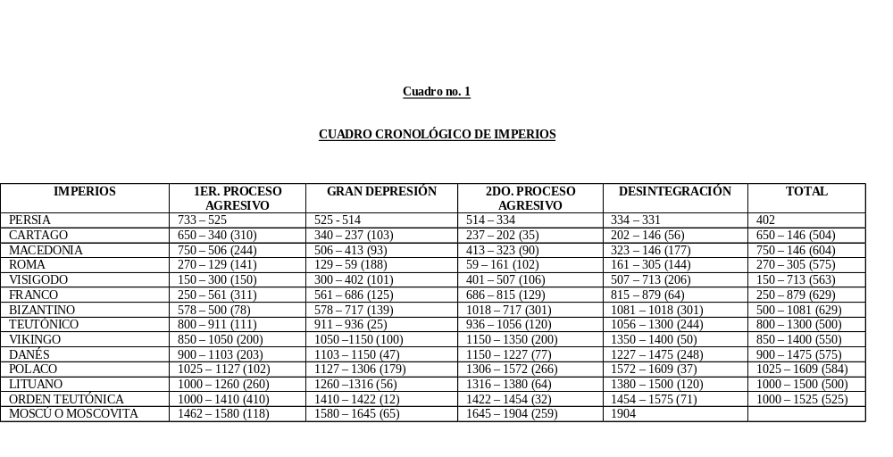

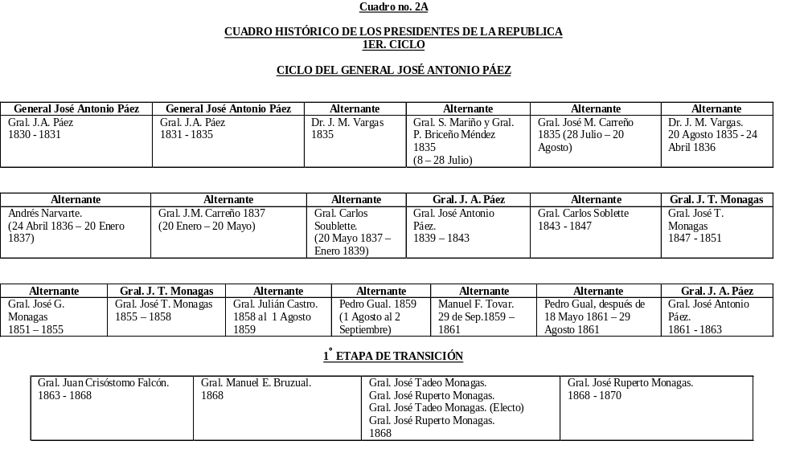

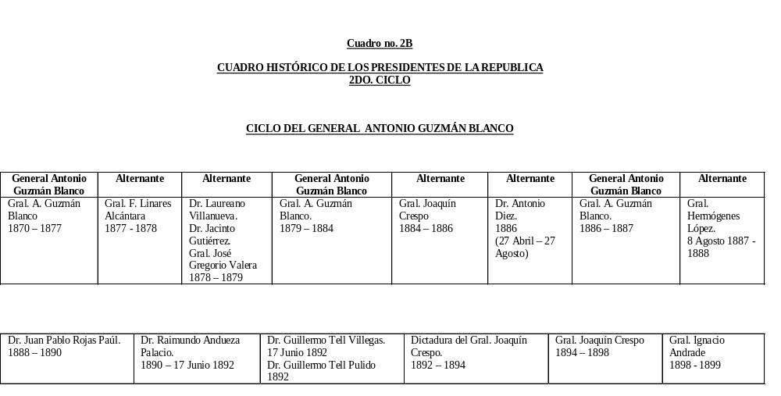

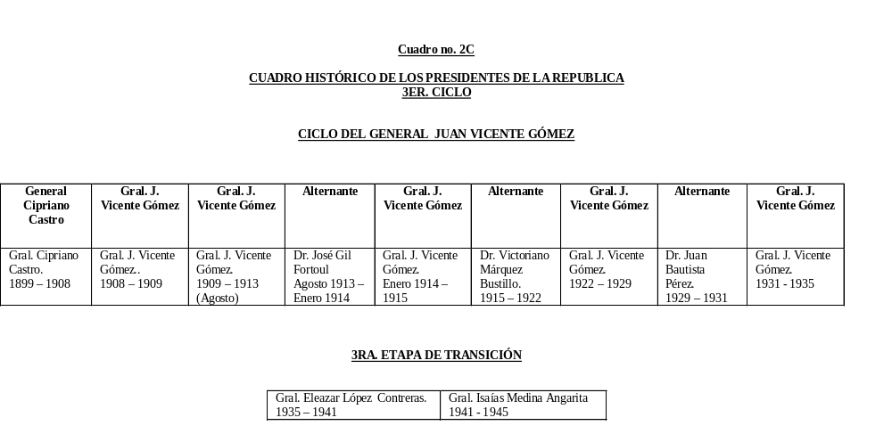

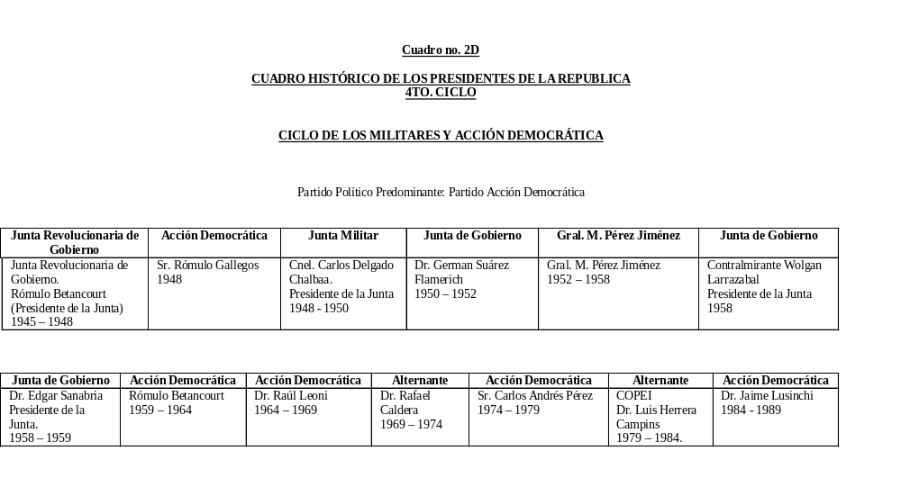

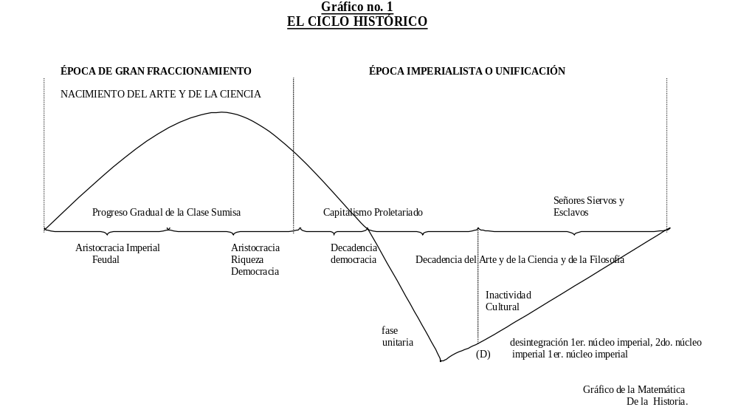

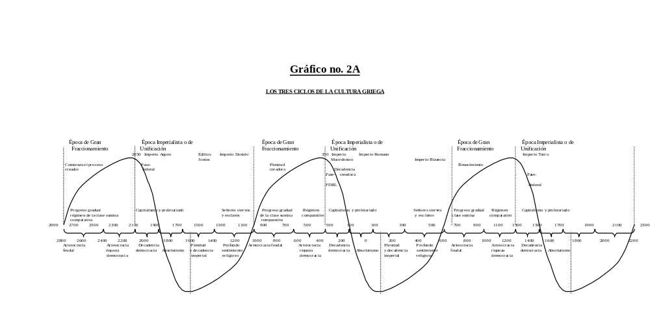

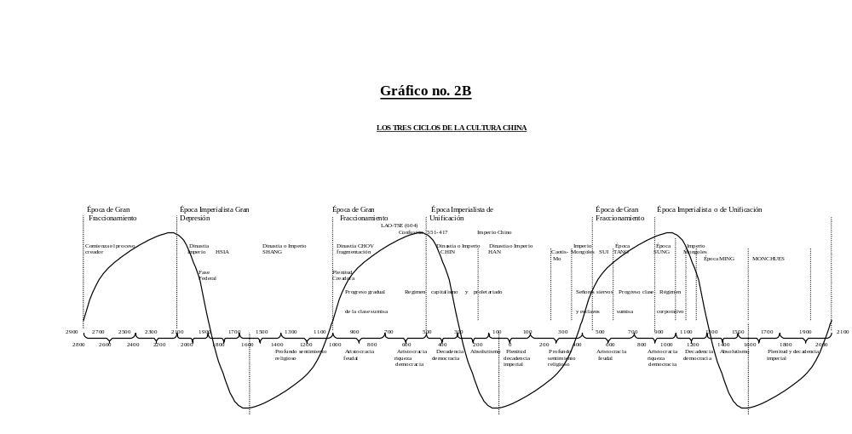

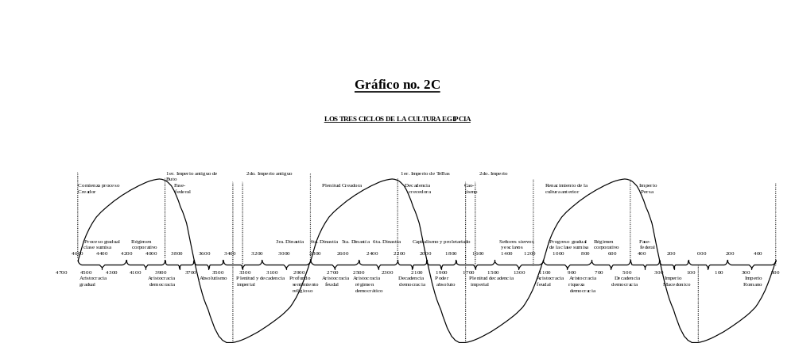

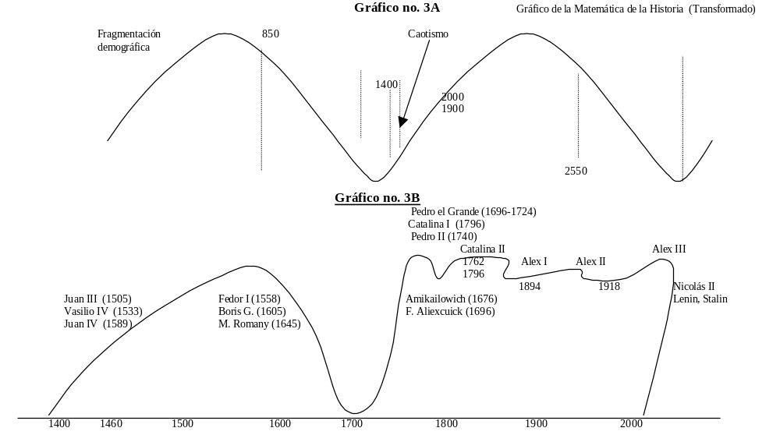

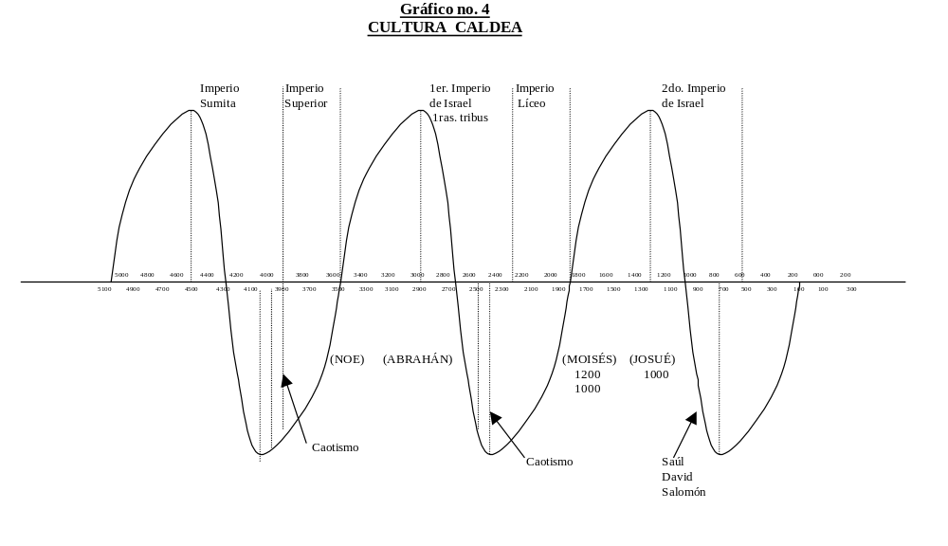

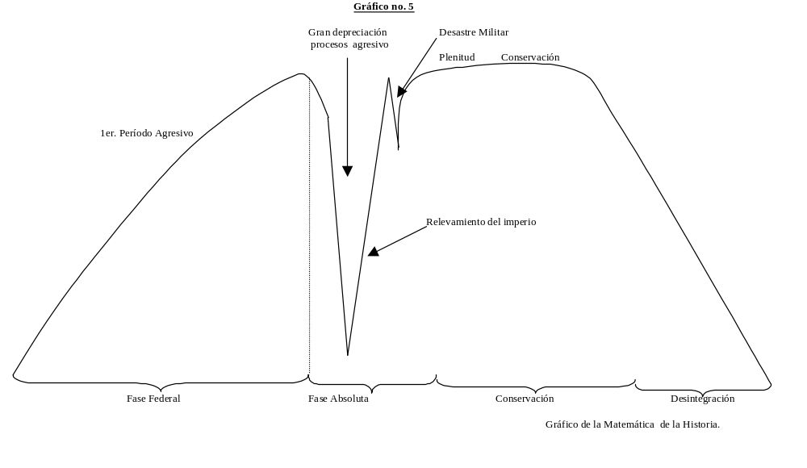

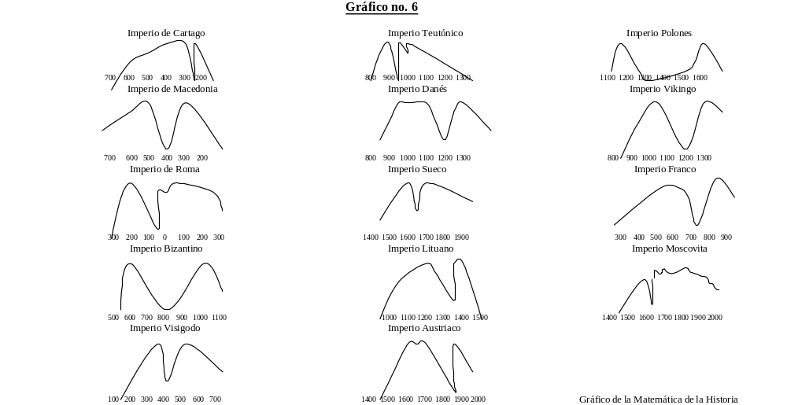

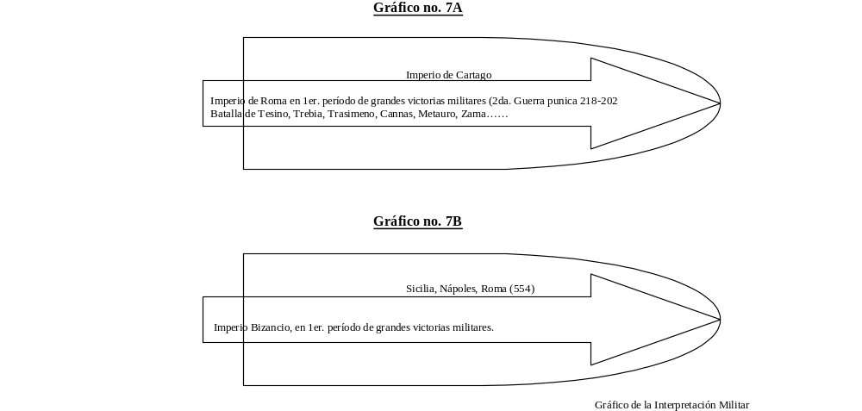

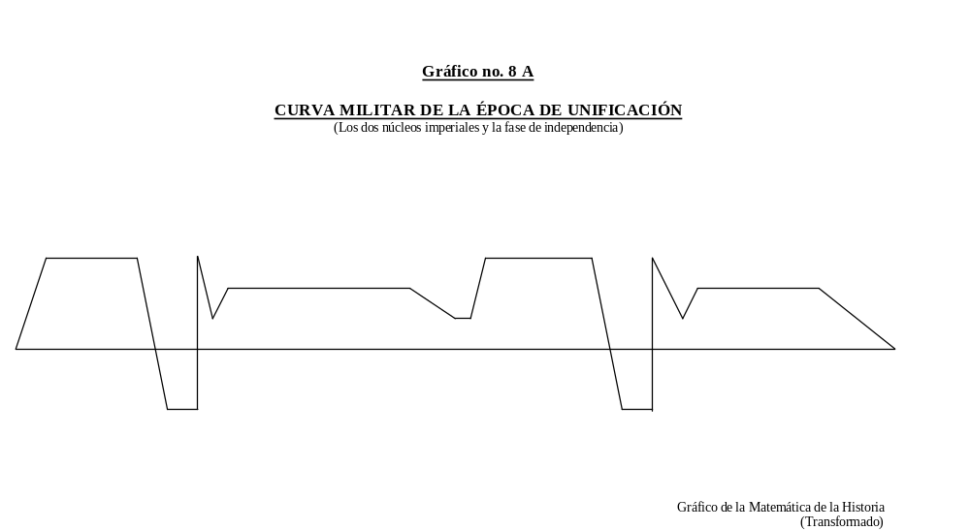

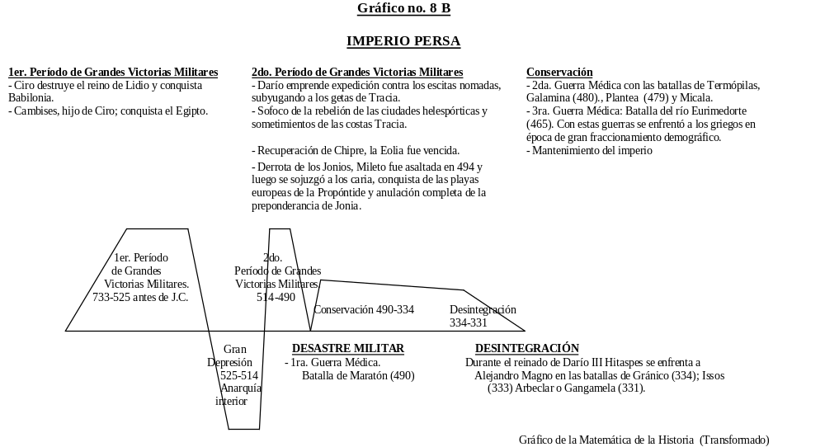

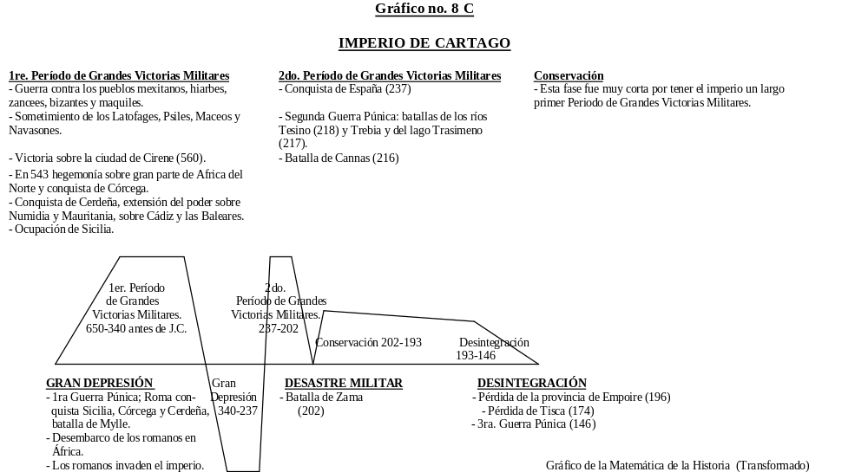

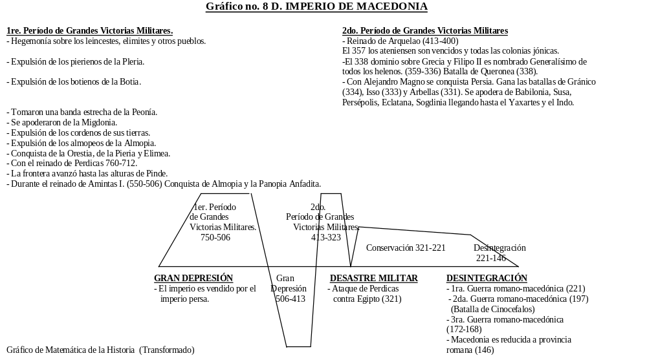

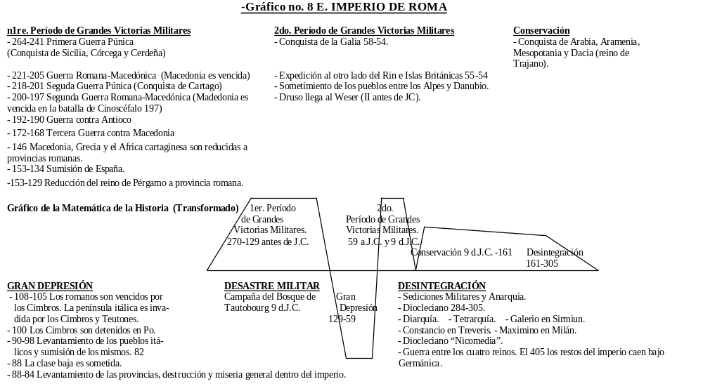

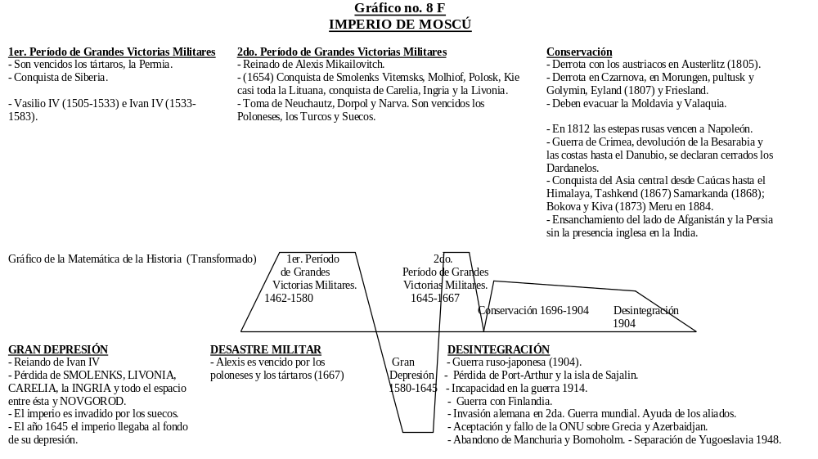

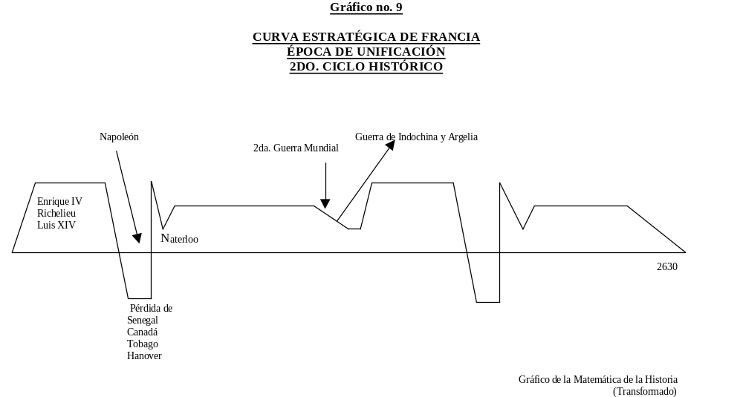

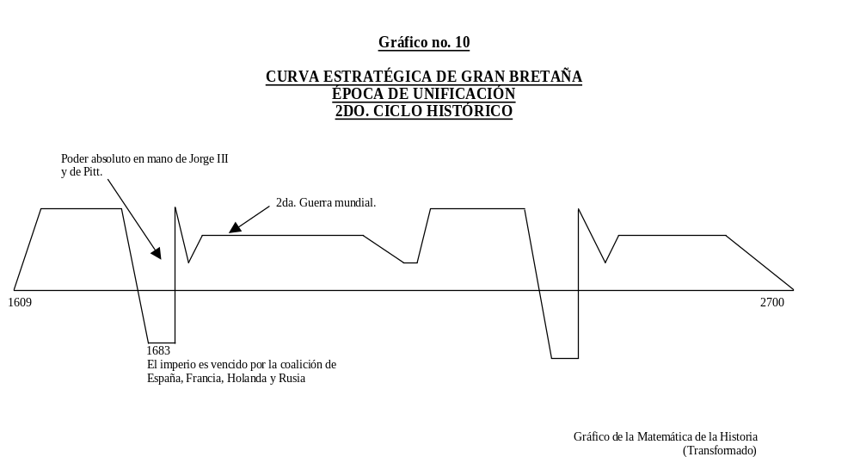

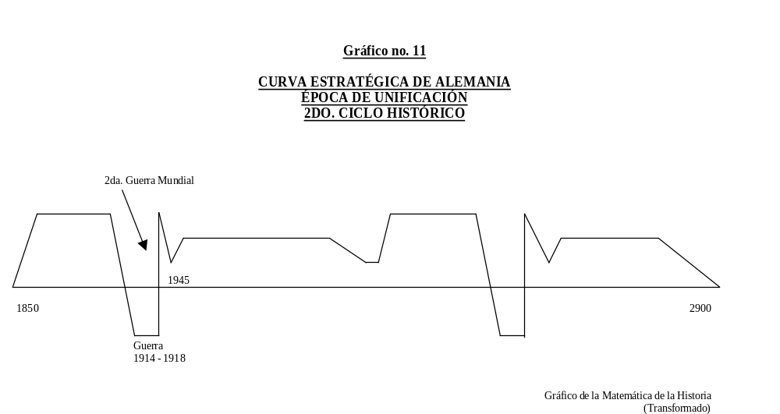

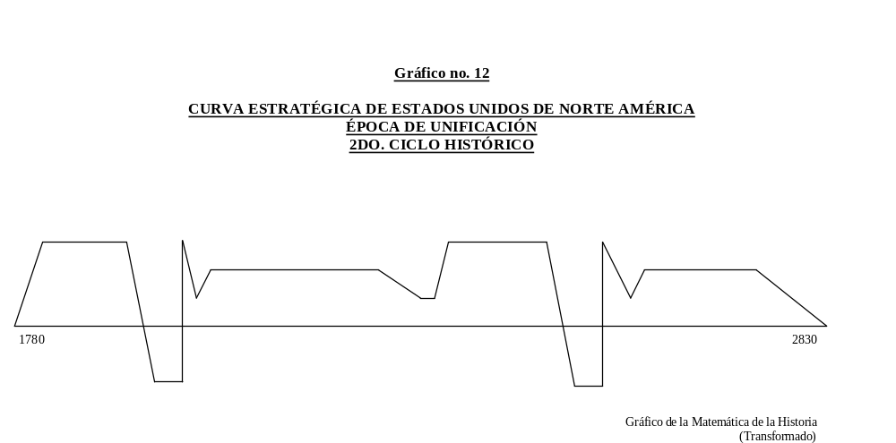

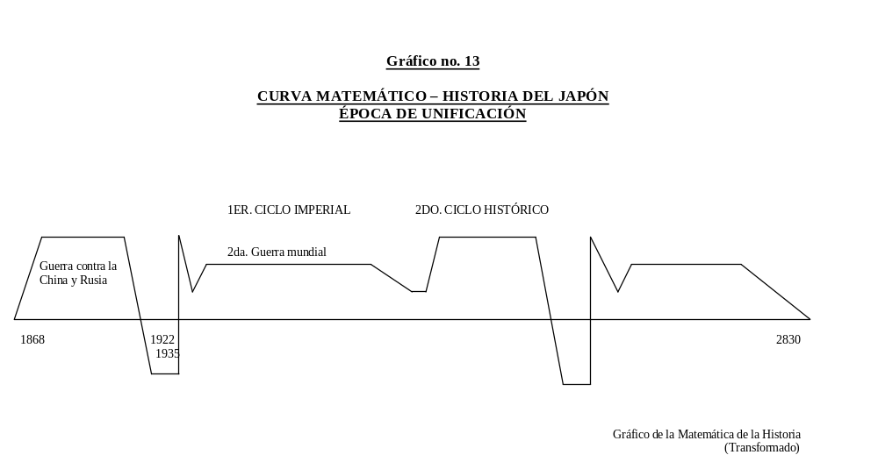

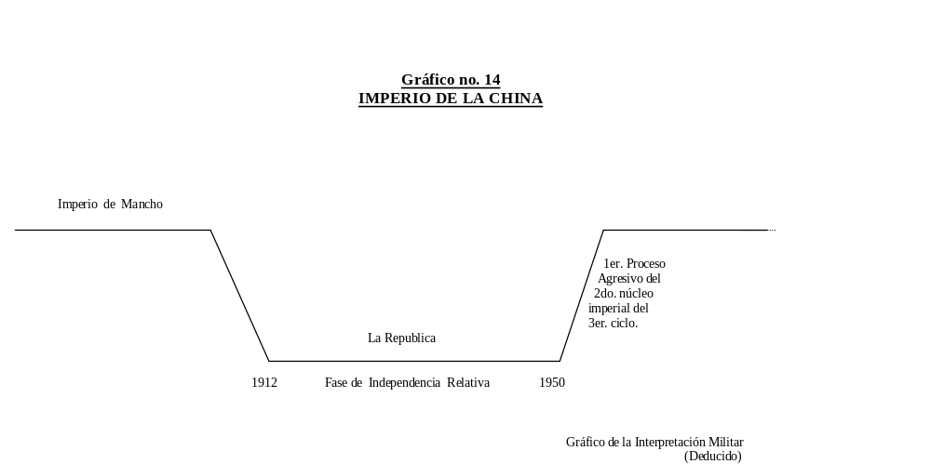

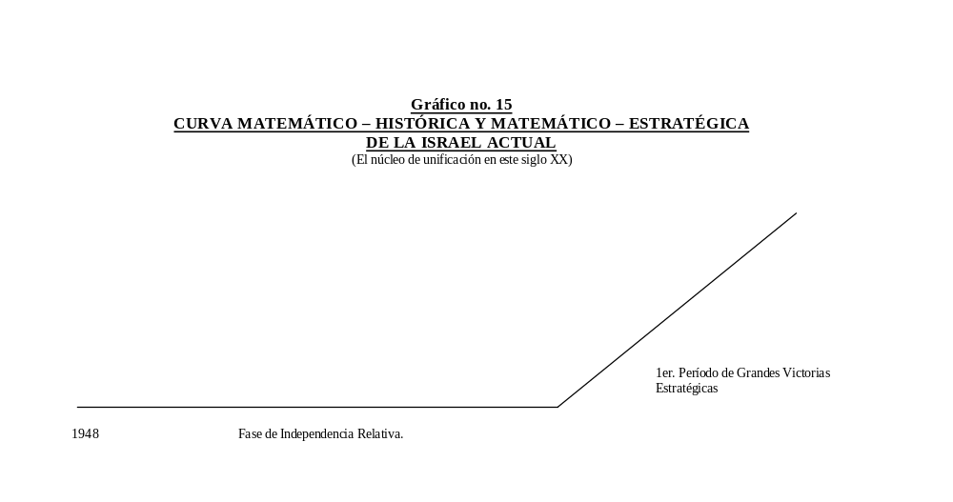

CURRICULUM VITAE DEL AUTOR

Nombre y Apellidos: | Víctor José Fernández Bolívar
Grado: | General de Brigada (Retirado)
Fuerza: | Ejercito de Venezuela
Arma: | Ingenieros
Nacimiento: | 23 de Diciembre de 1923, San Fernando de Apure, Venezuela.
Cargos desempeñados: | Subteniente, Comandante Pelotón del Batallón de Cadetes de la Escuela Militar de Venezuela.
 | Capitán, Tercer Comandante Interino del Batallón de Ingenieros Francisco Avendaño No 1.
 | Capitán Jefe del departamento de Estadísticas y Catastro del Servicio de Ingeniería Militar del Ministerio de la Defensa.
 | Capitán Jefe de la Sección de Ingeniería de la Escuela de Infantería.
 | Mayor, Sub-Director de la Escuela de Ingeniería Militar (encargado de la Dirección).
 | Tcnel, Director Fundador de la Escuela de Ingeniería Militar.
 | Coronel, Jefe del Departamento de Proyectos Comandos, Escuela del Ejército.
 | General de Brigada, Jefe del Estado Mayor Comando, Escuela del Ejército.
 | Agregado Militar a la Embajada de Venezuela en Madrid, España.
 | Presidente de la Comisión Permanente de Premovilización y Movilización de las Fuerzas Armadas Nacionales.
Comisiones: | Jefe de la Misión de Ingeniería Militar de visita a la República del Perú.
 | Jefe de la Comisión de Estudios en el Ejército del Proyecto de Ley de Defensa Nacional.
 | Miembro de la Delegación para la inauguración de la Estatua del Libertador Simón Bolívar en Madrid, España.
Estudios Civiles: | Primaria: Colegio Teresa Hurtado. Instituto San Fernando, San Fernando de Apure. Escuela Ramón Isidro Montes y República del Ecuador, Caracas.
 | Secundaria: Liceo Fermín Toro, Caracas.
Estudios Militares: | Escuela Militar de Venezuela, Caracas.
 | XIV Curso de aptitud para ascensos a Jefe de Ingenieros en la Escuela de Aplicación de Ingenieros del Ejército de España (Combate y Construcción).
 | Escuela de Estado Mayor de París, Francia, 23o Promoción.
 | Escuela Superior de Guerra en París, 76o Promoción.
 | Curso Superior Inter Fuerzas en París, 15o Sesión.
Profesorado: | Ejerció Cátedra y dictó Conferencias en las Escuelas de las Fuerzas Armadas siguientes:  - Academia Militar de Venezuela.  - Escuela Superior del Ejército.  - Escuela de Guerra Naval.  - Escuela Superior de la Aviación.  - Escuela de Ingeniería Militar, Infantería y Blindados.  - Escuela de Formación de Oficiales de las Fuerzas Armadas de Cooperación.  - Escuela de Aplicación de las Fuerzas Armadas de Cooperación.
Las Cátedras y Conferencias fueron sobre los siguientes temas:
Matemáticas, Física, Caminos y Puentes, Resistencia de materiales, empleo de Ingenieros, Lectura de cartas, Inteligencia Estratégica, Organización, Historia y Movilización.

Publicaciones: | Libros:  - Los Principios Matemático-Históricos.  - El Reconocimiento Internacional del Libro “Los Principios Matemático Históricos”.  - El Equilibrio Matemático Estratégico en el Medio oriente.  - Curva Matemático-Histórica y Tendencias Electorales de Venezuela.  - Venezuela.  - La Ley Oscilante en el Continente Americano.  - Cuadro Cronológico Matemático-Histórico de la Prehistoria y la Historia.  - La Interpretación Militar de la Matemática de la Historia Modifica Conceptos Fundamentales del Arte-Ciencia de la Guerra.  - La Entrevista de Bolívar y San Martín en concepto Matemático-Histórico.
Folletos:
- Las Batallas decisivas de la Libertad en el Mundo en el Concepto Matemático Histórico.
- El Proceso Matemático-Histórico del continente Americano.
- Cálculo y diseño de puentes (suplemento de la Revista de las Fuerzas Armadas).
- Síntesis del Sistema Educativo del Ejército (suplemento de la Revista del Ejército).
- La Batalla de Carabobo y el Destino Democrático de los Estados Hispano-Americanos.
- Ideales de la Libertad de Simón Bolívar en favor de los pueblos Americanos.
- La Economía, factor de la curva matemático-histórica de una Nación.
- La Evaluación estratégica de la Batalla de Carabobo, culminación y gesta Magna que decidió y selló la Independencia de Venezuela.
- La Geopolítica, la Geohistoria y la Geoestrategia, elementos del proceso Matemático-Histórico de una Nación.

Artículos:
- El Proceso Histórico del Mundo Hispánico.
- Comentarios de Sociología y del concepto Matemático-Sociológico (publicado por El Universal- Caracas).
- Las Oscilaciones Matemático-Sociológicas.
- Las Oscilaciones Matemático-Económicas.
- Las Oscilaciones Matemático-Históricas son normalmente Pacíficas.
- Simón Bolívar en Concepto Matemático-Histórico (publicado en el Diario Ultimas Noticias- Caracas).
- La Reestructuración del Comando de las Escuelas del Ejército.
- La Batalla de Lepanto en el concepto Matemático-Histórico.
- Las campañas decisivas de la Campaña Libertadora de Simón Bolívar.
- La Realización del Panamericanismo de Bolívar para el siglo XXI y su proceso Matemático-Histórico.
- Atila en concepto Matemático-Histórico.
- Los Estados Unidos de Norte América y su prospectiva Matemático-Histórica.
- Venezuela en concepto Matemático-Histórico.
- Las Batallas de Carabobo y del lago de Maracaibo.
- La Matemática de la Historia.
- El concepto Matemático-Estratégico.
- El concepto Matemático-Histórico de las Culturas y Civilizaciones.
- La enseñanza de la estructura Isostática e Hiperestática para los oficiales de nuestra Ingeniería Militar.
- Algunas oscilaciones matemático-históricas en Venezuela. Los temas militares I, II.
- Alejandro Deulofeu Torres.
- La Gran o Alta estrategia de Simón Bolívar y su prospección (publicado en el boletín de la Academia Nacional de la Historia de Venezuela).
- Las notas del hermano Néctario María sobre el General Páez y El final de la Batalla de Carabobo.
- La Toma de Puerto Cabello en concepto clásico y en concepto Matemático-histórico.
- El Gral. José Antonio Páez en el concepto Matemático-Histórico.
- Cálculo apresurado de la capacidad militar en puentes de las carreteras de Venezuela.
- Un Mundo Matemático.

Otras:
- Prólogo de la obra de estrategia del coronel del Ejército Ecuatoriano Alfonso Littuma “ La Doctrina de Seguridad Nacional”.

Sociedades: | Miembro de la Sociedad Bolivariana de Madrid, subsecretario durante el período 1970 – 1972.
Miembro de la Asociación de Agregados Militares Navales y Aéreos acreditados en España, 1970 – 1972 (vicepresidente durante el período 16-Abril al 27- Septiembre- 1971).
Presidió la Comisión para el Estudio y Reforma de los estatutos de dicha asociación.

 | Miembro de la Asociación de Diplomáticos en España (1971-1972).
 | Caballero del Corpus Cristi de Toledo, España (investido el 8 de Junio de 1971).
 | Miembro de la Orden Infanzones de Vivar e hijos hidalgos de Ubierna (orden fundada en el siglo XI por el padre del Cid Campeador, investido el 4 de Julio de 1971 en el Monasterio de Cerdeña, España).
 | Asociación de Escritores de Venezuela, Agosto de 1972.
 | Miembro de Número del Instituto Histórico Jurídico Francisco Suárez de España.
 | Vocal del Instituto de pureza del idioma Español con sede principal en España.
 | Miembro de la Asociación Venezolana de ex-alumnos de España.
 | Miembro del Instituto Venezolano de Cultura Hispánica.
 | Miembro de la Sociedad Bolivariana de Venezuela.
Condecoraciones: | Orden del Libertador en 3a clase (Comendador).
 | Orden Francisco de Miranda en 2a clase.
 | Orden General Rafael Urdaneta 1a, 2a, 3a clase.
 | Cruz del Ejército en 3a clase.
 | Gran Cruz Mérito Militar con distintivo blanco en España.
Insignias de Honor: | Barra de Honor de la Escuela de Ingeniería Militar de Venezuela.
 | Barra de Honor al Mérito de la Escuela de Formación de Oficiales de las Fuerzas Armadas de Cooperación de Venezuela.
Placas: | De la Escuela de Ingeniería Militar de Venezuela.
 | De la Escuela de Aplicación de Ingenieros del Ejército de España.
 | Facsímil de Torres de Ingenieros de la Escuela de Ingeniería Militar, Ejército de Venezuela.
Certificados de Estudios y Diplomas: | Escuela Militar Promoción Porras Porras, Caracas, Venezuela.
 | Curso de Estado Mayor, 23a Promoción, París, Francia.
 | Curso de la Escuela Superior de Guerra, 76a Promoción, París, Francia.
 | Curso Superior Inter Fuerzas, 15a Sesión, París, Francia.
 | XIV Curso de Aptitud para ascensos a Jefe de Ingenieros, España.
 | Instituto de Estudios Franceses, Tours, Francia.
Diplomas de Honor: | Escuela de Infantería, Ejército de Venezuela.
 | Escuela de Aplicaciones de las Fuerzas Armadas de Cooperación, Caracas, Venezuela.
 | Escuela de Ingeniería Militar, Ejército de Venezuela.
 | Batallón de Ingeniería Francisco Avendaño No 1, Ejército de Venezuela.

BIBLIOGRAFÍA

- L’Art de la Guerre. Colonel C. de Bourcet.
- Historie de la Russie. Pierre Pascal.
- Historie de la Grande Bretagne. André J. Bourde.
- Historie Mondiale de la Strategie. B. H. Liddel Hart.
- Historie de France. Jacques Bainville.
- Historia de los Estados Unidos de Norteamérica. William Miler.
- Historia General de América. Luis Alberto Sánchez.
- Historia de Venezuela. Guillermo Morón.
- Historia de Venezuela. J. M. Siso Martínez.
- Historia de Venezuela. Hermano Nectario María.
- Historia de Venezuela. Presbítero Manuel Montaner.
- Historia de Grecia. Heinrich Seoboda.
- Historia de Italia. Pietro Orsi.
- Compendio de Historia de Colombia. J. M. Henso y G. Arrubia.
- La Matemática de la Historia. Alejandro Deulofeu.
- Nacimiento, Desarrollo y Muerte de las civilizaciones. Alejandro Deulofeu.
- Europa al desnudo. Alejandro Deulofeu.
- Los Grandes Errores de la Historia. Alejandro Deulofeu.
- La Paz Mundial por la Matemática de la Historia. Alejandro Deulofeu.
- Cartas de Dr. Deulofeu, autor y descubridor de la Matemática de la Historia.
- Maximes de Guerre et Pensees. Napoleon I.
- Des Principes de la Guerre. Mariscal Foch.
- Principes de la Stratégie. General Bertaut.
- Stratégie, Tactique et Politique. General IUNG.
- L’Evolution de L’Humanite. Henry Bert.
- Les Lois Eternelles de la Guerre. General Arthur Boucher.
- La Revelación del Futuro. Richards Lewinsohn.
- Revue Francaise de Sociologie. Article de Pierre Naville.
- Le Pensée Hegéliene et la Conduite de la Guerre. Jean Guitton.
- Le Potentiel Economique de L’ URSS. Conferencia de Lubrano Lavadera.
- Le Psicologie de L’Homme Russe. Conferencia de Comandant Michant.
- Romade. Nack- Wagner.
- Paiz et Guerre entre les Nations. Raymond Aron.
- Fundamentos Doctrinales de Defensa Nacional. Coronel Alfonso Lituma Arizaga (Ejército Ecuatoriano).
- Lecciones de Historia Universal. Roberto Martínez Centeno.
- Bolívar, El Libertador. Michel Vancaire.
- Introducción a la Estrategia. General Beafre.
- Las Batallas Decisivas de la Libertad. Aníbal Galindo.
- Los Principios Matemático Históricos. General de Brigada, Víctor Fernández Bolívar.
- Curva Matemático Histórica y Tendencias Matemático Históricas Electorales. Gral. Fernández Bolívar.
- Pensamientos del Libertador, Simón Bolívar.
- Los Principios de la Guerra. C. Clausewitz.
- Proclamas y Discursos del Libertador. Vicente Lecuna.
- Almanaque Mundial de 1.965. Eduardo Cárdenas, Selecciones del Reader’s Digest.

Licencia de Creative Commons

Reconocimiento-No comercial-Compartir bajo la misma licencia 3.0 Estados Unidos

CREATIVE COMMONS CORPORATION NO ES UN DESPACHO DE ABOGADOS Y NO PROPORCIONA SERVICIOS JURÍDICOS. LA DISTRIBUCIÓN DE ESTA LICENCIA NO CREA UNA RELACIÓN ABOGADO-CLIENTE. CREATIVE COMMONS PROPORCIONA ESTA INFORMACIÓN TAL CUAL (ON AN "AS-IS" BASIS). CREATIVE COMMONS NO OFRECE GARANTÍA ALGUNA RESPECTO DE LA INFORMACIÓN PROPORCIONADA, NI ASUME RESPONSABILIDAD ALGUNA POR DAÑOS PRODUCIDOS A CONSECUENCIA DE SU USO.

Licencia
LA OBRA O LA PRESTACIÓN (SEGÚN SE DEFINEN MÁS ADELANTE) SE PROPORCIONA BAJO LOS TÉRMINOS DE ESTA LICENCIA PÚBLICA DE CREATIVE COMMONS (CCPL O LICENCIA). LA OBRA O LA PRESTACIÓN SE ENCUENTRA PROTEGIDA POR LA LEY ESPAÑOLA DE PROPIEDAD INTELECTUAL Y/O CUALESQUIERA OTRAS NORMAS QUE RESULTEN DE APLICACIÓN. QUEDA PROHIBIDO CUALQUIER USO DE LA OBRA O PRESTACIÓN DIFERENTE A LO AUTORIZADO BAJO ESTA LICENCIA O LO DISPUESTO EN LA LEY DE PROPIEDAD INTELECTUAL.
MEDIANTE EL EJERCICIO DE CUALQUIER DERECHO SOBRE LA OBRA O LA PRESTACIÓN, USTED ACEPTA Y CONSIENTE LAS LIMITACIONES Y OBLIGACIONES DE ESTA LICENCIA, SIN PERJUICIO DE LA NECESIDAD DE CONSENTIMIENTO EXPRESO EN CASO DE VIOLACIÓN PREVIA DE LOS TÉRMINOS DE LA MISMA. EL LICENCIADOR LE CONCEDE LOS DERECHOS CONTENIDOS EN ESTA LICENCIA, SIEMPRE QUE USTED ACEPTE LOS PRESENTES TÉRMINOS Y CONDICIONES.
1. Definiciones
- La obra es la creación literaria, artística o científica ofrecida bajo los términos de esta licencia.
- En esta licencia se considera una prestación cualquier interpretación, ejecución, fonograma, grabación audiovisual, emisión o transmisión, mera fotografía u otros objetos protegidos por la legislación de propiedad intelectual vigente aplicable.
- La aplicación de esta licencia a una colección (definida más adelante) afectará únicamente a su estructura en cuanto forma de expresión de la selección o disposición de sus contenidos, no siendo extensiva a éstos. En este caso la colección tendrá la consideración de obra a efectos de esta licencia.
- El titular originario es:
  - En el caso de una obra literaria, artística o científica, la persona natural o grupo de personas que creó la obra.
  - En el caso de una obra colectiva, la persona que la edite y divulgue bajo su nombre, salvo pacto contrario.
  - En el caso de una interpretación o ejecución, el actor, cantante, músico, o cualquier otra persona que represente, cante, lea, recite, interprete o ejecute en cualquier forma una obra.
  - En el caso de un fonograma, el productor fonográfico, es decir, la persona natural o jurídica bajo cuya iniciativa y responsabilidad se realiza por primera vez una fijación exclusivamente sonora de la ejecución de una obra o de otros sonidos.
  - En el caso de una grabación audiovisual, el productor de la grabación, es decir, la persona natural o jurídica que tenga la iniciativa y asuma la responsabilidad de las fijaciones de un plano o secuencia de imágenes, con o sin sonido.
  - En el caso de una emisión o una transmisión, la entidad de radiodifusión.
  - En el caso de una mera fotografía, aquella persona que la haya realizado.
  - En el caso de otros objetos protegidos por la legislación de propiedad intelectual vigente, la persona que ésta señale.
- Se considerarán obras derivadas aquellas obras creadas a partir de la licenciada, como por ejemplo: las traducciones y adaptaciones; las revisiones, actualizaciones y anotaciones; los compendios, resúmenes y extractos; los arreglos musicales y, en general, cualesquiera transformaciones de una obra literaria, artística o científica. Para evitar la duda, si la obra consiste en una composición musical o grabación de sonidos, la sincronización temporal de la obra con una imagen en movimiento (synching) será considerada como una obra derivada a efectos de esta licencia.
- Tendrán la consideración de colecciones la recopilación de obras ajenas, de datos o de otros elementos independientes como las antologías y las bases de datos que por la selección o disposición de sus contenidos constituyan creaciones intelectuales. La mera incorporación de una obra en una colección no dará lugar a una derivada a efectos de esta licencia.
- El licenciador es la persona o la entidad que ofrece la obra o prestación bajo los términos de esta licencia y le concede los derechos de explotación de la misma conforme a lo dispuesto en ella.
- Usted es la persona o la entidad que ejercita los derechos concedidos mediante esta licencia y que no ha violado previamente los términos de la misma con respecto a la obra o la prestación, o que ha recibido el permiso expreso del licenciador de ejercitar los derechos concedidos mediante esta licencia a pesar de una violación anterior.
- La transformación de una obra comprende su traducción, adaptación y cualquier otra modificación en su forma de la que se derive una obra diferente. La creación resultante de la transformación de una obra tendrá la consideración de obra derivada.
- Se entiende por reproducción la fijación directa o indirecta, provisional o permanente, por cualquier medio y en cualquier forma, de toda la obra o la prestación o de parte de ella, que permita su comunicación o la obtención de copias.
- Se entiende por distribución la puesta a disposición del público del original o de las copias de la obra o la prestación, en un soporte tangible, mediante su venta, alquiler, préstamo o de cualquier otra forma.
- Se entiende por comunicación pública todo acto por el cual una pluralidad de personas, que no pertenezcan al ámbito doméstico de quien la lleva a cabo, pueda tener acceso a la obra o la prestación sin previa distribución de ejemplares a cada una de ellas. Se considera comunicación pública la puesta a disposición del público de obras o prestaciones por procedimientos alámbricos o inalámbricos, de tal forma que cualquier persona pueda acceder a ellas desde el lugar y en el momento que elija.
- La explotación de la obra o la prestación comprende la reproducción, la distribución, la comunicación pública y, en su caso, la transformación.
- Los elementos de la licencia son las características principales de la licencia según la selección efectuada por el licenciador e indicadas en el título de esta licencia: Reconocimiento, NoComercial, CompartirIgual.
- Una licencia equivalente es:
  - Una versión posterior de esta licencia de Creative Commons con los mismos elementos de licencia.
  - La misma versión o una versión posterior de esta licencia de cualquier otra jurisdicción reconocida por Creative Commons con los mismos elementos de licencia (por ejemplo: Reconocimiento-NoComercial-CompartirIgual 3.0 Japón).
  - La misma versión o una versión posterior de la licencia de Creative Commons no adaptada a ninguna jurisdicción (Unported) con los mismos elementos de la licencia.
2. Límites de los derechos. Nada en esta licencia pretende reducir o restringir cualesquiera límites legales de los derechos exclusivos del titular de los derechos de propiedad intelectual de acuerdo con la Ley de propiedad intelectual o cualesquiera otras leyes aplicables, ya sean derivados de usos legítimos, tales como la copia privada o la cita, u otras limitaciones como la resultante de la primera venta de ejemplares (agotamiento).
3. Concesión de licencia. Conforme a los términos y a las condiciones de esta licencia, el licenciador concede, por el plazo de protección de los derechos de propiedad intelectual y a título gratuito, una licencia de ámbito mundial no exclusiva que incluye los derechos siguientes:
- Derecho de reproducción, distribución y comunicación pública de la obra o la prestación.
- Derecho a incorporar la obra o la prestación en una o más colecciones.
- Derecho de reproducción, distribución y comunicación pública de la obra o la prestación lícitamente incorporada en una colección.
- Derecho de transformación de la obra para crear una obra derivada siempre y cuando se incluya en ésta una indicación de la transformación o modificación efectuada.
- Derecho de reproducción, distribución y comunicación pública de obras derivadas creadas a partir de la obra licenciada.
- Derecho a extraer y reutilizar la obra o la prestación de una base de datos.
Estos derechos se pueden ejercitar en todos los medios y formatos, tangibles o intangibles, conocidos en el momento de la concesión de esta licencia. Los derechos mencionados incluyen el derecho a efectuar las modificaciones que sean precisas técnicamente para el ejercicio de los derechos en otros medios y formatos. Todos los derechos no concedidos expresamente por el licenciador quedan reservados, incluyendo, a título enunciativo pero no limitativo, los establecidos en la sección 4.f, así como los derechos morales irrenunciables reconocidos por la ley aplicable. En la medida en que el licenciador ostente derechos exclusivos previstos por la ley nacional vigente que implementa la directiva europea en materia de derecho sui generis sobre bases de datos, renuncia expresamente a dichos derechos exclusivos.
4. Restricciones. La concesión de derechos que supone esta licencia se encuentra sujeta y limitada a las restricciones siguientes:
- Usted puede reproducir, distribuir o comunicar públicamente la obra o prestación solamente bajo los términos de esta licencia y debe incluir una copia de la misma, o su Identificador Uniforme de Recurso (URI). Usted no puede ofrecer o imponer ninguna condición sobre la obra o prestación que altere o restrinja los términos de esta licencia o el ejercicio de sus derechos por parte de los concesionarios de la misma. Usted no puede sublicenciar la obra o prestación. Usted debe mantener intactos todos los avisos que se refieran a esta licencia y a la ausencia de garantías. Usted no puede reproducir, distribuir o comunicar públicamente la obra o prestación con medidas tecnológicas que controlen el acceso o el uso de una manera contraria a los términos de esta licencia. Esta sección 4.a también afecta a la obra o prestación incorporada en una colección, pero ello no implica que ésta en su conjunto quede automáticamente o deba quedar sujeta a los términos de la misma. En el caso que le sea requerido, previa comunicación del licenciador, si usted incorpora la obra en una colección y/o crea una obra derivada, deberá quitar cualquier crédito requerido en el apartado 4.d, en la medida de lo posible.
- Usted puede distribuir o comunicar públicamente una obra derivada en el sentido de esta licencia solamente bajo los términos de la misma u otra licencia equivalente. Si usted utiliza esta misma licencia debe incluir una copia o bien su URI, con cada obra derivada que usted distribuya o comunique públicamente. Usted no puede ofrecer o imponer ningún término respecto a la obra derivada que altere o restrinja los términos de esta licencia o el ejercicio de sus derechos por parte de los concesionarios de la misma. Usted debe mantener intactos todos los avisos que se refieran a esta licencia y a la ausencia de garantías cuando distribuya o comunique públicamente la obra derivada. Usted no puede ofrecer o imponer ningún término respecto de las obras derivadas o sus transformaciones que alteren o restrinjan los términos de esta licencia o el ejercicio de sus derechos por parte de los concesionarios de la misma. Usted no puede reproducir, distribuir o comunicar públicamente la obra derivada con medidas tecnológicas que controlen el acceso o uso de la obra de una manera contraria a los términos de esta licencia. Si utiliza una licencia equivalente debe cumplir con los requisitos que ésta establezca cuando distribuya o comunique públicamente la obra derivada. Todas estas condiciones se aplican a una obra derivada en tanto que incorporada a una colección, pero no implica que ésta tenga que estar sujeta a los términos de esta licencia.
- Usted no puede ejercitar ninguno de los derechos concedidos en la sección 3 anterior de manera que pretenda principalmente o su actuación se dirija a la obtención de un beneficio mercantil o una contraprestación monetaria. El intercambio de la obra por otras obras protegidas por la propiedad intelectual mediante sistemas de compartir archivos no se considerará como una manera que pretenda principalmente o se encuentre dirigida hacia la obtención de un beneficio mercantil o una contraprestación monetaria, siempre que no haya ningún pago en relación con el intercambio de las obras protegidas.
- Si usted reproduce, distribuye o comunica públicamente la obra o la prestación, una colección que la incorpore o cualquier obra derivada, debe mantener intactos todos los avisos sobre la propiedad intelectual e indicar, de manera razonable conforme al medio o a los medios que usted esté utilizando:
  - El nombre del autor original, o el seudónimo si es el caso, así como el del titular originario, si le es facilitado.
  - El nombre de aquellas partes (por ejemplo: institución, publicación, revista) que el titular originario y/o el licenciador designen para ser reconocidos en el aviso legal, las condiciones de uso, o de cualquier otra manera razonable.
  - El título de la obra o la prestación si le es facilitado.
  - El URI, si existe, que el licenciador especifique para ser vinculado a la obra o la prestación, a menos que tal URI no se refiera al aviso legal o a la información sobre la licencia de la obra o la prestación.
  - En el caso de una obra derivada, un aviso que identifique la transformación de la obra en la obra derivada (p. ej., "traducción castellana de la obra de Autor Original," o "guión basado en obra original de Autor Original").
Este reconocimiento debe hacerse de manera razonable. En el caso de una obra derivada o incorporación en una colección estos créditos deberán aparecer como mínimo en el mismo lugar donde se hallen los correspondientes a otros autores o titulares y de forma comparable a los mismos. Para evitar la duda, los créditos requeridos en esta sección sólo serán utilizados a efectos de atribución de la obra o la prestación en la manera especificada anteriormente. Sin un permiso previo por escrito, usted no puede afirmar ni dar a entender implícitamente ni explícitamente ninguna conexión, patrocinio o aprobación por parte del titular originario, el licenciador y/o las partes reconocidas hacia usted o hacia el uso que hace de la obra o la prestación.
- Para evitar cualquier duda, debe hacerse notar que las restricciones anteriores (párrafos 4.a, 4.b, 4.c y 4.d) no son de aplicación a aquellas partes de la obra o la prestación objeto de esta licencia que únicamente puedan ser protegidas mediante el derecho sui generis sobre bases de datos recogido por la ley nacional vigente implementando la directiva europea de bases de datos
- Para evitar cualquier duda, el titular originario conserva:
  - El derecho a percibir las remuneraciones o compensaciones previstas por actos de explotación de la obra o prestación, calificadas por la ley como irrenunciables e inalienables y sujetas a gestión colectiva obligatoria.
  - El derecho exclusivo a percibir, tanto individualmente como mediante una entidad de gestión colectiva de derechos, cualquier remuneración derivada de actos de explotación de la obra o prestación que usted realice que no queden sujetos a esta licencia de acuerdo con lo establecido en el apartado 4.c.
5. Exoneración de responsabilidad
A MENOS QUE SE ACUERDE MUTUAMENTE ENTRE LAS PARTES, EL LICENCIADOR OFRECE LA OBRA O LA PRESTACIÓN TAL CUAL (ON AN "AS-IS" BASIS) Y NO CONFIERE NINGUNA GARANTÍA DE CUALQUIER TIPO RESPECTO DE LA OBRA O LA PRESTACIÓN O DE LA PRESENCIA O AUSENCIA DE ERRORES QUE PUEDAN O NO SER DESCUBIERTOS. ALGUNAS JURISDICCIONES NO PERMITEN LA EXCLUSIÓN DE TALES GARANTÍAS, POR LO QUE TAL EXCLUSIÓN PUEDE NO SER DE APLICACIÓN A USTED.
6. Limitación de responsabilidad. SALVO QUE LO DISPONGA EXPRESA E IMPERATIVAMENTE LA LEY APLICABLE, EN NINGÚN CASO EL LICENCIADOR SERÁ RESPONSABLE ANTE USTED POR CUALESQUIERA DAÑOS RESULTANTES, GENERALES O ESPECIALES (INCLUIDO EL DAÑO EMERGENTE Y EL LUCRO CESANTE), FORTUITOS O CAUSALES, DIRECTOS O INDIRECTOS, PRODUCIDOS EN CONEXIÓN CON ESTA LICENCIA O EL USO DE LA OBRA O LA PRESTACIÓN, INCLUSO SI EL LICENCIADOR HUBIERA SIDO INFORMADO DE LA POSIBILIDAD DE TALES DAÑOS.
7. Finalización de la licencia
- Esta licencia y la concesión de los derechos que contiene terminarán automáticamente en caso de cualquier incumplimiento de los términos de la misma. Las personas o entidades que hayan recibido de usted obras derivadas o colecciones bajo esta licencia, sin embargo, no verán sus licencias finalizadas, siempre que tales personas o entidades se mantengan en el cumplimiento íntegro de esta licencia. Las secciones 1, 2, 5, 6, 7 y 8 permanecerán vigentes pese a cualquier finalización de esta licencia.
- Conforme a las condiciones y términos anteriores, la concesión de derechos de esta licencia es vigente por todo el plazo de protección de los derechos de propiedad intelectual según la ley aplicable. A pesar de lo anterior, el licenciador se reserva el derecho a divulgar o publicar la obra o la prestación en condiciones distintas a las presentes, o de retirar la obra o la prestación en cualquier momento. No obstante, ello no supondrá dar por concluida esta licencia (o cualquier otra licencia que haya sido concedida, o sea necesario ser concedida, bajo los términos de esta licencia), que continuará vigente y con efectos completos a no ser que haya finalizado conforme a lo establecido anteriormente, sin perjuicio del derecho moral de arrepentimiento en los términos reconocidos por la ley de propiedad intelectual aplicable.
8. Miscelánea
- Cada vez que usted realice cualquier tipo de explotación de la obra o la prestación, o de una colección que la incorpore, el licenciador ofrece a los terceros y sucesivos licenciatarios la concesión de derechos sobre la obra o la prestación en las mismas condiciones y términos que la licencia concedida a usted.
- Cada vez que usted realice cualquier tipo de explotación de una obra derivada, el licenciador ofrece a los terceros y sucesivos licenciatarios la concesión de derechos sobre la obra objeto de esta licencia en las mismas condiciones y términos que la licencia concedida a usted.
- Si alguna disposición de esta licencia resulta inválida o inaplicable según la Ley vigente, ello no afectará la validez o aplicabilidad del resto de los términos de esta licencia y, sin ninguna acción adicional por cualquiera las partes de este acuerdo, tal disposición se entenderá reformada en lo estrictamente necesario para hacer que tal disposición sea válida y ejecutiva.
- No se entenderá que existe renuncia respecto de algún término o disposición de esta licencia, ni que se consiente violación alguna de la misma, a menos que tal renuncia o consentimiento figure por escrito y lleve la firma de la parte que renuncie o consienta.
- Esta licencia constituye el acuerdo pleno entre las partes con respecto a la obra o la prestación objeto de la licencia. No caben interpretaciones, acuerdos o condiciones con respecto a la obra o la prestación que no se encuentren expresamente especificados en la presente licencia. El licenciador no estará obligado por ninguna disposición complementaria que pueda aparecer en cualquier comunicación que le haga llegar usted. Esta licencia no se puede modificar sin el mutuo acuerdo por escrito entre el licenciador y usted.

Aviso de Creative Commons
Creative Commons no es parte de esta licencia, y no ofrece ninguna garantía en relación con la obra o la prestación. Creative Commons no será responsable frente a usted o a cualquier parte, por cualesquiera daños resultantes, incluyendo, pero no limitado, daños generales o especiales (incluido el daño emergente y el lucro cesante), fortuitos o causales, en conexión con esta licencia. A pesar de las dos (2) oraciones anteriores, si Creative Commons se ha identificado expresamente como el licenciador, tendrá todos los derechos y obligaciones del licenciador.
Salvo para el propósito limitado de indicar al público que la obra o la prestación está licenciada bajo la CCPL, ninguna parte utilizará la marca registrada "Creative Commons" o cualquier marca registrada o insignia relacionada con "Creative Commons" sin su consentimiento por escrito. Cualquier uso permitido se hará de conformidad con las pautas vigentes en cada momento sobre el uso de la marca registrada por "Creative Commons", en tanto que sean publicadas su sitio web (website) o sean proporcionadas a petición previa. Para evitar cualquier duda, estas restricciones en el uso de la marca no forman parte de esta licencia.
Puede contactar con Creative Commons en: http://creativecommons.org/.
<a rel="license" href="http://creativecommons.org/licenses/by-nc-sa/3.0/us/deed.es"><img alt="Creative Commons License" style="border-width:0" src="http://i.creativecommons.org/l/by-nc-sa/3.0/us/88x31.png" /></a><br /><span xmlns:dc="http://purl.org/dc/elements/1.1/" property="dc:title">Los Principios Matem&#225;tico-Hist&#243;ricos y la Evoluci&#243;n de la Libertad</span> by <a xmlns:cc="http://creativecommons.org/ns#" href="http://www.ivenezuela.com" property="cc:attributionName" rel="cc:attributionURL">Victor Jose Fernandez Bolivar</a> is licensed under a <a rel="license" href="http://creativecommons.org/licenses/by-nc-sa/3.0/us/deed.es">Creative Commons Attribution-Noncommercial-Share Alike 3.0 United States License</a>.

End of the Project Gutenberg EBook of Los Principios Matemático-Históricos y
la Evolución de la Libertad, by Víctor José Fernández Bolívar

*** END OF THIS PROJECT GUTENBERG EBOOK PRINCIPIOS MATEMATICO-HISTORICOS ***

***** This file should be named 30175-doc.doc or 30175-doc.zip *****
This and all associated files of various formats will be found in:
http://www.gutenberg.org/3/0/1/7/30175/

Produced by Al Haines

Updated editions will replace the previous one--the old editions will be
renamed.

Creating the works from public domain print editions means that no one
owns a United States copyright in these works, so the Foundation (and
you!) can copy and distribute it in the United States without permission
and without paying copyright royalties. Special rules, set forth in the
General Terms of Use part of this license, apply to copying and
distributing Project Gutenberg-tm electronic works to protect the
PROJECT GUTENBERG-tm concept and trademark. Project Gutenberg is a
registered trademark, and may not be used if you charge for the eBooks,
unless you receive specific permission. If you do not charge anything
for copies of this eBook, complying with the rules is very easy. You may
use this eBook for nearly any purpose such as creation of derivative
works, reports, performances and research. They may be modified and
printed and given away--you may do practically ANYTHING with public
domain eBooks. Redistribution is subject to the trademark license,
especially commercial redistribution.

*** START: FULL LICENSE ***

THE FULL PROJECT GUTENBERG LICENSE
PLEASE READ THIS BEFORE YOU DISTRIBUTE OR USE THIS WORK

To protect the Project Gutenberg-tm mission of promoting the free
distribution of electronic works, by using or distributing this work
(or any other work associated in any way with the phrase "Project
Gutenberg"), you agree to comply with all the terms of the Full Project
Gutenberg-tm License (available with this file or online at
http://www.gutenberg.org/license).

Section 1. General Terms of Use and Redistributing Project Gutenberg-tm
electronic works

1.A. By reading or using any part of this Project Gutenberg-tm
electronic work, you indicate that you have read, understand, agree to
and accept all the terms of this license and intellectual property
(trademark/copyright) agreement. If you do not agree to abide by all
the terms of this agreement, you must cease using and return or destroy
all copies of Project Gutenberg-tm electronic works in your possession.
If you paid a fee for obtaining a copy of or access to a Project
Gutenberg-tm electronic work and you do not agree to be bound by the
terms of this agreement, you may obtain a refund from the person or
entity to whom you paid the fee as set forth in paragraph 1.E.8.

1.B. "Project Gutenberg" is a registered trademark. It may only be
used on or associated in any way with an electronic work by people who
agree to be bound by the terms of this agreement. There are a few
things that you can do with most Project Gutenberg-tm electronic works
even without complying with the full terms of this agreement. See
paragraph 1.C below. There are a lot of things you can do with Project
Gutenberg-tm electronic works if you follow the terms of this agreement
and help preserve free future access to Project Gutenberg-tm electronic
works. See paragraph 1.E below.

1.C. The Project Gutenberg Literary Archive Foundation ("the Foundation"
or PGLAF), owns a compilation copyright in the collection of Project
Gutenberg-tm electronic works. Nearly all the individual works in the
collection are in the public domain in the United States. If an
individual work is in the public domain in the United States and you are
located in the United States, we do not claim a right to prevent you from
copying, distributing, performing, displaying or creating derivative
works based on the work as long as all references to Project Gutenberg
are removed. Of course, we hope that you will support the Project
Gutenberg-tm mission of promoting free access to electronic works by
freely sharing Project Gutenberg-tm works in compliance with the terms of
this agreement for keeping the Project Gutenberg-tm name associated with
the work. You can easily comply with the terms of this agreement by
keeping this work in the same format with its attached full Project
Gutenberg-tm License when you share it without charge with others.
This particular work is one of the few copyrighted individual works
included with the permission of the copyright holder. Information on
the copyright owner for this particular work and the terms of use
imposed by the copyright holder on this work are set forth at the
beginning of this work.

1.D. The copyright laws of the place where you are located also govern
what you can do with this work. Copyright laws in most countries are in
a constant state of change. If you are outside the United States, check
the laws of your country in addition to the terms of this agreement
before downloading, copying, displaying, performing, distributing or
creating derivative works based on this work or any other Project
Gutenberg-tm work. The Foundation makes no representations concerning
the copyright status of any work in any country outside the United
States.

1.E. Unless you have removed all references to Project Gutenberg:

1.E.1. The following sentence, with active links to, or other immediate
access to, the full Project Gutenberg-tm License must appear prominently
whenever any copy of a Project Gutenberg-tm work (any work on which the
phrase "Project Gutenberg" appears, or with which the phrase "Project
Gutenberg" is associated) is accessed, displayed, performed, viewed,
copied or distributed:

This eBook is for the use of anyone anywhere at no cost and with
almost no restrictions whatsoever. You may copy it, give it away or
re-use it under the terms of the Project Gutenberg License included
with this eBook or online at www.gutenberg.org

1.E.2. If an individual Project Gutenberg-tm electronic work is derived
from the public domain (does not contain a notice indicating that it is
posted with permission of the copyright holder), the work can be copied
and distributed to anyone in the United States without paying any fees
or charges. If you are redistributing or providing access to a work
with the phrase "Project Gutenberg" associated with or appearing on the
work, you must comply either with the requirements of paragraphs 1.E.1
through 1.E.7 or obtain permission for the use of the work and the
Project Gutenberg-tm trademark as set forth in paragraphs 1.E.8 or
1.E.9.

1.E.3. If an individual Project Gutenberg-tm electronic work is posted
with the permission of the copyright holder, your use and distribution
must comply with both paragraphs 1.E.1 through 1.E.7 and any additional
terms imposed by the copyright holder. Additional terms will be linked
to the Project Gutenberg-tm License for all works posted with the
permission of the copyright holder found at the beginning of this work.

1.E.4. Do not unlink or detach or remove the full Project Gutenberg-tm
License terms from this work, or any files containing a part of this
work or any other work associated with Project Gutenberg-tm.

1.E.5. Do not copy, display, perform, distribute or redistribute this
electronic work, or any part of this electronic work, without
prominently displaying the sentence set forth in paragraph 1.E.1 with
active links or immediate access to the full terms of the Project
Gutenberg-tm License.

1.E.6. You may convert to and distribute this work in any binary,
compressed, marked up, nonproprietary or proprietary form, including any
word processing or hypertext form. However, if you provide access to or
distribute copies of a Project Gutenberg-tm work in a format other than
"Plain Vanilla ASCII" or other format used in the official version
posted on the official Project Gutenberg-tm web site (www.gutenberg.org),
you must, at no additional cost, fee or expense to the user, provide a
copy, a means of exporting a copy, or a means of obtaining a copy upon
request, of the work in its original "Plain Vanilla ASCII" or other
form. Any alternate format must include the full Project Gutenberg-tm
License as specified in paragraph 1.E.1.

1.E.7. Do not charge a fee for access to, viewing, displaying,
performing, copying or distributing any Project Gutenberg-tm works
unless you comply with paragraph 1.E.8 or 1.E.9.

1.E.8. You may charge a reasonable fee for copies of or providing
access to or distributing Project Gutenberg-tm electronic works provided
that

- You pay a royalty fee of 20% of the gross profits you derive from
the use of Project Gutenberg-tm works calculated using the method
you already use to calculate your applicable taxes. The fee is
owed to the owner of the Project Gutenberg-tm trademark, but he
has agreed to donate royalties under this paragraph to the
Project Gutenberg Literary Archive Foundation. Royalty payments
must be paid within 60 days following each date on which you
prepare (or are legally required to prepare) your periodic tax
returns. Royalty payments should be clearly marked as such and
sent to the Project Gutenberg Literary Archive Foundation at the
address specified in Section 4, "Information about donations to
the Project Gutenberg Literary Archive Foundation."

- You provide a full refund of any money paid by a user who notifies
you in writing (or by e-mail) within 30 days of receipt that s/he
does not agree to the terms of the full Project Gutenberg-tm
License. You must require such a user to return or
destroy all copies of the works possessed in a physical medium
and discontinue all use of and all access to other copies of
Project Gutenberg-tm works.

- You provide, in accordance with paragraph 1.F.3, a full refund of any
money paid for a work or a replacement copy, if a defect in the
electronic work is discovered and reported to you within 90 days
of receipt of the work.

- You comply with all other terms of this agreement for free
distribution of Project Gutenberg-tm works.

1.E.9. If you wish to charge a fee or distribute a Project Gutenberg-tm
electronic work or group of works on different terms than are set
forth in this agreement, you must obtain permission in writing from
both the Project Gutenberg Literary Archive Foundation and Michael
Hart, the owner of the Project Gutenberg-tm trademark. Contact the
Foundation as set forth in Section 3 below.

1.F.

1.F.1. Project Gutenberg volunteers and employees expend considerable
effort to identify, do copyright research on, transcribe and proofread
public domain works in creating the Project Gutenberg-tm
collection. Despite these efforts, Project Gutenberg-tm electronic
works, and the medium on which they may be stored, may contain
"Defects," such as, but not limited to, incomplete, inaccurate or
corrupt data, transcription errors, a copyright or other intellectual
property infringement, a defective or damaged disk or other medium, a
computer virus, or computer codes that damage or cannot be read by
your equipment.

1.F.2. LIMITED WARRANTY, DISCLAIMER OF DAMAGES - Except for the "Right
of Replacement or Refund" described in paragraph 1.F.3, the Project
Gutenberg Literary Archive Foundation, the owner of the Project
Gutenberg-tm trademark, and any other party distributing a Project
Gutenberg-tm electronic work under this agreement, disclaim all
liability to you for damages, costs and expenses, including legal
fees. YOU AGREE THAT YOU HAVE NO REMEDIES FOR NEGLIGENCE, STRICT
LIABILITY, BREACH OF WARRANTY OR BREACH OF CONTRACT EXCEPT THOSE
PROVIDED IN PARAGRAPH F3. YOU AGREE THAT THE FOUNDATION, THE
TRADEMARK OWNER, AND ANY DISTRIBUTOR UNDER THIS AGREEMENT WILL NOT BE
LIABLE TO YOU FOR ACTUAL, DIRECT, INDIRECT, CONSEQUENTIAL, PUNITIVE OR
INCIDENTAL DAMAGES EVEN IF YOU GIVE NOTICE OF THE POSSIBILITY OF SUCH
DAMAGE.

1.F.3. LIMITED RIGHT OF REPLACEMENT OR REFUND - If you discover a
defect in this electronic work within 90 days of receiving it, you can
receive a refund of the money (if any) you paid for it by sending a
written explanation to the person you received the work from. If you
received the work on a physical medium, you must return the medium with
your written explanation. The person or entity that provided you with
the defective work may elect to provide a replacement copy in lieu of a
refund. If you received the work electronically, the person or entity
providing it to you may choose to give you a second opportunity to
receive the work electronically in lieu of a refund. If the second copy
is also defective, you may demand a refund in writing without further
opportunities to fix the problem.

1.F.4. Except for the limited right of replacement or refund set forth
in paragraph 1.F.3, this work is provided to you 'AS-IS,' WITH NO OTHER
WARRANTIES OF ANY KIND, EXPRESS OR IMPLIED, INCLUDING BUT NOT LIMITED TO
WARRANTIES OF MERCHANTIBILITY OR FITNESS FOR ANY PURPOSE.

1.F.5. Some states do not allow disclaimers of certain implied
warranties or the exclusion or limitation of certain types of damages.
If any disclaimer or limitation set forth in this agreement violates the
law of the state applicable to this agreement, the agreement shall be
interpreted to make the maximum disclaimer or limitation permitted by
the applicable state law. The invalidity or unenforceability of any
provision of this agreement shall not void the remaining provisions.

1.F.6. INDEMNITY - You agree to indemnify and hold the Foundation, the
trademark owner, any agent or employee of the Foundation, anyone
providing copies of Project Gutenberg-tm electronic works in accordance
with this agreement, and any volunteers associated with the production,
promotion and distribution of Project Gutenberg-tm electronic works,
harmless from all liability, costs and expenses, including legal fees,
that arise directly or indirectly from any of the following which you do
or cause to occur: (a) distribution of this or any Project Gutenberg-tm
work, (b) alteration, modification, or additions or deletions to any
Project Gutenberg-tm work, and (c) any Defect you cause.

Section 2. Information about the Mission of Project Gutenberg-tm

Project Gutenberg-tm is synonymous with the free distribution of
electronic works in formats readable by the widest variety of computers
including obsolete, old, middle-aged and new computers. It exists
because of the efforts of hundreds of volunteers and donations from
people in all walks of life.

Volunteers and financial support to provide volunteers with the
assistance they need are critical to reaching Project Gutenberg-tm's
goals and ensuring that the Project Gutenberg-tm collection will
remain freely available for generations to come. In 2001, the Project
Gutenberg Literary Archive Foundation was created to provide a secure
and permanent future for Project Gutenberg-tm and future generations.
To learn more about the Project Gutenberg Literary Archive Foundation
and how your efforts and donations can help, see Sections 3 and 4
and the Foundation web page at http://www.pglaf.org.

Section 3. Information about the Project Gutenberg Literary Archive
Foundation

The Project Gutenberg Literary Archive Foundation is a non profit
501(c)(3) educational corporation organized under the laws of the
state of Mississippi and granted tax exempt status by the Internal
Revenue Service. The Foundation's EIN or federal tax identification
number is 64-6221541. Its 501(c)(3) letter is posted at
http://pglaf.org/fundraising. Contributions to the Project Gutenberg
Literary Archive Foundation are tax deductible to the full extent
permitted by U.S. federal laws and your state's laws.

The Foundation's principal office is located at 4557 Melan Dr. S.
Fairbanks, AK, 99712., but its volunteers and employees are scattered
throughout numerous locations. Its business office is located at
809 North 1500 West, Salt Lake City, UT 84116, (801) 596-1887, email
business@pglaf.org. Email contact links and up to date contact
information can be found at the Foundation's web site and official
page at http://pglaf.org

For additional contact information:
Dr. Gregory B. Newby
Chief Executive and Director
gbnewby@pglaf.org

Section 4. Information about Donations to the Project Gutenberg
Literary Archive Foundation

Project Gutenberg-tm depends upon and cannot survive without wide
spread public support and donations to carry out its mission of
increasing the number of public domain and licensed works that can be
freely distributed in machine readable form accessible by the widest
array of equipment including outdated equipment. Many small donations
($1 to $5,000) are particularly important to maintaining tax exempt
status with the IRS.

The Foundation is committed to complying with the laws regulating
charities and charitable donations in all 50 states of the United
States. Compliance requirements are not uniform and it takes a
considerable effort, much paperwork and many fees to meet and keep up
with these requirements. We do not solicit donations in locations
where we have not received written confirmation of compliance. To
SEND DONATIONS or determine the status of compliance for any
particular state visit http://pglaf.org

While we cannot and do not solicit contributions from states where we
have not met the solicitation requirements, we know of no prohibition
against accepting unsolicited donations from donors in such states who
approach us with offers to donate.

International donations are gratefully accepted, but we cannot make
any statements concerning tax treatment of donations received from
outside the United States. U.S. laws alone swamp our small staff.

Please check the Project Gutenberg Web pages for current donation
methods and addresses. Donations are accepted in a number of other
ways including checks, online payments and credit card donations.
To donate, please visit: http://pglaf.org/donate

Section 5. General Information About Project Gutenberg-tm electronic
works.

Professor Michael S. Hart is the originator of the Project Gutenberg-tm
concept of a library of electronic works that could be freely shared
with anyone. For thirty years, he produced and distributed Project
Gutenberg-tm eBooks with only a loose network of volunteer support.

Project Gutenberg-tm eBooks are often created from several printed
editions, all of which are confirmed as Public Domain in the U.S.
unless a copyright notice is included. Thus, we do not necessarily
keep eBooks in compliance with any particular paper edition.

Each eBook is in a subdirectory of the same number as the eBook's
eBook number, often in several formats including plain vanilla ASCII,
compressed (zipped), HTML and others.

Corrected EDITIONS of our eBooks replace the old file and take over
the old filename and etext number. The replaced older file is renamed.
VERSIONS based on separate sources are treated as new eBooks receiving
new filenames and etext numbers.

Most people start at our Web site which has the main PG search facility:

http://www.gutenberg.org

This Web site includes information about Project Gutenberg-tm,
including how to make donations to the Project Gutenberg Literary
Archive Foundation, how to help produce our new eBooks, and how to
subscribe to our email newsletter to hear about new eBooks.

EBooks posted prior to November 2003, with eBook numbers BELOW #10000,
are filed in directories based on their release date. If you want to
download any of these eBooks directly, rather than using the regular
search system you may utilize the following addresses and just
download by the etext year.

http://www.ibiblio.org/gutenberg/etext06

(Or /etext 05, 04, 03, 02, 01, 00, 99,
98, 97, 96, 95, 94, 93, 92, 92, 91 or 90)

EBooks posted since November 2003, with etext numbers OVER #10000, are
filed in a different way. The year of a release date is no longer part
of the directory path. The path is based on the etext number (which is
identical to the filename). The path to the file is made up of single
digits corresponding to all but the last digit in the filename. For
example an eBook of filename 10234 would be found at:

http://www.gutenberg.org/1/0/2/3/10234

or filename 24689 would be found at:
http://www.gutenberg.org/2/4/6/8/24689

An alternative method of locating eBooks:
http://www.gutenberg.org/GUTINDEX.ALL

*** END: FULL LICENSE ***

